МЕТОДИЧЕСКАЯ РАЗРАБОТКА

«ПРЕОДОЛЕНИЕ НЕГАТИВНЫХ ЭМОЦИОНАЛЬНЫХ СОСТОЯНИЙ
У СТАРШИХ ДОШКОЛЬНИКОВ
С ЗАДЕРЖКОЙ ПСИХИЧЕСКОГО РАЗВИТИЯ»

Автор-составитель методической разработки
Щербакова Татьяна Владимировна,
воспитатель муниципального бюджетного дошкольного образовательного учреждения
«Детский сад № 2 «Алёнушка»

Тамбов

2021

ПОЯСНИТЕЛЬНАЯ ЗАПИСКА

Актуальность методической разработки.
В детской психологии старший дошкольный возраст занимает особое место: ребёнок стоит на пороге поступления в школу. Обеспечивает готовность к школьному обучению возникновение у ребёнка произвольного поведения, соподчинение мотивов, развитие эмоциональной сферы.
При благоприятных условиях развития у ребёнка возникают положительные эмоциональные состояния, которые закрепляются и превращаются в соответствующие черты характера – жизнерадостность, любознательность, отзывчивость и др. Однако в исследованиях отечественных и зарубежных психологов отмечается, что дошкольники, а особенно дошкольники с ЗПР, зачастую характеризуются и негативными эмоциональными состояниями (НЭС) – наличием страхов, тревожности, агрессивности, которые не всегда заметны для окружающих ребёнка взрослых. Их появление объясняется различными причинами – нарушением отношений с окружающими, вхождением в кризис 7 лет, особенностями нервной системы и др. (А.И. Захаров, А.М. Прихожан, Г.Э. Бреслав, Р. Бэрон, Д. Ричардсон и др.).
Однако предстоящее поступление ребёнка в школу и весь связанный с этим комплекс школьных нагрузок, необходимость осваивать новую, регламентируемую и контролируемую учителем деятельность, предъявляют чрезвычайно высокие требования к стабильности эмоциональной системы ребёнка, актуализируя существующие, но порой скрытые в дошкольном периоде, отклонения в развитии эмоциональной сферы (Н.В. Дубровинская и др.). У большинства дошкольников с ЗПР наблюдается НЭС. Если в дошкольном возрасте своевременно не выявить наличие НЭС у ребёнка, их причины, не провести соответствующую коррекционно-развивающую работу, то в условиях обучения в школе эти состояния могут стать более выраженными, что, во-первых, затруднит адаптацию ребёнка к школьному обучению, во-вторых, они могут интериоризоваться в качества его личности (Э.М. Александровская, С.Л. Колосова, О.В. Хухлаева и др.). Поэтому для педагогов ДОУ является важным выявление факторов, провоцирующих возникновение НЭС, проведение работы, направленной на преодоление НЭС у старшего дошкольника с ЗПР.
Отечественными и зарубежными психологами описаны природа НЭС, причины их возникновения, уровни и формы проявления, возрастная динамика, изучены гендерные различия, психологические особенности детей с НЭС, механизмы формирования (И.А. Алексеева, О.Е. Белобрыкина, Е.И. Бережкова, Р.М. Грановская, С.А. Завражин, Н.А. Коваль, Е.Е. Копчёнова, В.В. Лебединский, И.М. Никольская, А.Б. Орлов, И.А. Фурманов, Г.Р. Хузеева, А.В. Шариков, П.М. Якобсон, А. Бандура, К. Бютнер, К. Додж, Б. Крэйхи, Г. Паренс, П. Поппер, Дж. Сёлли, Б.Ф. Скиннер, А. Фрейд, З. Фрейд, В. Штерн и др.).
В последние годы особое внимание уделяется изучению влияния на возникновение НЭС в дошкольном возрасте телепередач, кино - и мультфильмов.
Установлено, что просмотр телепередач с элементами насилия усиливает проявление НЭС у детей, для которых изначально характерен высокий уровень страхов, тревожности, агрессивности (А.В. Спирина).
Аналогично влияет на состояние детей и просмотр мультфильмов, главные герои которых демонстрируют различные формы агрессивного поведения (Е.С. Иванова, И.Н. Алёшина).
На этой основе возникают противоречия:
- между наличием коррекционо-развивающих и профилактических программ, направленных на преодоление НЭС у дошкольников и включающих в себя различные методы и психотехники: арттерапию, игротерапию, психогимнастику и др. (Л.А. Белозёрова, О.А. Карабанова, И.Ф. Нурмухаметова, А.С. Спиваковская, А.В. Спирина, О.В. Тапилина, И.В. Фаустова, Е.Е. Чернухина. М.И. Чистякова и др.) и недостаточным вниманием к использованию образов игрушек-персонажей мультфильмов, которые в большом количестве выпускает современная игровая индустрия;
- между большой популярностью образных игрушек-персонажей мультфильмов у дошкольников и недостаточным использованием образов данных игрушек в коррекционно-развивающих программах, направленных на преодоление НЭС.
Очертив круг противоречий, определили актуальные проблемы коррекционно-развивающей работы:
- создание современной социально-информационной среды адекватной развитию ребёнка-дошкольника;
- сохранение благоприятных детско-родительских отношений;
- обязательное включение родителей в процесс обучения, начиная с первых лет жизни ребёнка;
- развитие игровых форм освоения действительности;
- дозированное использование различной информации, адекватной возрастным особенностям детей;
- преодоление различных негативных эмоциональных состояний, таких как страх, тревожность, агрессивность.
Решив эти проблемы, решим одну из главных задач – обеспечение готовности к школьному обучению.
Главная идея – организация психокоррекционной работы в соответствии с основными принципами: единства диагностики и коррекции, комплексного подхода, учёта индивидуальных и возрастных особенностей детей позволит преодолеть у дошкольников с ЗПР негативные эмоциональные состояния, снизит уровень тревожности и агрессивности, уменьшит количество страхов, что позволит в дальнейшем обеспечить готовность к школьному обучению.
Цель методической разработки – преодоление негативных эмоциональных состояний – страхов, тревожности, агрессивности – у старших дошкольников с ЗПР.
В соответствии с целью были поставлены следующие задачи:
- изучить и проанализировать общую и специальную литературу по проблеме преодоления негативных эмоциональных состояний у дошкольников и дошкольников с ЗПР;
- подобрать практический материал для изучения негативных эмоциональных состояний – страхов, тревожности, агрессивности – у дошкольников с ЗПР;
- выявить и описать особенности негативных эмоциональных состояний у дошкольников с ЗПР;
- подобрать и применить в коррекционно-развивающей работе со старшими дошкольниками с ЗПР наиболее эффективные методы, позволяющие не только снизить уровень страхов, тревожности и агрессивности, но и развить эмоциональную, коммуникативную и морально-нравственную сферу дошкольников с ЗПР.
Новизна методической разработки состоит в её индивидуально-личностной ориентированности коррекционно-педагогических воздействий на общее психическое развитие старшего дошкольника с ЗПР, связанной с диагностикой и профилактикой неблагоприятных эмоциональных состояний и моделированием коррекционно-педагогического процесса.
Организация: в методической разработке участвовали 10 воспитанников группы № 10 компенсирующей направленности для дошкольников с ЗПР муниципального бюджетного дошкольного образовательного учреждения «Детский сад № 2 «Алёнушка» города Тамбова, специалисты службы сопровождения.
Сроки реализации проекта: в течение 2019-2020 учебного года во время занятий.
В практической деятельности со старшими дошкольниками с ЗПР применяли коррекционно-развивающую программу «Как перестать бояться и научиться радоваться» Е.С. Ивановой.
Программа «Как перестать бояться и научиться радоваться» Е.С. Ивановой состоит из трёх блоков: первый – установочно-диагностический блок, второй – коррекционно-развивающий блок, третий – закрепляющий блок.
Первый блок направлен на формирование желания сотрудничать с воспитателем и взаимодействовать со сверстником, снятие психоэмоционального напряжения, повышение уверенности в себе, диагностику особенностей самосознания.
Целью второго блока является проработка негативных эмоциональных состояний (агрессивности, страхов, тревожности), развитие коммуникативных навыков, формирование знаний детей о нормах морали, содержании нравственных качеств, развитие навыков нравственного поведения, создание правильных образов для индентификации, обучение новым формам поведения, способам произвольной саморегуляции в двигательной, эмоциональной, коммуникативной и поведенческой сфере, умению анализировать содержание мультфильмов и поведение героев.
Третий блок направлен на закрепление полученного позитивного опыта общения, коммуникативных умений, морально-нравственных представлений, отрабатывание навыков самоконтроля в ситуациях, вызывающих НЭС.
В проекте также использовался электронный вариант эмоциональных состояний, разработанный автором методической разработки, который позволил сделать индивидуальные коррекционные занятия более насыщенными и интересными, а диагностику более доступной.
Методы, используемые в методической разработке:
- теоретический анализ общей и специальной литературы;
- изучение медицинской и педагогической документации;
- беседа с детьми;
- наблюдение;
- диагностика (начальная и повторная);
- слушание музыки;
- чтение художественной литературы;
- проективное рисование;
- игровые методы – сюжетно-ролевые, вербальные, психодиагностические, коммуникативные игры.
Кроме того, использовались игры, упражнения, задания (в основном авторские разработки из программы «Как перестать бояться и научиться радоваться» Е.С. Ивановой), выполнение которых предполагает использование образов персонажей мультфильмов.
Приёмы, используемые в методической разработке при проведении занятий:
- организация совместной деятельности воспитателя и ребёнка на занятии;
- создание игровых ситуаций;
- упражнений – основной приём преодоления негативных эмоциональных состояний;
- повторение инструкции ребёнку несколько раз, чтобы затем ребёнок сам мог повторить её или действовать согласно инструкции;
- побуждение ребёнка к проговариванию того, что он делает или собирается делать;
- поощрение ребёнка за его успехи.
Методическая разработка «Преодоление негативных эмоциональных состояний у старших дошкольников с задержкой психического развития» утверждёна на педагогическом совете муниципального бюджетного дошкольного образовательного учреждения детского сада комбинированного вида №2 «Алёнушка» города Тамбова в сентябре 2019 года.

1 этап. Подготовительный. Обзор психолого-педагогической литературы по проблеме исследования.
1.1. Особенности негативных эмоциональных состояний у старших дошкольников с задержкой психического развития: виды, формы проявления, причины возникновения.
Современная социально-информационная среда, в которой протекает развитие ребёнка-дошкольника, в том числе и дошкольника с ЗПР, а именно: дефицит и формализация общения с родителями, инволюция детской субкультуры, ограничение и упрощение игровых форм освоения действительности, избыточность неадекватной возрастным особенностям детей информации, способствует возникновению и фиксации у детей различных негативных эмоциональных состояний, таких как страх, тревожность, агрессивность.
Страх является одним из наиболее характерных чувств ребёнка, так как появление детских страхов диктуется самой программой детского развития, в которой они являются охранительным звеном поведенческого онтогенеза.
В большинстве случаев детские страхи в дошкольном возрасте имеют преходящий, функциональный характер, обуславливая критичность и эмоциональную лабильность этого возраста, но в то же время сигнализирует об определённом неблагополучии в эмоционально-личностной сфере ребёнка (А.И. Захаров, 1995).
Используя различные критерии, психологи выделили такие виды страхов, как инстинктивные, преимущественно эмоциональные, и социальные страхи, связанные с осознанием ребёнком своей роли в обществе, а также адекватные (функциональные, адаптивные) и неадекватные (нефункциональные, дезадаптивные), воображаемые и внушённые страхи (А.И. Захаров, 1995; А.Б. Орлов и др. 1995).
В настоящее время подробно описаны различные объекты детских страхов. Они бесконечно разнообразны, и их особенности находятся в прямой зависимости от жизненного опыта ребёнка, степени развития его воображения и таких качеств личности, как эмоциональная чувствительность, склонность к беспокойству, тревожность, неуверенность в себе и т.д. (Е. Гаспарова, 1991). Наиболее распространёнными страхами детей младшего дошкольного возраста являются страхи темноты, одиночества и замкнутого пространства. Подобное сочетание страхов было открыто А.И. Захаровым в 80-е годы прошлого столетия и названо им «перинатальной триадой страхов». «Относительно долгое время мы считали подобные страхи обычным возрастным репертуаром, пока сначала разрозненные, а потом всё более многочисленные наблюдения перинатального опыта у детей с неврозами не заставил нас более внимательно отнестись не только к каждому страху в отдельности, сколько к их симбиозу» (А.И. Захаров, 1998, с. 81). Также младшие дошкольники часто бояться сказочных персонажей: Бабу-ягу, Кощея и др.
В настоящее время наряду с традиционными выделяется другая, достаточно многочисленная, группа современных сказочных персонажей – вампиры, приведения, всевозможные монстры, которых чаще бояться мальчики (И.Н. Алёшина, 2002).
В старшем дошкольном возрасте ведущим становится страх смерти, который наиболее тесно связан со страхами страшных снов, животных, стихии, огня, пожара и войны. Все они символизируют угрозу жизни – либо в результате нападения, либо в результате каких-либо стихийных бедствий.
Боязнь ребёнка умереть – это возрастное отражение формирующейся концепции жизни. Её точкой отсчёта является рождение, тайна которого постигается в общих чертах к началу старшего дошкольного возраста, а концом – смерть, осознание неизбежности которой приходит впервые и проявляется соответствующим страхом. Подобная динамика развития мышления является, в свою очередь, откликом на формирование познавательной категории пространства и времени. «Появление страха означает постепенное завершение «наивного» периода жизни детей, когда они верили в существование сказочных персонажей, бессмертие, чудесные явления и многое другое, с чем теперь приходится расставаться» (А.И. Захаров, с. 79 – 80).
Страх очень тесно связан с тревогой. И в страхе, и в тревоге есть общий эмоциональный компонент в идее чувства волнения и беспокойства, то есть в обоих понятиях отображено восприятие угрозы или отсутствие безопасности. Однако страх нельзя отождествлять с тревогой. «Страх – это совершенно определённая, специфическая эмоция, заслуживающая выделения в отдельную категорию. Рассмотрение страха как специфической эмоции позволяет отделить его от феномена тревоги. Тревога – это комбинация, или паттерн эмоций, и эмоция страха – лишь один из них» (К.Э. Изард, 2007, с. 293).
По мнению К. Хорни, как страх, так и тревога являются адекватными реакциями на опасность, но в случае страха опасность очевидна, объективна, а в случае тревожности она скрыта и субъективна. Иначе говоря, интенсивность тревоги пропорциональна тому смыслу, который для данного человека имеет данная ситуация (К. Хорни, 1993).
Высокую ситуативную тревожность у детей могут вызывать такие ситуации, как возможность разлуки с матерью (что наиболее характерно для дошкольников), расставание с родителями. Резкое изменение привычной обстановки, поступление в детский сад и школу, неприятие со стороны взрослых и сверстников, ситуации соперничества и конкуренции, повышенной ответственности (А.М. Прихожан, 2000, с.293). Другими ситуациями, вызывающими тревожность у детей, по мнению этого исследователя, являются ситуации, связанные с возможностью огорчить, расстроить родителей, а также ситуации наказаний, в том числе и физических, со стороны взрослых, которые встречаются почти с равной частотой у детей всех возрастов. Подчёркивается, что во всех возрастах в теме наказаний в большой степени представлена антиципация морального унижения, которая увеличивается с возрастом.
В работах представителей психоаналитической школы (Э. Фрома, К. Хорни, Х. Салливена, А. Фрейда) тревога и страх рассматриваются как условия возникновения агрессивности. А.Фрейд подчёркивает, что при определённых условиях ребёнок обращает свою тревогу в её противоположность, а именно в агрессивность. Агрессивность ребёнка может быть результатом тревоги от предстоящего наказания: «он ожидает наказания - при этом чувствует тревогу» (А. Фрейд, 1993, с.33).
Связь между тревожностью и агрессивностью имеет место при наличии так называемой «замаскированной» тревожности. Под «маской» подразумевается «несоответствие внешнего вида и поведения человека распространённым представлениям о типичных проявлениях того или иного эмоционального состояния» (А.М. Прихожан, 2000, с.156).
Агрессивность, как «маска» тревожности, наряду с ленью и лживостью, встречается уже в дошкольном возрасте. Причём у дошкольников наиболее распространёнными являются агрессивно-тревожный и тревожно-зависимый тип поведения.
В дошкольном возрасте имеют место все виды агрессии, описанные психологами. А именно: вербальная и физическая агрессия в их прямой и косвенной формах. Причём маленькие дети переходят от вербальной агрессии к физической гораздо легче, чем подростки и взрослые люди и плохо осознают своё агрессивное поведение: «при расспросах они бойко повторяют не раз слышанные от взрослых сентенции о том, что кричать и драться «нехорошо», но при случае, не задумываясь, делают и то, и другое» (М.Ю. Михайлина, 2009, с.73).
Обращает на себя внимание объяснение происхождения агрессивности с точки зрения психогенетики, представители которой, рассматривая вариативность в проявлении агрессивности у людей, объясняют её особенности соотношением генотипа и среды.
Так, с точки зрения психогенетики, на проявление агрессивности человека влияют различные биологические (в том числе генетические) и психологические процессы, которые в совокупности представляют сложную иерархическую систему индивидуально-психологических и ситуационных факторов. Эта система, в свою очередь, динамична и имеет особенности на разных этапах развития и в разных группах лиц.
Психогенетики подчёркивают нереалистичность концепции «одного гена агрессивности». По их мнению, на «склонность» к агрессивности могут влиять многие гены и сложные взаимоотношения между ними (М.В. Алфимова, В.И. Трубников, 2000, с.121).
Основным фактором, влияющим на формирование агрессивности, являются неблагоприятные детско-родительские отношения, которые являются следствием:
- стиля воспитания в семье от снисходительного до авторитарного (Л.А. Холева, К. Флейк-Хобсон);
- непоследовательности в предъявляемых к ребёнку требований со стороны родителей (поощрение агрессии вне дома и использование суровых наказаний за проявление агрессии против себя (А. Бандура, Р. Уолтерс);
- явное отвержение ребёнка, проявляющееся в невнимательности, жестокости, избегании контактов (В.В. Столин, А.В. Спиваковская, Л. Берковиц);
- взаимоотношения между братьями и сёстрами (Джеральд Р. Паттерсон).
Выделяя различные факторы, влияющие на формирование агрессивного поведения в семье, исследователи подчёркивают, что трудно исследовать влияние одного изолированного фактора, так как многие факторы взаимосвязаны.
Агрессивное поведение может выступать как проявление работы защитных механизмов и служить сигналом интенсификации психологической защиты (Р.М. Грановская, С.А. Завражин, Е.Е. Копчёнова, И.М. Никольская, К. Бютнер, А. Фрейд и др.).
Как правило, такой способ защиты избирают дети с сильным типом нервной системы, обладающие холерическим или сангвиническим темпераментом. Для флегматиков такой способ защиты неприемлем, так как требует слишком много внешней активности, которой они избегают (М.Ю. Михайлина).
Наиболее тесно агрессивное поведение ребёнка связано с таким механизмом защиты как замещение. «Замещение – психологическая защита, осуществляющая перенос реакции с недоступного объекта на доступный или замену действия неприемлемого на приемлемое. Замещение выступает как разрядка эмоций на объекты, животных или людей, воспринимаемых индивидом как менее опасные, чем те, которые действительно вызывают эти эмоции» (Н.М. Платонова. 2006, с.50).
По мнению И.М. Никольской и Р.М. Грановской, замещение иногда проявляется достаточно рано и связано «С развитием детских игр и ролью игрушек в нормализации психического равновесия ребёнка в трудных ситуациях. Действительно, взяв куклу или зверюшку и играя с ней, ребёнок может «дать» ей возможность делать и говорить всё, что ему самому запрещено: быть жестоким, ругаться, высмеивать других и т.п.» (И.М. Никольская, Р.М. Грановская, 2006, с.26). Таким образом, игрушки оказывают неоценимую помощь ребёнку в самозащите. Они позволяют вынести наружу раздвоение, проецируя на них свои различные ипостаси.
Объясняя механизм формирования замещения, психологи указывают на наличие в жизненном опыте ребёнка физического наказания, при помощи которого взрослые пресекали агрессию ребёнка по отношению к другим детям или животным: «Даже единичных случаев такого воспитания достаточно, чтобы ребёнок усвоил (не обязательно на осознанном уровне), что агрессия в отношении окружающих вполне допустима, а вот жертву всегда нужно выбирать меньше и слабее себя» (И.М. Никольская, Р.М. Грановская, 2006, с.39).
Другим фактором, влияющим на формирование агрессивного поведения в дошкольном возрасте, по мнению ряда авторов (К. Бютнер, А. Бандура, Р. Бэрон, Д. Ричардсон, Б. Крэйхи, А.В. Спирина, Е.И. Бережкова, И. Гундорова, А.В. Шариков, Е.Н. Волкова и др.) является телевидение.
Зарубежные психологи выделяют три модели, по-разному объясняющие возможное влияние просмотра ТВ-передач, содержащих сцены насилия, на проявление и формирование детской агрессивности:
- персонажи ТВ-передач выступают как образцы для подражания (модель социального научения);
- увиденное на экране насилие стимулирует проявление агрессивности (модель катализатора);
- наблюдение агрессии, демонстрируемой героями телепередач, способствует высвобождению агрессивной энергии, тем самым, уменьшая реальное проявление агрессии (модель катарсиса).
Психологи не дают однозначного ответа на вопрос о том, чьё влияние – кино - или мультфильмов – оказывается доминирующим в развитии агрессивности у детей.
Согласно одной точки зрения, во время постоянного просмотра мультфильмов соответствующего содержания, боевиков, «ужастиков», различных передач, где в той или иной форме присутствуют мотивы насилия, происходит косвенное стимулирование агрессии. «Если взрослому экранный «злодей» кажется смешным или гротескным, то дошкольник воспринимает его поведение как заслуживающий восхищения образец, а о страданиях жертв он вообще не задумывается» (Е. Волкова, 2000, с.109).
Кроме того, мультфильм создаёт атмосферу полного доверия, «ситуацию, когда информация воспринимается как «своя», … а «чудовища и монстры мультипликации» вызывают в ребёнке состояния, не сравнимые с восприятием монстров в других видах экранного творчества (В.С. Константинович, 1990, с.14 – 15).
Противоположной точки зрения придерживаются психологи, которые считают, что для того, чтобы масс-медиа способствовали возникновению агрессии, наблюдаемые события должны быть «реальными» (Л. Берковитц).
По мнению А.М. Орлова, «невозможно глубоко отождествляться со слишком условным миром и персонажами анимации. Без этого отождествления зритель не в состоянии ни полностью вчувствоваться в фильм, ни глубоко заразиться его эмоциями. Таким образом, сильных эмоций при просмотре мультфильма просто не может возникнуть» (А.М. Орлов, 1995, с.179).
Разноречивые выводы о влиянии содержания мульт - и кинофильмов на развитие агрессивности в детском возрасте можно объяснить несколькими причинами. Во-первых, авторы используют различные по содержанию мульт - и кинофильмы. Никто из них не указывает их названия и не описывает содержание агрессивных фрагментов. Остаётся только предполагать, какие виды агрессии демонстрировались детям, каковы были её мотивы, а также возраст и характеристические особенности героев, воспроизводящих агрессивные действия.
Во-вторых, необходимо учитывать личностные характеристики ребёнка, воспринимающего сцены насилия. Особенно те из них, которые формируются в процессе взаимодействия с социумом, так как, по мнению представителей большинства подходов (фрустрационного, когнитивного, поведенческого), объясняющих природу агрессивности, агрессивное поведение ребёнка связано с особенностями взаимоотношений с окружающими и, в первую очередь, с родителями.
В-третьих, необходимо обратить внимание и на состояние эмоциональной сферы ребёнка, в частности на наличие у него таких негативных состояний как тревожность, агрессивность, страх.
Так, в исследовании А.В. Спириной было выявлено, что просмотр телепередач с элементами насилия усиливает негативное эмоциональное состояние, прежде всего у тех детей для которых, согласно результатам диагностики, характерен высокий уровень страхов, тревожности, агрессивности.
У таких детей телевизионные персонажи – агрессоры сохраняются в памяти в виде ярких зрительных образов и трансформируются в ночные страхи. В качестве объектов страха и тревожности они называют много объектов из телевизионных передач с элементами насилия.
Дети с высоким уровнем страха и тревожности, кроме того, во время просмотра телепередач пугаются, вздрагивают, плачут. Они боятся темноты, оставаться одни, не могут долго заснуть, во время игры изображают жертву, мёртвого человека (А.В. Спирина, 2009).
Дискуссионным является вопрос о возможном влиянии на возникновение агрессивности в детском возрасте игрушек-персонажей мультфильмов.
По мнению Е. Волковой, игрушки, специально выпускаемые для игры по сюжетам распространённых зарубежных мультфильмов, «детских боевиков» и «ужастиков», провоцируют дошкольников на воспроизведение агрессивных действий. «Дети дошкольного возраста, а уж тем более малыши 3 – 4 лет, получив в своё распоряжение разнообразных «черепашек-ниндзя», «человека-паука», «терминаторов», «спайдер-менов» и прочих подобных персонажей, автоматически используют их в игре, не осознавая, конечно, истинных мотивов их поступков» (Е. Волкова, 2000, с.109).
Обращает на себя внимание, что автор только констатирует тот факт, что дети воспроизводят агрессивные действия с игрушками, не анализируя компоненты игровой деятельности с подобными игрушками. Поэтому можно только предположить что под «автоматическим использованием» таких игрушек в игре Е. Волкова подразумевает воспроизведение игровых действий, скорее всего агрессивного характера, соответствующих образу этих игрушек. Индивидуальные особенности самого ребёнка при этом не рассматриваются.
В психолого-педагогической литературе мы встретили только одно исследование, выполненное в данном проблемном поле, согласно результатам которого, многие современные игрушки – кукла Барби, машинка «Джип», пистолет, кукла Бетман, - актуализируют у детей неблагополучные тенденции в эмоциональной сфере (О.А. Белобрыкина, 2006).
В данном исследовании упоминается только один мультперсонаж – Бетман, в то время как на прилавках магазинов можно увидеть и других игрушек-персонажей американских и японских мультфильмов: человека-паука, черепашек-ниндзя, звёздных воинов и т.п. Все они отличаются силой, ловкостью, смелостью, сверхчеловеческими качествами, великолепными физическими данными, в одиночку спасают мир. При этом своим поведением как бы доказывают всем окружающим истину: на чьей стороне сила, тот и прав.
Результаты исследования особенностей восприятия детьми вышеперечисленных мультипликационных героев показали, что их образ большинство детей оценивают как «хороший», правильно объясняя причину своего ответа: «Человек-паук хороший, потому, что спасает людей, защищает их», «Бетман хороший, потому что защищает мир». К сожалению, подавляющее большинство дошкольников не понимают, что, защищая слабых, эти герои используют безнравственные методы. Ответы дошкольников на вопрос «Ты будешь поступать также?» позволили выявить большую группу детей (78% из числа опрошенных), которые согласились поступать также, т.е. с помощью методов, представленных в мультфильмах: «драться», «убивать плохих» и др. (И.Н. Алёшина, 2006).
Поэтому игровая деятельность с игрушками персонажами современных мультфильмов. А также особенности личности и эмоциональной сферы ребёнка, должны находиться под пристальным вниманием взрослых.

1.2. Особенности образных игрушек и их место в классификации современных игрушек.
Игрушки-персонажи мультфильмов относятся к образным игрушкам, которые в психологии и педагогике определяются как игрушки, воплощающие в себе образ человека или животного и предлагающие контакт ребёнка с ними как с живыми персонажами. Это куклы и мягкие игрушки, изображающие животных.
Образные игрушки:
- открывают возможность одушевления, оживления и принятия на себя опыта и переживаний ребёнка. Проигрывание и вербализация своих эмоций, просьб, замечаний через одушевлённые им игрушки позволяет дошкольнику осознать и преобразовать себя и своё поведение. В этом смысле игрушка является психологическим орудием для построения внутреннего мира ребёнка;
- помогают ребёнку выйти за пределы воспринимаемой ситуации, «вселиться» в другого и действовать от имени этого другого (Е.О. Смирнова,2008).
Такие игрушки входят в состав психолого-педагогических классификаций игрушек, разработанных отечественными учёными В.Г. Малахиевой-Мирович (1912), Е.А. Флериной (1973), С.Л. Новосёловой (1997).
В психологической классификации игрушек, разработанной В.С. Мухиной (1985), образные игрушки составили группу игрушек, способствующих социально-эмоциональному развитию (или развитию личностной сферы), предполагающих общение или обращение с ними как с живыми персонажами. Во вторую классификационную группу вошли игрушки, способствующие развитию интеллектуально-познавательных и моторных способностей.
Такое разделение, по мнению психологов, соответствует двум направлениям в развитии ведущих видов деятельности, на которые указывал Д.Б. Эльконин. Одни из них ориентируют ребёнка на нормы отношений между людьми. В детском возрасте это непосредственно-эмоциональное общение младенца и сюжетно-ролевая игра дошкольника. Благодаря другим видам ведущих деятельностей дети усваивают общественно выработанные способы действий с предметами и различные эталоны. Речь идёт о предметно-манипулятивной деятельности ребёнка раннего возраста и учебной деятельности младшего школьника.
Постоянно увеличивающееся количество образных игрушек, в частности кукол, позволило В.С. Мухиной разделить куклы на группы в зависимости от функций, которые они выполняют в игровой деятельности ребёнка: «прекрасные куклы», «куклы для любования», характерные куклы», «куклы эмоциональной рефлексии», «этнографические куклы» (В.С. Мухина, 1999, с.24).
В последние годы в связи с ростом игровой индустрии появилось большое количество новых видов образных игрушек, как для девочек, так и для мальчиков, а именно, куклы Бетман, Человек-паук, Винкс, маша и Медведь, Лунтик, Алладин, Жасмин и др. Они имеют «характерную внешность и несут в себе заданность образа поведения, стабильную нравственную характеристику, не зависящую от меняющихся сюжетных линий в игре» (В.С. Мухина, 1999, с.24).
Е.С. Ивановой, И.Н. Алёшиной разработана классификация таких игрушек-мультперсонажей. Критериями для выделения классификационных групп послужили принадлежность персонажа к сказочному или современному мультфильму, а также степень соответствия игрушек архетипичным образам, под которыми в психологии понимают «универсальные, изначальные врождённые психические структуры, составляющие содержание коллективного бессознательного, лежащего в основе общечеловеческой символики мифов, волшебных сказок» (Википедия).
Среди персонажей мультфильмов часто встречаются те, которые в той или иной степени соответствуют архетипу принцессы, друга, героя, злодея. Мультперсонажи, чей образ не в полной мере соответствует архетипическим образам, были определены как ненастоящие, мнимые герои, друзья, злодеи, принцессы и принцы. Они вошли в состав подгрупп, в названии которых была использована приставка «псевдо» (от греч. pseudo – ложь): «псевдогерои», «псевдозлодеи», «псевдодрузья», «псевдопринцессы/принцы» (рис.1).

Рисунок 1. Классификация образных игрушек-персонажей мультфильмов
(по И.Н. Алёшиной, Е.С. Ивановой)

Образные игрушки – персонажи мультфильмов

Сказочные персонажи
Персонажи современных мультфильмов

Друзья/Псевдодрузья

Принцессы/
Псевдопринцессы

Принцы/Псевдопринцы

Герои/Псевдогерои

Злодеи/Псевдозлодеи

К образным игрушкам относятся и страшные игрушки или игрушки-страшилки. Такие игрушки существовали во все времена и чаще всего изображали пугающих (злых) персонажей и мифических существ. В русской культурной традиции игрушки-страшилки изображают «страшных» животных: медведя, зубастого волка, льва и сказочных, фантастических чудовищ – Бабу-Ягу, Змея-Горыныча.
Современные игрушки-страшилки представляют собой фигурки монстров, вампиров, трансформеров, насекомых, многие из которых являются персонажами мультфильмов. Игры с такими игрушками позволяют ребёнку канализировать агрессию, сбрасывать фрустрационное напряжение, сталкивают ребёнка с последствиями его агрессивных действий и в процессе совместной деятельности со (участии) взрослым учат социально одобряемым способам поведения. Они способствуют освоению социальных норм обращения с агрессией, а также отреагированию других негативных чувств.
В психотерапевтической классификации игрушек А.В. Локтионовой (2005) такие образные игрушки составили группу игрушек, выполняющих символическую функцию.
Мягкие игрушки (плюшевые медведи, добрые львы, мягкие тигры большого и маленького размера) являются «защитниками-успокоителями» и «игрушками-утешителями». Они обеспечивают ощущения психологической безопасности, спокойствия, уверенности, помогают почувствовать ребёнку, что его принимают и понимают, сочувствуют ему.
Идентифицируясь с игрушками-персонажами мультфильмов, ребёнок через них познаёт систему отношений в окружающем мире, поэтому педагогам и психологам предстоит осмыслить особенности воздействия игровой деятельности с современными образными игрушками на развивающуюся психику ребёнка.

1.3. Теоретическое обоснование коррекционно-развивающего этапа методической разработки.
Основные принципы психокоррекционной работы в нашей стране разработаны учеными: Б.Г. Ананьевым, А.И. Божович, Л.С. Выгоцким, П.Я. Гальпериным, В.В. Давыдовым и др.
Эти принципы гласят, что личность - это целостная психологическая структура, которая формируется в процессе жизни человека на основе усвоения им общественных форм сознания и поведения. Психологическое развитие и формирование личности ребенка возможны только в общении с взрослыми и происходят, прежде всего, в той деятельности, которая на данном этапе развития является ведущей. В младшем школьном возрасте это учебная деятельность и все еще важной остается игра. При наличии определенных и строго продуманных условий все здоровые дети обладают способностью к развитию и коррекции тех нарушений, которые не соответствуют норме, в том числе и коррекции страха и тревожности. В большей мере результат психокоррекционной работы зависит от ее организации.
Создание в детском саду благоприятного для развития детей психологического климата, который определяется позитивным общением при взаимодействии ребенка и взрослых является актуальной задачей. Для подобного общения характерна безоценочность. Высшая ценность в общении - это другой человек, с которым мы общаемся, со всеми его качествами, свойствами, настроением и прочее. В позитивном общении главным является право другого человека на индивидуальность уже сложившуюся или формирующуюся.
При организации коррекционной работы необходимо создать условия для возникновения доверия воспитанника к воспитателю, только так у ребенка возникает желание заниматься коррекционной работой.
Отрицательное отношение к воспитателю и психологу у детей дошкольного возраста встречается очень редко, а неопределенное - часто, так как при таком отношении возникает недоверие к воспитателю, а, следовательно, к той деятельности, которой он занимается. На занятиях такие дети чаще всего замкнуты, ранимы или равнодушны, невосприимчивы к указаниям психолога, безынициативны. В общении они проявляют вынужденную покорность и смирение, а иногда стремление приспособиться. Эти эмоции могут закрепиться и быть перенесены на взаимоотношения между учителями и товарищами в дальнейшей жизни. В связи с чет, может возникать негативное отношение к воспитательным учреждениям, неадекватное отношение к себе и к людям. Прогрессивное развитие личности в таких условиях невозможно, требуется коррекция этих условий в соответствие с основными принципами, предъявляемыми в психокоррекционной работе.
Принцип первый - единство коррекции и развития. Это значит, что решение о необходимости коррекционной работы принимается только на основе психолого-педагогического анализа внутренних и внешних условий развития ребенка.
Принцип второй - единство возрастного и индивидуального в развитии. Это означает индивидуальный подход к ребенку в контексте его возрастного развития. Коррекционная работа предполагает знание основных закономерностей психического развития, понимание значений последовательных возрастных стадий для формирования личности ребенка. Существуют возрастные ориентиры нормального развития. Под нормальным развитием понимают гармоничное психическое развитие, соответствующее возрасту. Такая ориентировочная возрастная норма в значительной степени обусловлена культурным уровнем и социально-историческими требованиями общества.
Ценность каждого возраста бесспорна. Именно полноценное проживание каждого этапа онтогенеза гарантирует реализацию возможностей развития того или иного возраста, что является определяющим для обеспечения всех сторон формирования личности ребенка. Но при этом следует учитывать, что для каждого конкретного ребенка возраст выступает как индивидуальный вариант развития. Это основано на важнейших психологических закономерностях, к которым относятся: постепенность, неравномерность развития, наличие “латентных” периодов, когда развитие происходит в скрытом, недоступном для наблюдения виде и проявляется лишь через некоторое время в виде резкого “рывка”, причем продолжительность этих периодов у детей различна, различны индивидуальные темпы как развития в целом, так и отдельных его свойств, процессов и качеств, своеобразие эмоциональной сферы и силы переживаний ребенком различных жизненных ситуаций и многое другое. Поэтому коррекционная работа должна быть ориентирована на некий образец, норму нормального развития, но не должна своей целью ставить “подгонку” под этот ориентир каждого ребенка именно сейчас, в данный момент. Ориентир предполагает широкое поле поиска и деятельности, как в пространстве возможностей ребенка, так и во времени их актуализации.
Принцип третий - единство диагностики и коррекции развития. Задачи коррекционной работы могут быть поняты и поставлены только на основе полной диагностики и оценки ближайшего вероятностного прогноза развития, который определяется исходя из зоны ближайшего развития ребенка. Коррекция и развитие взаимообусловлены. Деятельность, направленную на решение задач психологической
коррекции, можно назвать диагностико-коррекционной или диагностико-развивающей работой.
Д.Б. Эльконин (1981) отмечал, что необходима специальная диагностика, направленная не на отбор детей, а на контроль за ходом их психического развития с целью коррекции обнаруживаемых отклонений. Он подчеркивал, что контроль за процессом развития должен быть особенно тщательным, чтобы исправление возможных отклонений в развитии начиналось, возможно, раньше.
Прежде чем решать, нужна ли коррекционная или развивающая работа с ребенком, необходимо выявить особенности его психического развития, сформированности определенных психологических новообразований, соответствие уровня развития умений, знаний, навыков, личностных и межличностных образований возрастным ориентирам, требованиям общества и др.
Психодиагностика помогает получить информацию об индивидуально-психологических особенностях детей, о трудностях в обучении, которые испытывают младшие школьники, о возрастной динамике индивидуальных различий у детей, в том числе проявлений полового диморфизма.
Развитие в онтогенезе имеет сложный системный характер. Диагностическое обследование как раз и позволяет раскрыть целостную системную картину причинно-следственных связей, сущностных отношений между выявляемыми признаками, симптомами отдельных нарушений, отклонений и их причинами.
Психологический диагноз производится не только по результатам психологического обследования, но обязательно предполагает соотнесение полученных данных с тем, как выявленные особенности проявляются в жизненных ситуациях. Большое значение при постановке психологического диагноза имеет возрастной анализ полученных данных с учетом зоны ближайшего развития конкретного ребенка.
Принцип четвертый - деятельностный принцип осуществления коррекции. Этот принцип определяет выбор средств, путей и способов достижения поставленной цели. Деятельностный принцип основан на признании того, что именно активная деятельность самого ребенка является движущей силой развития, что на каждом этапе существует так называемая ведущая деятельность, в наибольшей степени способствующая развитию ребенка в данном периоде онтогенеза, что развитие любой человеческой деятельности (в нашем случае игры и учения) требует специального формирования (А.Н. Леонтьев, П.Я. Гальперин, С.Л. Рубинштейн и др.).
Этот принцип предполагает проведение психолого-педагогической коррекционной работы через организацию соответствующих видов деятельности самого ребенка в сотрудничестве с взрослым. Так, к успеху в учебной деятельности ведет собственная активность ребенка, основанная на заинтересованности, любознательности, жажде поиска, знаний и открытий. Пробудить такую активность в школе - не просто. Но без нее, ни о каком развитии говорить не приходится. К успеху, к развитию способностей нельзя привести ребенка через насилие, упреки, указы, приказы... Необходима коррекция учебного процесса в плане изменения условий обучения, предусматривающих возможность развития собственной активности ребенка в учебно-познавательной деятельности.
Все дети от природы одарены способностью к развитию: способностью ощущать и воспринимать окружающий мир, способностью думать, говорить,
рассуждать, воображать, запоминать, желать, чувствовать, переживать, напрягаться, добиваться и пр. Но эти способности необходимо развивать с момента рождения ребенка. Коррекционные усилия взрослых и в детском саду, и в школе должны быть, как раз и направлены на то, чтобы создать условия воспитания и обучения детей, которые бы восполнили, если это необходимо, пробелы и недостатки в развитии, возникшие в предшествующие годы жизни ребенка.
Отсюда принцип пятый - подход в коррекционной работе к каждому ребенку как к одаренному. Этот принцип означает, что дети, с которыми проводится психокоррекционная работа, не должны восприниматься как дети «второго» сорта. Они требуют не снисходительности, не жалости, не снижения общего уровня обучения, а коррекции своего развития до оптимальной нормы.
Мобилизация движущих сил развития происходит у ребенка тогда, когда он чувствует, что взрослый верит в него, доверяет ему, включает его в решение все более и более трудных задач и проблем. У М.М. Пришвина есть очень тонкое высказывание: тот человек, кого ты любишь во мне, конечно, лучше меня: я не такой. Но ты люби, и я постараюсь быть лучше себя.
Формирование способностей, как общих, так и специальных, - процесс очень сложный, он имеет свои особенности на каждом возрастном этапе, тесно связан с развитием интересов ребенка, самооценкой его успехов в той или иной деятельности. Несформированные способности и интересы ведут к недоразвитию личности. Коррекция недостатков в развитии способностей и интересов ребенка - важнейшее направление психолого-педагогической работы.
Можно сформулировать наиболее важные параметры развивающей или коррекционной работы. К ним можно отнести:
- форму проведения коррекционной работы;
- продолжительность и режим занятий;
- подбор и комплектацию групп.
Выбор индивидуальной или групповой формы коррекционной работы определяется в первую очередь структурой развития, то есть профилем базовых составляющих, а также возрастом и выраженностью аффективных проблем ребёнка.
Вывод на индивидуальные занятия необходим в том случае, если ребёнок резко выбивается из темпа «движения» группы внутри решения коррекционных задач.
При этом наполняемость групп при каждом конкретном виде коррекционной работы должна быть обоснована. В таблице 1 и 2 представлены ориентировочные временные нормативы и наполняемость групп для развивающей и коррекционной работы.

Таблица 1.

Ориентировочные временные нормативы коррекционной работы
Возраст детей (в годах) | 3,5 – 5 | 5 – 6 | 6 – 7
 | Продолжительность занятия (в мин.)
Индивидуальная работа | 15 – 20 | 20 – 25 | ок. 30
Групповая работа | 20 – 25 | 25 – 30 | 30 – 40

Таблица 2.

Наполняемость групп для развивающей и коррекционной работы
Возраст детей (в годах) | 3,5 – 5 | 5 – 6 | 6 – 7
 | Наполняемость групп
 | 3 – 4 | 3 – 5 | 4 – 6

Считаем возможной и достаточно эффективной (при условии понимания семьёй или воспитателями детского сада, другими специалистами задач коррекционной работы и заинтересованности в её результатах) ещё одну форму деятельности педагога – так называемые консультативно – коррекционные занятия. При такой форме работы родителю или другому заинтересованному лицу даётся достаточно подробное описание занятий (их цели, последовательность, режимные моменты, способы выполнения и т.п.). В ряде случаев родители присутствуют на установочных занятиях специалиста с ребёнком. После этого в течение определённого специалистом промежутка времени занятия проводятся в домашних или иных условиях, а ребёнок посещает специалиста лишь для выявления динамики изменения состояния и дальнейших рекомендаций (показа) по проведению занятий. Таким образом, сам коррекционный процесс осуществляется опосредованно, через другое лицо. Такая форма работы оправдывает себя в случаях, если ребёнок по каким-то причинам не может регулярно посещать специалиста или слишком мал и быстро утомляется при поездках.
Безусловно, огромную роль в эффективности такого вида работы играют не только социокультурный и образовательный уровень родителей, понимание ими коррекционных задач и высокая мотивация, но и возможность регулярного контакта с родителями, например в случае ухудшения состояния ребёнка, а также определённая «технологичность» собственно коррекционной программы. Последнее даёт возможность трансляции коррекционной технологии неспециалисту. Очевидно, что к этой форме работы необходимо подходить с большой осторожностью и учитывать определённые ограничения в её применении. В первую очередь это относится к «внедрению» в эмоционально-личностную сферу ребёнка.
Продолжительность и интенсивность (в режимном плане) в первую очередь определяется допустимыми для конкретного ребёнка или группы детей нагрузками, а также тяжестью состояния ребёнка и его возрастом. В большинстве случаев оптимальными являются двухразовые занятия в неделю. Это не исключает и других режимов работы в других направлениях коррекции. При этом длительность всего цикла занятий определяется динамикой продвижения детей. Руководствуясь принципом замещающего онтогенеза, важно понимать возможность возврата на предыдущий этап работы в случае необходимости. Этими «возвратами» и определяются отсутствие жестких сроков, относительная невозможность строгого следования коррекционному плану.
В дальнейшем будем строить коррекционно-развивающую работу по преодолению негативных эмоциональных состояний у дошкольников с ЗПР, учитывая основные задачи и принципы коррекционной работы с детьми, разработанные в отечественной психологии и педагогике (Л.С. Выготский, О.А. Карабанова, Г.В. Бурменская, Д.Б. Эльконин и другие).

2 этап. Диагностический (начальный).
Особенности негативных эмоциональных состояний у старших дошкольников с задержкой психического развития.
2.1. Цели и организация диагностического (начального) этапа.
Преодоление негативных эмоциональных состояний у старших дошкольников с ЗПР в единой системе выявления и коррекции отклонений развития детей в настоящее время не теряет своей актуальности.
Анализ психолого-педагогической литературы позволил выяснить природу НЭС, причины их возникновения, уровни и формы проявления, возрастную динамику, изучить гендерные различия, психологические особенности детей с НЭС, механизмы формирования, которые были описаны в работах следующих авторов: И.А. Алексеевой, О.Е. Белобрыкиной, Е.И. Бережковой, Р.М. Грановской, С.А. Завражина, Н.А. Коваль, Е.Е. Копчёновой, В.В. Лебединского, И.М. Никольской, А.Б. Орлова, И.А. Фурманова, Г.Р. Хузеевой, А.В. Шарикова, П.М. Якобсона, А. Бандуры, К. Бютнера, К. Доджа, Б. Крэйхи, Г. Паренса, П. Поппера, Дж. Сёлли, Б.Ф. Скиннера, А. Фрейда, З. Фрейда, В. Штерна и др. Это позволяет сделать вывод, что изучение негативных эмоциональных состояний у детей имеет особое значение и представляет собой актуальную проблему.
Цель диагностического (начального) этапа – изучение особенностей негативных эмоциональных состояний у старших дошкольников с ЗПР.
Задачи диагностического (начального) этапа:
- проанализировать современные подходы к исследованию негативных эмоциональных состояний у старших дошкольников с ЗПР в отечественной и зарубежной литературе;
- изучить медицинскую и педагогическую документацию для выявления особенностей эмоционального состояния старших дошкольников с ЗПР;
- подобрать задания для диагностики негативных эмоциональных состояний у старших дошкольников с ЗПР;
- описать результаты диагностики и сделать выводы.
Диагностический (начальный) этап проекта проводился в сентябре 2019 года на базе муниципального бюджетного дошкольного образовательного учреждения «Детский сад № 2 «Алёнушка» города Тамбова. В нём участвовало10 воспитанников группы №10 компенсирующей направленности для дошкольников с ЗПР.
Диагностический (начальный) этап проекта проходил в течение 2 недель. Занятия продолжительностью 20 – 25 минут проходили три раза в неделю в первой половине дня в кабинете педагога-психолога.

2.2. Содержание диагностического (начального) этапа.
Для реализации задач диагностического (начального) этапа были использованы диагностические методики Е.И. Изотовой, М. Люшера, М.З. Друкаревич.
Нами были выбраны именно данные методики, так как они наиболее полно характеризуют особенности эмоционального развития и наличие негативных эмоциональных проявлений. Выбранные нами методики исследования эмоциональной сферы подходят для проведения диагностического психолого-педагогического обследования детей старшего дошкольного возраста с ЗПР.
1. Методика «Эмоциональная идентификация» (Е.И. Изотова).
Цель: выявить особенности идентификации эмоций различных модальностей у детей дошкольного возраста с ЗПР, индивидуальные особенности эмоционального развития, возможности детей в воспроизведении основных эмоциональных состояний и их вербализации.
Стимульный материал: пиктограммы (схематическое изображение эмоций различной модальности), фотографии лиц взрослых и детей с различным эмоциональным выражением.
Метод проведения теста. Детям показывали изображения лиц людей, задача детей была определить их настроение и назвать эмоцию. Предлагалось определить такие эмоции, как радость, печаль, гнев, страх, презрение, отвращение, удивление, стыд, интерес, спокойствие.
Сначала детям предлагались изображения (фотографии), по которым было легко узнать эмоциональные состояния, затем схематические изображения (пиктограммы) эмоциональных состояний. Детям предлагалось соотнести схематическое изображение эмоций с фотографическим. После того, как дети называли и соотносили эмоции, педагог предлагал каждому ребёнку изобразить разные эмоциональные состояния на своём лице.
Оценивалось восприятие экспрессивных признаков (мимических), понимание эмоционального содержания, идентификация эмоций, вербализация эмоций, воспроизведение эмоций (выразительность и произвольность), актуализация эмоционального опыта и эмоциональных представлений, индивидуальные эмоциональные особенности. Также оценивались виды педагогической помощи, которая потребовалась ребёнку: ориентировочная, содержательная, предметно-действенная.
Количественная оценка результатов обследования:
1 балл – высокий уровень развития эмоциональной сферы. Ребёнок правильно назвал все эмоциональные состояния, смог соотнести пиктограммы с фотографическими изображениями, изобразил различные эмоциональные состояния, помощи ребёнку не потребовалось.
0,5 балла – средний уровень развития эмоциональной сферы. Ребёнку потребовалась содержательная помощь, он смог определить 4 – 6 эмоций, правильно назвал эти эмоции и смог их выразительно изобразить.
0 баллов – низкий уровень развития эмоциональной сферы. Потребовалось два вида помощи: содержательная и предметно-действенная. Ребёнок смог правильно обозначить, соотнести и воспроизвести до 4 эмоциональных состояний.
2. Цветовой тест (М. Люшер).
Цель: выявить особенности эмоционального развития, наличие тревожности и агрессивности.
Стимульный материал: набор карточек из 8 цветов: тёмно-синего (1), сине-зелёного (2), оранжево-красного (3), светло-жёлтого (4), фиолетового (5), коричневого (6), чёрного (7), серого (8).
Метод проведения теста. Детям предлагалось выбрать из предложенного ряда цветовых карточек самый приятный для него в настоящий момент, затем наиболее приятный из оставшихся – и так до последней карточки. Выбранные карточки педагог переворачивает. Педагог фиксирует в протокол все выбранные детьми карточки в позициях от 1 до 8.
Данный тест проводился 2 раза с промежутком 2 – 3 минуты.
Характеристика цветов (по Максу Люшеру) включает в себя 4 основных и 4 дополнительных цвета.
Основные цвета:
- синий – символизирует спокойствие, удовлетворённость;
- сине-зелёный – чувство уверенности, настойчивость, иногда упрямство;
- оранжево-красный – символизирует силу волевого усилия, наступательные тенденции;
- светло-жёлтый – активность, стремление к общению, экспансивность, весёлость.
При отсутствии конфликта в оптимальном состоянии основные цвета должны занимать преимущественно первые позиции.
Дополнительные цвета:
- фиолетовый;
- коричневый;
- чёрный;
- серый.
Дополнительные цвета символизируют негативные тенденции: тревожность, стресс, переживание страха, огорчения. Значением этих цветов (как и основных) в наибольшей степени определяется их взаимным расположением по позициям.
Первый выбор в тесте Люшера характеризует желаемое состояние, второй – действительное.
Количественная оценка результатов обследования:
1 балл – основные цвета занимают первые 4 позиции, отсутствует личностный конфликт и негативные проявления эмоциональных состояний.
0,5 балла – основные цвета занимают преимущественно первые позиции (1, 2, 3), дополнительные цвета подняты на 4, 5 позицию, при этом основные цвета не занимают позицию дольше 7. Наблюдается тревога, стресс невысокой степени.
0 баллов – основные цвета занимают преимущественно позиции с 5 по 8. Дополнительные цвета подняты на позиции с 1 по 5. Наблюдается сильная тревога и стресс, агрессия высокой степени.
3. Методика «Рисунок несуществующего животного» (М.З. Друкаревич).
Цель: выявить особенности эмоциональной сферы, наличие тревожности, негативных эмоциональных проявлений, скрытых страхов.
Метод проведения теста. Детям предлагалось на чистом листе бумаги простым карандашом средней мягкости нарисовать животное, которого нет в природе. Детям давалась инструкция, что нельзя рисовать животное, которое они видели в мультфильмах. Каждый ребёнок должен придумать своё животное. Дети должны придумать своему животному необычное имя и рассказать о нём.
Оценивалось расположение животного на листе бумаги, характер линий и их толщина, размер животного, наличие у него частей тела и их количество, положение головы относительно рисующего, наличие дополнительных частей тела, имя животного и рассказ о нём.
Количественная оценка результатов обследования:
1 балл – нарисовал вымышленное животное. Животное расположено в центре листа, животное среднего размера, характер линий ровный, нажим на карандаш средней силы, ребёнок составил полный рассказ, в котором не наблюдалось наличие скрытых страхов и негативных эмоциональных проявлений.
0,5 балла – нарисовал вымышленное животное, но потребовалась помощь экспериментатора. Животное маленького размера расположено внизу или вверху листа. Наблюдается прерывистый характер линий, сильный нажим на карандаш. В рассказе о животном наблюдаются проявления скрытых страхов и агрессии.
0 баллов – отказался от выполнения задания, или не смог нарисовать несуществующее животное даже с помощью педагога. Проявил агрессивный настрой по отношению к заданию.
Таблица 3
Оценочная таблица полученных результатов диагностики
Уровни сформированности эмоциональной сферы | Количество баллов
Высокий | 2,5 – 3
Средний | 1,5 – 2
Низкий | 0 – 1
Кроме этого, проводилась работа с родителями для оценки агрессивности ребёнка с помощью анкетирования. Анкета, разработанная Г.П. Лаврентьевой и Т.М. Титаренко, представлена на с. 139.

2.3. Результаты диагностического (начального) этапа.
В результате проведённого диагностического (начального) этапа были получены следующие данные, которые отражены в таблице 4 «Индивидуальные результаты обследования старших дошкольников с ЗПР».
Таблица 4
Индивидуальные результаты обследования старших дошкольников с ЗПР
№ п/п | Ф.И. ребёнка | Заключение | Методика «Эмоциональная идентификация» (Е.И. Изотова) | Цветовой тест  (М. Люшер) | Методика «Рисунок несуществующего животного» (М.З. Друкаревич) | Всего баллов
1. | Эдик Б. | F 83. Несформированность основных средств языка. Дизартрия (м.п.) | 0,5 | 0 | 0 | 0,5
2. | Полина Б. | F 83. Несформированность основных средств языка. Дизартрия (м.п.) | 0 | 0 | 0,5 | 0,5
3. | Вадим Ч. | F 83. Несформированность основных средств языка. Дизартрия (м.п.) | 0 | 0 | 0,5 | 0,5
4. | Никита Л. | F 83. Несформированность основных средств языка. Дизартрия (м.п.) | 0 | 0 | 0,5 | 0,5
5. | Матвей А. | F 83. Несформированность основных средств языка. Дизартрия (м.п.) | 0,5 | 0,5 | 0,5 | 1,5
6. | Арина Р. | F 83. Несформированность основных средств языка. Дизартрия (м.п.) | 0,5 | 0,5 | 0 | 1
7. | Кирилл Л. | F 83. Несформированность основных средств языка. Дизартрия (м.п.) | 0 | 0,5 | 0,5 | 1
8. | Юра Р. | F 83. Несформированность основных средств языка. Дизартрия (м.п.) | 0 | 0,5 | 0 | 0,5
9. | Настя К. | F 83. Несформированность основных средств языка. Дизартрия (м.п.) | 1 | 0,5 | 0,5 | 2
10. | Кирилл М. | F 83. Несформированность основных средств языка. Дизартрия (м.п.) | 0,5 | 0,5 | 0,5 | 1,5

При проведении методики «Эмоциональная идентификация» (Е.И. Изотова) были получены следующие результаты: высокому уровню развития эмоциональной сферы соответствует 1 ребёнок. Ребёнок правильно назвал все эмоциональные состояния, смог соотнести пиктограммы с фотографическими изображениями, изобразил различные эмоциональные состояния, помощи ребёнку не потребовалось. 4 детей соответствует среднему уровню развития эмоциональной сферы. При выполнении задания им потребовалась содержательная помощь, они смогли определить 4 – 6 эмоций, правильно назвали эти эмоции и смогли выразительно их изобразить. 5 детей соответствует низкому уровню развития эмоциональной сферы. Потребовалось два вида помощи: содержательная и предметно-действенная. Дети смоли правильно обозначить, соотнести и воспроизвести до 4 эмоциональных состояний. У всех детей вызвали трудность такие эмоции как отвращение и презрение. Наглядно результаты обследования можно увидеть на диаграмме 1.

Диаграмма 1
Результаты обследования старших дошкольников с ЗПР по методике «Эмоциональная идентификация» (Е.И. Изотова)

При проведении цветового теста (М. Люшер) были получены следующие результаты: у 6 детей была выявлена тревожность средней степени, основные цвета были опущены до 7 позиции. У 4 детей данный тест показал наличие тревожности и агрессивности высокой степени, основные цвета занимали преимущественно позиции с 5 по 8, дополнительные цвета подняты на позиции с 1 по 5. Наглядно результаты обследования можно увидеть на диаграмме 2.

При проведении Диаграмма 2
Результаты обследования старших дошкольников с ЗПР
по цветовому тесту (М. Люшер)

Методики «Рисунок несуществующего животного» (М.З. Друкаревич) были получены следующие результаты: 7 детей нарисовали вымышленное животное, но потребовалась помощь экспериментатора. Животное маленького размера было расположено или внизу, или вверху листа. Наблюдался прерывистый характер линий, сильный или слишком слабый нажим на карандаш, что говорило о наличии тревожности и страхов. 3 детей не смогли нарисовать несуществующее животное даже с помощью педагога, проявили агрессивный настрой по отношению к заданию. Наглядно результаты обследования можно увидеть на диаграмме 3.

Диаграмма 3
Результаты обследования старших дошкольников с ЗПР
по методике «Рисунок несуществующего животного» (М.З. Друкаревич)

Таблица 5
Индивидуальные результаты обследования старших дошкольников с ЗПР
Количество человек | 0,5 балла |  | 1 балл |  | 1,5 балла |  | 2 балла
10 | 5 | 50% | 2 | 20% | 2 | 20% | 1 | 10%

Диаграмма 4
Индивидуальные результаты обследования старших дошкольников с ЗПР

Соотнеся показатели трёх методик диагностического (начального) этапа нами были выделены три уровня сформированности эмоциональной сферы: высокий уровень, средний уровень и низкий уровень, которые были занесены в таблицу 6.

Таблица 6
Группа детей | Высокий уровень развития эмоциональной сферы |  | Средний уровень развития эмоциональной сферы |  | Низкий уровень развития эмоциональной сферы
Старшие дошкольники с ЗПР | 0 | 0% | 3 | 30% | 7 | 70%

Проведённый диагностический (начальный) этап показал, что у детей с задержкой психического развития имеются особенности эмоциональной сферы. Они часто ошибались в понимании эмоциональных состояний, особые трудности у них вызвала идентификация таких эмоций как: спокойствие, презрение, отвращение, интерес, стыд. Соотносили схематические изображения эмоций с фотографическими только с помощью педагога. Дети с задержкой психического развития часто «заигрывались», забывая о сути выполнения задания.
Анализ психолого-педагогической литературы по проблеме проекта, результаты диагностического (начального) этапа проекта позволили сделать вывод о необходимости проведения коррекционно-развивающей работы, направленной на преодоление негативных эмоциональных состояний у дошкольников с ЗПР.

3 этап. Коррекционно-развивающий.
Коррекционно-развивающая работа по преодолению негативных эмоциональных состояний у старших дошкольников с задержкой психического развития.
3.1. Цели и организация коррекционно-развивающего этапа.
Основной целью работы в группах для детей с ЗПР является создание оптимальных условий для амплификации развития эмоционально-волевой, познавательной, двигательной сферы, развития позитивных качеств личности каждого ребенка. Коррекционно-педагогическое воздействие направлено на преодоление и предупреждение нарушений развития, а также на формирование определённого круга знаний и умений, необходимых для успешных подготовки детей к обучению в массовой школе.
Приоритетным направлением в нашей работе является оказание квалифицированной психолого-педагогической помощи детям с задержкой психического развития. Одновременно с этим, мы решаем и традиционные задачи дошкольного воспитания и образования.
Проведя обследование вновь поступивших детей с ЗПР, наряду с отставанием в познавательной и речевой сфере было выявлено своеобразие в эмоционально – личностной сфере воспитанников. Детей отличала высокая тревожность или приобретённый страх или комплекс феноменов - страха и дополнительных аффектов: гнева, вины, стыда, агрессивность, высокая степень психоэмоционального напряжения, преобладание негативных переживаний, эмоциональная зажатость, амимичность лицевой мускулатуры, нарушение эмоционально – личностных связей с близкими взрослыми.
Работу по преодолению негативных эмоциональных состояний у дошкольников с ЗПР проводили на всех направлениях коррекционо-развивающего обучения и воспитания. В своей работе опирались на коррекционно-развивающую программу Е.С. Ивановой «Как перестать бояться и научиться радоваться» (методическое пособие «Преодоление негативных эмоциональных состояний в дошкольном возрасте», Тамбов: Изд-во Першина Р.В., 2012).
Апробация вышеуказанной программы проходила на базе МБДОУ «Детский сад № 2 «Алёнушка», МБДОУ «Детский сад № 18 «Ручеек» г. Тамбова и других дошкольных учреждений при непосредственном участии автора методической разработки и показала свою эффективность.
Цель цикла занятий – преодоление негативных эмоциональных состояний – страхов, тревожности, агрессивности – у дошкольников с ЗПР.
Основные задачи:
- снижение уровня страхов, тревожности, агрессивности;
- развитие эмоциональной, коммуникативной и морально-нравственной сфер дошкольников с ЗПР.
Организация занятий.
Программа состоит из 30 занятий. Занятия проводили два раза в неделю в подгруппах детей, состоящих из 5 – 6 человек совместно педагогом психологом и воспитателем. Длительность занятий варьировалась в зависимости от сложности материала и составляла 25 – 30 минут.
Занятия состояли из вводной, основной, заключительной части и рефлексии.
Вводная часть – разминка.
Задачи: сбросить интенсивность физического и психического напряжения, нормализовать мышечный тонус, привлечь внимание и интерес ребёнка к совместному занятию. Настроить детей на активную работу и контакт друг с другом.
Содержание: игры-упражнения, направленные на преодоление барьеров в общении, аффективную стимуляцию, повышение психического тонуса ребёнка, активизацию внимания; этюды и психогимнастические упражнения, позволяющие ребёнку концентрировать внимание на своих ощущениях, различать и сравнивать их, так как любое физическое движение в психогимнастике выражает какой-либо образ фантазии, насыщенный эмоциональным содержанием. Тем самым объединяется деятельность психических функций – мышления, эмоций, движения, а с помощью комментариев педагога-психолога и воспитателя подключается ещё внутреннее внимание детей к этим процессам. Время разминки примерно 5 – 6 минут.
Основная часть.
Задачи: развитие различных сторон психики ребёнка, её познавательной, эмоционально-личностной сфер, формирование коммуникативных навыков, развитие самосознания.
Содержание: различного рода игры (игры-драматизации, вербальные и др.), беседы.
Завершение.
Задачи: закрепление положительного эффекта, стимулирующего и упорядочившегося психическую и физическую активность детей, приведение в равновесие их эмоционального состояния, улучшение самочувствия и настроения.
Содержание: релаксационные упражнения, танцевально-двигательные и телесно-ориентированные техники.
Работа по развитию и коррекции эмоционально – личностной сферы детей проводилась не только на специальных занятиях, но и в режимных моментах, на организованных занятиях по образовательным областям «Социально-коммуникативное развитие», «Познавательное развитие», «Речевое развитие», «Художественно-эстетическое развитие», «Физическое развитие». Большинство занятий были построены по взаимопроникающему принципу, и в игровой форме.
Данная программа может послужить основой для создания каждым педагогом-психологом, воспитателем своей системы коррекционной работы с детьми по преодолению негативных эмоциональных состояний, в том числе и с детьми с ОВЗ.

3.2. Содержание коррекционно-развивающего этапа.
Коррекционно-развивающие занятия условно делились на три блока.
- Установочно-диагностический блок (1 – 5).
Цель – формирование желания сотрудничать с психологом, воспитателем и взаимодействовать со сверстником, снятие психоэмоционального напряжения. Повышение уверенности в себе, диагностика особенностей самосознания.

ЗАНЯТИЕ № 1
- Вводная часть.
Подвижная игра «Услышь своё имя»
Цель: преодоление барьеров в общении, совершенствование и активизация внимания.
Оборудование: мяч.
Описание игры. Играющие становятся спинами внутрь круга. Игрок, у которого в руках мяч, бросает его в круг, называя при этом имя. Названный ребёнок должен повернуться лицом внутрь круга и поймать мяч. Победителем становится тот, кто ловил мяч чаще других.
2. Основная часть.
Ознакомительная беседа
Цель: знакомство с базовыми эмоциями.
Воспитатель знакомит детей с различными эмоциями. Дошкольникам рассказывается о том, что такое эмоции и зачем они нужны, демонстрируются фотографии детей, изображающие разные эмоции. Воспитатель просит детей постараться угадать, какая эмоция изображена на фотографии (приложение №1).
Мимическая гимнастика В.С. Ивановой
(модификация психогимнастики М.И. Чистяковой).
Цель: развитие моторного компонента эмоциональных реакций, формирование умений и навыков овладения выразительными движениями – средствами человеческого общения (мимикой, жестом, пантомимикой), коррекция синкинезии.
Описание игры. Воспитатель предлагает детям, используя образы мультипликационных героев изобразить различные эмоции:
- удивлённого Кроша из мультипликационного фильма «Смешарики». Мимика: сморщить лоб, поднять брови. Расслабиться. Сохранять лоб и глаза такими в течение некоторого времени (удивление, интерес).
2) рассерженную Бабу-ягу из мультипликационного фильма «Гуси-лебеди». Мимика: сдвинуть брови, нахмуриться (злимся). Расслабиться.
3) равнодушную, безразличную Снежную Королеву из одноимённого мультфильма «Снежная королева». Мимика: полностью расслабить брови, закатать глаза (равнодушие). Расслабиться.
4) испуганного Зайчишку-трусишку из мультипликационного фильма «Зайчишка заблудился». Мимика: расширить глаза, рот открыт, руки сжаты в кулаки, всё тело напряжено (страх). Расслабиться.
5) ленивого Емелю из мультипликационного фильма «По щучьему велению». Мимика: расслабить веки, нос, щёки, опустить уголки губ (скука, лень). Расслабиться.
6) брезгливую Принцессу из мультипликационного фильма «Король Дроздобород». Мимика: расширить брови, сморщить нос (брезгливость). Расслабиться.
7) надменных золушкиных сестёр и мачеху из мультипликационного фильма «Золушка». Мимика: сжать губы, прищурить глаза (презрение). Расслабиться.
8) весёлого Буратино из мультипликационного фильма «Приключения Буратино». Мимика: улыбнуться, подмигнуть (радость, веселье).

Коммуникативная игра «Сказочная цепочка»
Цель: обучать коммуникативным навыкам; воспитывать доброжелательность, взаимоподдержку, чувство коллективизма.
Описание игры. Участники сидят на стульях. Водящий подходит к каждому. Участник шёпотом сообщает водящему на ухо выбранный для себя персонаж (из мультфильма или сказки, например, Царевна-лягушка, Лунтик и др.). Водящий пытается запомнить все образы и затем подзывает участников к себе: «Ко мне идёт Лунтик» и т.д. Тот, кого он называет, подходит к водящему и становится позади него. Взяв водящего руками за плечи. Если водящий забыл персонажа какого-либо участника, то последний назначает ему фант: проскакать на одной ножке, прокричать петухом и т.д. (все, кто стоит за водящим, тоже должны выполнять эти задания). К концу игры за водящим выстраиваются все участники, и он должен провести их по группе, преодолевая различные препятствия: обходить или перелезать через стулья, пролезать сквозь трубу и т.д. Водящий также может изображать любые движения: хлопать, поднимать руки и т.д., остальные участники также должны выполнять эти движения.
- Заключительная часть.
Тренинг мышечного расслабления
Цель: освоение и закрепление позы покоя и расслабления мышц рук, повышение уровня самоконтроля в отношении своего эмоционального самоконтроля.
Упражнение «Поза покоя»
Сесть ближе к краю стула, опереться на спинку, руки свободно положить на колени, ноги слегка расставить. Формула общего покоя произносится медленно. Тихим голосом, с длительными паузами.
Все умеют танцевать,
Прыгать, бегать, рисовать,
Но не все пока умеют
Расслабляться, отдыхать.
Есть у нас игра такая –
Очень лёгкая, простая,
Замедляется движенье,
Исчезает напряженье…
И становится понятно –
Расслабление приятно.
Упражнение «Кулачки»
Сжимать пальцы в кулачки покрепче, руки лежат на коленях. Сожмите их сильно-сильно. Чтобы косточки побелели. Вот как напряглись руки! Сильное напряжение. Нам неприятно так сидеть! Руки устали! Расслабили руки. Отдыхаем. Кисти рук потеплели. Легко. Приятно стало. Слушаем и делаем, как я. Спокойно! Вдох! Выдох!
Это упражнение повторяется 3 раза.
Руки на коленях, кулачки сжаты,
Крепко, с напряжением
Пальчики прижаты (пальцы сжать).
Пальчики сильней сжимаем,
Отпускаем. Разжимаем.

Легко приподнять и уронить расслабленную кисть.
Знают, девочки и мальчики,
Отдыхают наши пальчики.
Упражнение «Олени»
Представим себе, что мы – олени. Поднять руки над головой, скрестим их, широко расставив пальцы. Вот какие рога у оленя! Напрягите ручки. Они стали твёрдыми! Нам трудно и неудобно держать так руки. Напряжение неприятно. Быстро опустите руки, уроните их на колени. Расслабили руки. Спокойно. Вдох – выдох.
4. Рефлексия занятия.
Цель: оценка психологического содержания и динамики реакций, способствование появлению позитивных поведенческих реакций и переживаний, стабилизация позитивной самооценки.
Воспитатель проводит опрос дошкольников, понравилось ли им занятие, что понравилось больше всего, выполнение каких заданий вызвало наибольшую трудность, насколько хорошо получалось взаимодействовать с другими участниками группы, всегда ли собственное поведение соответствовало требованиям ведущего.
В конце воспитатель даёт собственную оценку каждому из участников группы (только позитивную).

ЗАНЯТИЕ № 2
- Вводная часть.
Игра «Ласковое имя»
Цель: развитие умения вступать в контакт, оказывать внимание сверстникам.
Оборудование: мяч.
Описание игры. Играющие становятся в круг. Игрок, у которого в руках мяч, бросает его своему товарищу и при этом называет его имя в уменьшительно-ласкательной форме. Например: «Сашенька». Названный ребёнок должен поймать мяч и бросить его другому ребёнку, и также произнести его имя в уменьшительно-ласкательной форме. Во время игры должны быть названы имена всех детей.
2. Основная часть.
Пантомимические этюды на выражение различных эмоциональных состояний
Цель: имитация эмоционального состояния, обучение выразительным движениям, создание условий для оживления соответствующих эмоций об неотреагированных ранее переживаниях, обеспечение их активной разрядки.
Этюд на выражение злости «Гневная гиена» (М.И. Чистякова).
Гиена стоит у одинокой пальмы (специально поставленный стул). В листьях пальмы прячется обезьянка. Гиена ждет, когда обезьянка обессилит от голода и жажды и спрыгнет на землю. Тогда она ее съест. Гиена приходит в ярость, если кто-нибудь подходит к пальме, желая помочь обезьянке.
Я страшная Гиена,
Я гневная Гиена,
От гнева на моих губах
Всегда вскипает пена.
Игра-драматизация «Кинопроба»
Цель: развитие способности выражать и воспринимать внешние проявления эмоций, развитие коммуникативных навыков, изучение детских предпочтений в выборе партнеров по игре.
Описание игры. Среди детей выбираются «Сценарист» и «Режиссер». Они ищут исполнителя главной роли. Всем претендентам дается задание: «Сценарист» называет какого-нибудь мультипликационного героя (Бабу-ягу, Лунтика, Бетмана и др.), а «Режиссер» - любое настроение (эмоцию). «Актер» должен произнести фразу от лица этого персонажа с заданной интонацией и с помощью мимики и жестов изобразить его.
- Заключительная часть
Тренинг мышечного расслабления.
Цель: расслабление мышц рук, ног и корпуса, повышение уровня самоконтроля в отношении своего эмоционального состояния.
Упражнение «Пружинки»
Давайте представим, что мы поставили ноги на пружинки. Они выскакивают из пола и отталкивают носками наших ног так, что они поднимаются вверх, а пятки продолжают упираться в пол. А теперь нажимаем на пружинки. Крепче, сильнее! Ноги напряжены! Тяжело так сидеть. Перестали нажимать на пружинки. Ноги расслабились. Приятно. Отдыхаем. Вдох - выдох!
Что за сильные пружинки
Упираются в ботинки?
На пружинки нажимай,
Крепче, крепче, нажимай...
Нет пружинок - отдыхай!
Ноги не напряжены
И расслаблены.
Знайте, девочки и мальчики,
Отдыхают ваши пальчики!
Дышится легко, ровно, глубоко!
Упражнение повторяется 3 раза!
Упражнение «Загораем»
Представьте, что ваши ножки загорают на солнышке (вытянуть ноги вперед, сидя на стуле). Поднимаем ноги, держим... Ноги напряглись. Здесь можно предложить ребёнку самому потрогать, какими твёрдыми стали мышцы. Напряжённые ноги стали твёрдыми, каменными. Опустили ноги. Они устали, а теперь отдыхают, расслабляются.
Как хорошо, приятно стало. Вдох - выдох!
Мы прекрасно загораем!
Выше ноги поднимаем!
Держим... Держим... Напрягаем...
Загораем! Опускаем (ноги резко опустить на пол)
Ноги не напряжены,
А расслаблены.
Упражнение повторяется 3 раза!

Упражнение «Штанга»
Будем заниматься спортом. Встаньте. Представьте, что вы, сжимаете тяжёлую штангу. Наклонитесь, возьмите её. Сожмите кулаки. Медленно поднимите руки. Они напряжены! Тяжело! Руки устали, бросаем штангу (руки резко опускаются вниз и свободно повисают вдоль туловища). Они расслаблены, не напряжены, отдыхают. Легко дышится. Вдох - выдох!
Мы готовимся к рекорду,
Будем заниматься спортом (наклониться вперёд)
Штангу с пола поднимаем (выпрямиться, руки вверх).
Крепко держим... и бросаем!
Наши мышцы не устали и ещё послушней стали.
Во время выполнения упражнения можно прикоснуться к мышцам плеча и предплечья ребенка и проверить, как они напряглись.
Нам становится понятно:
Расслабление приятно.
Упражнение повторяется 3 раза.
Упражнение «Кораблик»
Представьте себе, что мы на корабле. Качает. Чтобы не упасть, расставьте ноги пошире и прижмите их к полу. Руки сцепите за спиной. Качнуло палубу - прижимаем к полу правую ногу (правая нога напряжена, левая расслаблена, немного согнута в колене, носком касается пола). Выпрямились! Расслабили ногу. Качнуло в другую сторону - прижимаем к полу левую ногу. Выпрямились. Вдох - выдох!
Стало палубу качать!
Ногу к палубе прижать!
Крепче ногу прижимаем,
А другую расслабляем.
Упражнение, выполняется поочерёдно для каждой ноги. Обратите внимание ребёнка на напряжение и расслабление мышц ног.
После обучения расслаблению ног мы рекомендуем ещё раз повторить позу покоя.
Снова руки на колени,
А теперь немного лени
Напряженье улетело,
И расслаблено всё тело...
Наши мышцы не устали
И ещё послушней стали.
Дышится легко, ровно, глубоко ...
- Рефлексия занятия.

ЗАНЯТИЕ № 3
- Вводная часть
Игра «Красивое имя (контур)»
Цель - повысить уровень самопринятия у ребенка, активизация внимания, позитивный настрой на последующую работу.
Оборудование. Лист бумаги формата А-4, фломастеры.

Описание игры. Воспитатель предлагает каждому участнику группы написать свое имя на листе бумаги ярким фломастером (если ребенок затрудняется написать собственное имя, психолог помогает ему его написать). Если он пока не умеет писать, то имя пишет взрослый. При этом ребенок обязательно четко читает написанное и обводит написанное имя пальцем. Затем ребенку предлагается разрисовать, украсить, раскрасить свое имя так, чтобы получилось очень ярко и красиво.
- Основная часть.

Пантомимические этюды на выражение различных эмоциональных состояний
Цель: см. занятие №2.
Этюд на выражение отвращения «Соленый чай» (авторская модификация упражнения М.И. Чистяковой «Соленый чай»).
Детям предлагается вспомнить мультфильм про «Лунтика» и представить себе, что бабушка Капа потеряла очки и поэтому она не заметила, что насыпала в сахарницу вместо сахара соль. И когда Лунтик вместе со своими друзьями решили попить чай, то вместо сладкого чая у них получился соленый чай. До чего же неприятно стало у него во рту, когда они сделали первый глоток!
Выразительные движения: голову наклонить назад, брови нахмурить, глаза сощурить, верхнюю губу подтянуть, нос сморщить.
Коммуникативная игра «Паутина»
Цель: снятие тактильных барьеров в процессе общения, развитие коммуникативных навыков.
Детям предлагается стать настоящей паутиной. Ее нужно преодолеть, чтобы спасти сказочного героя, попавшего в нее. С помощью считалки выбирается водящий, который уходит или отворачивается на некоторое время. Все остальные берутся за руки и образуют круг, который потом запутывают, поворачиваясь вокруг себя, перешагивая через чьи-то руки и т.д.
Но главное - руки ни в коем случае нельзя расцеплять. Когда дети окончательно «перепутались», вызывают водящего, который будет распутывать «паутину». Его задача – распутать «паутину» и превратить ее обратно в круг, при этом следить, чтобы никто из детей не расцепился.
Вербальная игра «Книга моих подвигов» (О.В. Хухлаева).
Цель: формирование позитивного образ «Я», развитие коммуникативных навыков, развитие чувства доверия к окружающему миру, снятие защитных реакций.
Описание игры. Воспитатель предлагает каждому из детей «совершить подвиг» - победить какое-либо злое существо, спасти мир и др.
Импровизация на ударных инструментах (О.А. Ворожцова)
Цель: создание условий для эмоционального музыкального диалога, отреагирование внутренних ощущений посредством музыки.
Детям по очереди предлагается показать, как они будут бить в барабан, если им будет грустно, весело, когда они злятся или когда им страшно и т. д.
- Заключительная часть
Тренинг мышечного расслабления
Цель: расслабление мышц шеи и мышц речевого аппарата (губ, челюстей, языка), повышение уровня самоконтроля в отношении своего эмоционального состояния.
Упражнение «Любопытная Варвара»
а) Поверните голову влево, постарайтесь это делать так, чтобы увидеть как можно дальше. Сейчас мышцы шеи напряжены! Потрогайте шею справа, мышцы стали твёрдые, как каменные. Вернёмся в исходное положение. Аналогично в другую сторону. Вдох-выдох!
Любопытная Варвара
Смотрит влево …
Смотрит вправо ...
А потом опять вперёд –
Тут немного отдохнёт.
Шея не напряжена, а расслаблена.
Движения повторяются по 2 раза каждую сторону.
б) Теперь поднимите голову вверх. Посмотрите на потолок, больше откиньте голову назад. Как напряглась шея! Неприятно! Дышать трудно. Выпрямились. Легко стало, свободно дышится. Вдох-выдох.
А Варвара смотрит вверх!
Выше всех, всё дальше вверх!
Возвращается обратно
Расслабление приятно!
Шея не напряжена
И расслаблена!
в) А сейчас медленно опускаем голову вниз. Напрягаются мышцы шеи. Сзади они стали твердыми. Выпрямите шею. Она расслаблена. Приятно, хорошо дышится. Вдох-выдох!
А теперь посмотрим вниз
Мышцы шеи напряглись!
Возвращаемся обратно
Расслабление приятно!
Шея не напряжена
И расслаблена.
Упражнение «Хоботок»
Вытянуть губы «хоботком» (как при артикуляции звука «у»). Напряглись губы. Опускаем хоботок. Теперь губы стали мягкими, ненапряжёнными (рот слегка приоткрыт, губы расслаблены).
Подражаю я слону,
Губы хоботком тяну,
А теперь их отпускаю,
И на место возвращаю.
Губы не напряжены
И расслаблены.
Упражнение «Рот на замочке»

Поджимаем губы так, чтобы их совсем не было видно. Закрываем рот на замочек. Сильно-сильно сжимаем губы. Им становится неприятно. Отпускаем губы. Вот какими мягкими и не напряжёнными они стали.
- Рефлексия занятия

ЗАНЯТИЕ № 4
- Вводная часть
Игра «Пожалуйста!» (М.И. Чистякова)
Цель: преодоление двигательного автоматизма, снятие барьеров в общении, совершенствование и активизация внимания.
Описание игры
Все участники игры вместе с ведущим становятся в круг. Ведущий говорит, что он будет показывать разные движения (физкультурные, танцевальные, шуточные), а играющие должны их повторять лишь в том случае, если он к показу добавит слово «пожалуйста». Кто ошибется, должен выйти на середину и выполнить какое-нибудь задание, например, улыбнуться, попрыгать на одной ноге и т. п.
- Основная часть
Пантомимические этюды на выражение различных эмоциональных состояний
Цель: см. занятие №2.
Этюд на выражение удовольствия и радости «Парад героев» (для мальчиков) (авторская модификация упражнения М.И. Чистяковой «Я - грозный боец»).
Мальчики изображают себя сильными и храбрыми мультипликационными персонажами (выбор персонажа осуществляется ребенком самостоятельно), и, пока звучит музыка Г. Шумана «Марш», дети марширует по залу, воображая себя данными героями.
Этюд на выражение удовольствия и радости «Парад принцесс» (для девочек) (авторская разработка).
Девочки воображают себя сказочными принцессами, танцующими на балу (выбор персонажа осуществляется ребенком самостоятельно). Во время этюда звучит музыка И. Штрауса «Сказки Венского Леса».

Проективная игра-рисование «Плохие мальчик/девочка», «Хорошие мальчик/девочка и Я» (А.М. Прихожан, З. Василяускайте)
Цель: развитие самосознание, помощь в осознании ребенком своего «Я», получение информации об эмоционально-ценностном отношении ребенка к себе.
Оборудование: 6 цветных карандашей «Полицвет» - синий, красный, желтый, зеленый, черный, коричневый (для смягчения фактора индивидуального предпочтения и влияния цвета); бланк - сложенный пополам (книжечкой) стандартный лист нелинованной белой бумаги: первая страница книжечки остается чистой (здесь после проведения работы психолог записывает необходимые сведения о ребенке), на второй, третьей и четвертой страницах книжечки, располагаемой перед ребенком вертикально, наверху большими буквами написано название каждого рисунка, соответственно: «Плохой мальчик/девочка» (в зависимости от пола ребенка), «Хороший мальчик/девочка», «Я».
Описание игры. «Сейчас вы будете рисовать. Сначала нарисуйте плохого мальчика или плохую девочку. Будете рисовать 3 карандашами. Выберите эти карандаши и покажите их мне, а оставшиеся 3 уберите. (Необходимо убедиться, что все дети это сделали). Найдите страницу, вверху которой написано «Плохой мальчик/девочка». Все нашли? (Проверяет). Начинаем рисовать».
После того, как все дети закончили рисовать, дается следующая инструкция: «А теперь отложите те карандаши, которыми вы рисовали, и возьмите 3 оставшихся. Покажите мне их. (Необходимо убедиться, что все дети поняли и выполнили инструкцию). Этими карандашами вы нарисуйте хорошего мальчика или хорошую девочку. Найдите страницу, на которой сверху написано «Хороший мальчик/девочка» все нашли? (Проверяет). Начинаем рисовать».
Инструкция, даваемая перед третьим рисунком: «На оставшемся листке (на нем сверху написано «Я») каждый из вас нарисует себя. Себя вы можете рисовать всеми 6 карандашами. Возьмите все карандаши в руки и покажите мне. (Проверяет). А вот сейчас внимание! Пусть ваш рисунок будет с секретом. Если кто-нибудь захочет нарисовать себя похожим на хорошего мальчика или хорошую девочку, то пусть в рисунке будет больше тех цветов, которыми вы рисовали хорошего мальчика или девочку. А если захочется нарисовать себя похожим на плохого, то тогда в нем будет больше тех цветов, которыми рисовали плохого мальчика или девочку. Но постарайтесь в этом рисунке использовать все карандаши. (После этого воспитатель кратко повторяет инструкцию и отвечает на вопросы). Найдите страницу, вверху которой написано «Я» (проверяет) и начинайте работать». После окончания работы детьми воспитатель проводит с дошкольниками диагностическую беседу (Приложение №7). Обработка и интерпретация результатов представлены в приложении №8.
Коммуникативные игры
«Создай мультфильм»
Цель: научить ребенка выступать в двух ролях - приглашенного и приглашающего, научить выбору партнера по симпатии.
Описание игры. Договариваемся с детьми о том, что будем создавать мультфильм, например «Лунтик», и каждый задумывает персонаж для мультфильма. Далее выбирается главный персонаж Лунтик, и он сообщает: «Я - Лунтик, хочу взять в мультфильм тебя (берет того, кто нравится). Скажи, кто ты?» Ребенок отвечает, например: «Я Кузя». Далее они берутся за руки и ребенок-«Кузя» приглашает другого в мультфильм, и так до тех пор, пока все дети не войдут в картину.
«Заколдованная башня»
(авторская модификация игры Н. Кряжевой «Падающая башня»).
Цель: отреагирование негативных эмоций, развитие целеустремленности, формирование коммуникативных навыков.
Оборудование: подушки.
Описание игры. Дети из подушек строят высокую башню и придумывают, кто из мультипликационных злодеев живет в этой башне. Далее дети пытаются взять ее штурмом, взбираясь на самый верх. Тот, кто первым взберется на башню, не разрушив ее, будет победителем злодея.
- Заключительная часть
Тренинг мышечного расслабления
Цель: расслабление мышц речевого аппарата (губ, челюстей, языка), повышение уровня самоконтроля в отношении своего эмоционального состояния.
Упражнение «Лягушки»
Губы вытягиваются как при произношении звука «и», а затем возвращаются на место.
Тянем губы прямо к ушкам,
Вот понравится лягушкам!
Потяну – перетяну
И нисколько не устану!
Губы не напряжены
И расслаблены.
Упражнение «Орешек»
Представьте, что вы разгрызаете твёрдый орешек. Крепко сожмите губы. Челюсти напряглись, стали как каменные. Это неприятно. Разожмите челюсти, легко стало, рот приоткрылся, всё в нём расслаблено.
Зубы крепче мы сожмём,
А потом их разожмём,
Губы чуть приоткрываются,
Всё чудесно расслабляется.
Упражнение «Сердитый язык»
С языком случилось что-то:
Он толкает зубы
Будто хочет их за что-то
Вытолкнуть за губы!
Он на место возвращается
И чудесно расслабляется.
Упражнение «Горошина»
Язык прижимается к щеке и надавливает на него, как будто за щекой спрятана горошина. Языку неудобно быть в таком положении, и мы возвращаем его на место. Он расслабился, отдыхает.
Упражнение «Горка»
Удерживать кончик языка за нижними зубами, выгнуть его горкой.
Неприятно так долго держать язык
Спинка языка у нас
Станет горочкой
Сейчас растаять ей велю.
Напряженья не люблю.
Язык на место возвращается
И чудесно расслабляется.
4. Рефлексия занятия

ЗАНЯТИЕ № 5
- Вводная часть
Игра «Будь внимателен»
Цель: активизация внимания.
Дети шагают под «Марш» С. Прокофьева. Затем на слово «Зайчики», произнесенное ведущим, дети должны начать прыгать, на слово «лошадки» - как бы ударять «копытом» об пол, «раки» - пятиться, «птицы» - бегать, раскинув руки в стороны, «аист» - стоять на одной ноге.

- Основная часть
Пантомимические этюды на отображение различных черт характера
Цель: см. занятие №2.
Этюд «Карабас-Барабас» на отображение отрицательных черт характера (М.И. Чистякова).
Дети изображают Карабаса-Барабаса, который сидит на стуле и, пока звучит музыка (А. Лепин. «Карабас», отрывок), зловеще смотрит на Буратино, которого вот-вот бросит в огонь.
Выразительные движения: сидеть на стуле, широко расставив ноги, одной ногой можно притопывать, не отрывая носка от пола, корпус тела наклонен вперед, руками (кулаками) упираться в бедра, брови сдвинуты.
Проективная игра «Мир чувств»
Цель: выявление причин, вызывающих у ребенка тревожное состояние, невербальное отреагирование негативных чувств, их трансформация.
Оборудование: восемь листов бумаги размером 10x15 см, маркер, стаканчик с фишками.
Описание игры. В ходе игры воспитатель располагается на уровне детей: либо за столом, либо на полу. У него имеются 8 листов бумаги размером 10x15 см, а также маркер и стаканчик с фишками. Это могут быть крышки от бутылок, кружочки, вырезанные из цветного картона, или игральные фишки.
В начале игры детей просят перечислить все знакомые им чувства. При этом воспитатель вместе с детьми с помощью рисунков на листе бумаги схематично передает это чувство (например, радость – улыбка, грусть – слеза и т. д.). После того как все 8 листов заполнены, воспитатель располагает их перед детьми. Затем воспитатель рассказывает какую-либо историю, при этом он кладет фишки на те картинки, которые соответствуют его чувствам.
Следующие истории дети рассказывают сами и кладут фишки на соответствующие рисунки. Если для передачи чувств не хватает изображений, их можно нарисовать дополнительно.
Коммуникативные игры
«Сборщики»
Цель: сплочение группы, воспитание способности к согласованному взаимодействию.
Оборудование: всевозможные мелкие игрушки.
Описание игры. Масса всевозможных мелких игрушек разбросана по полу. Участники игры разбиваются на группы по 2-3 человека и берутся за руки. По сигналу воспитателя двумя свободными руками каждая тройка должна собрать как можно больше предметов. После того, как все предметы собраны, каждая тройка подсчитывает число имеющихся у них предметов. При сборе игрушек используется энергичная музыка.
«Цветные ладони»
Цель: повышение у детей уровня толерантности, развитие коммуникативности и эмпатии друг к другу.
Оборудование: три изображения разноцветных ладошек – красной, синей, желтой.

Описание игры. Воспитатель держит 3 «разноцветные ладошки». Дети хаотично передвигаются по залу. Каждый из ребят должен поздороваться как можно с большим количеством играющих. Предлагаются три способа поздороваться: если воспитатель поднял «красную ладонь» – надо пожать руку; «синюю» – дотронуться до плеча; «желтую» – поздороваться спинами (прислониться и потереться).
3. Заключительная часть
Музыкальная игра «Музыкальный сквигл»
Цель: снятие эмоционального и мышечного напряжения, установление равновесия в деятельности нервной системы, воспитание навыков адекватного группового поведения.
Оборудование: набор различных музыкальных инструментов.
Описание игры. На столе перед детьми разложены несколько музыкальных инструментов, звучащих предметов (погремушки из металлических крышек, бумажные султанчики, деревянные бусы и т. д.). Воспитатель предлагает детям придумать гимн их группы. Для этого каждый ребенок выбирает себе понравившийся инструмент и по сигналу ведущего дети начинают играть.
4. Рефлексия занятия

2. Коррекционно-развивающий блок (6 – 26).
Цель – проработка негативных эмоциональных состояний (агрессивности, страхов, тревожности), развитие коммуникативных навыков, формирование знаний детей о нормах морали, содержания нравственных качеств, развитие навыков нравственного поведения, создание правильных образов для идентификации, обучение новым формам поведения, способам произвольной саморегуляции в двигательной, эмоциональной, коммуникативной и поведенческой сфере, умению анализировать содержание мультфильмов и поведение героев.

ЗАНЯТИЕ № 6
- Вводная часть
Игра «Кто больше собьет»
Цель: аффективная стимуляция, повышение психического тонуса ребенка.
Оборудование: пластмассовые игрушки, мяч.
Описание игры. На полу расставляются пластмассовые игрушки. Ведущий и ребенок по очереди бросают мяч так, чтобы сбить как можно больше игрушек. Побеждает тот, кто собьет больше.
- Основная часть

Игра-фантазирование «Представь себе»
(модифицированная автором методика А.М. Щербининой)
Цель: помощь в осознании своих положительных и отрицательных качеств, развитие механизмов идентификации.
Описание игры.
- Представь себе мультгероя, который бы тебе так нравился, что ты хотел бы быть таким, как он, хотел бы быть похожим на него. Что это персонаж? Каким бы ты хотел быть? На кого бы ты хотел быть похожим?
- Представь себе мультгероя, который бы тебе так не нравился, что ты ни за что не хотел бы быть таким, как он, не хотел бы быть на него похожим. Что это персонаж? Каким бы ты не хотел быть? На кого бы ты не хотел быть похожим?
- Что ты можешь рассказать о себе? Какой ты сам? Выбери любую из семи ступенек. На верхней самые хорошие детки, на нижней самые плохие. Куда бы ты поставил себя. Почему?
Проективная игра «Герой-помощник» (авторская разработка)
Цель: вербализация негативных переживаний, снижение уровня тревожности, помощь в проявлении свои чувства, перевод агрессивности из деструктивного фактора развития в конструктивный.
Оборудование: разнообразные средства для рисования, карандаши, фломастеры, краски, мелки и т.п., бумага.
Описание игры. Каждому ребенку предлагается нарисовать мультипликационного героя, который помог бы ему справиться с тревожащей его ситуацией, и рассказать об этом.
Коммуникативная игра «Колокол»
Цель: развитие чувства доверия, коммуникативных навыков, развитие тактильных ощущений, терпимого отношения к физическому контакту с другими людьми, снятие защитных барьеров.
Описание игры. Все встают в круг, один ребенок — в центре. Стоящему в центре нельзя переступать с ноги на ногу, отрывать ноги от пола. Все толкают его от себя, и он свободно падает из стороны в сторону, как язык колокола.
- Заключительная часть
Игра «Разрывание бумаги»
Цель: снижение напряжения и состояния тревоги у детей, выражение эмоции.
Оборудование: старые газеты.
Описание игры. Для работы необходимо иметь старые газеты или любую другую ненужную бумагу. В начале игры воспитатель может, не объясняя правил, просто предложить ребенку рвать бумагу. Затем он сам берет газету, начинает ее рвать и бросать кусочки в центр комнаты, говоря при этом ребенку, что размер кусочков не важен. Если ребенок не подключается сразу к работе, его нельзя заставлять. Воспитатель может встать спиной к ребенку, делая вид, что не замечает его. Как правило, дети включаются в игру. Когда куча в центре комнаты становится большой, воспитатель предлагает ребенку поиграть с кусочками и начинает энергично подбрасывать их вверх, разбрасывать по комнате. Можно также делать кучки и прыгать на них, обсыпать кусочками друг друга или подбрасывать кусочки горстями вверх.
4. Рефлексия занятия

ЗАНЯТИЕ № 7
- Вводная часть
Игра «Снежки»
Цель: аффективная стимуляция, повышение психического тонуса ребенка.
Оборудование: смазанные клеем и высушенные шарики из ваты.
Описание игры. Воспитатель и дети получают равное количество «снежков» (примерно по пять) и бросают друг в друга. Кто больше попадает, тот выиграл.

Основная часть
Игры на отреагирование негативных эмоциональных состояний
Цель: проявление чувств гнева, злости, обучение приемам преодоления негативных состояний.
Рисунок-игра (автор Стенли Кисель)
Оборудование: ватманский лист или маркерная доска, маркер.
Описание техники. Воспитатель начинает рисовать на бумаге или на маркерной доске со словами: «Нарисуем-ка домик» (рис. 1). И добавляет: «Это был обычный домик с двумя окнами, дверью, крышей и двумя трубами» (рис. 2). Далее идут слова: «В этом доме жил мальчик (девочка). Как зовут этого мальчика (девочку)?» Например, Олег. Затем воспитатель продолжает: «Олег жил в этом доме со своими родителями. Однажды они купили ему щенка. Как же Олег назвал щенка?» Ребенок может предложить какую-нибудь кличку. «Хорошо, назовем его Шариком». Однажды Олег вернулся из детского сада (школы) и не нашел дома Шарика. Он вышел на улицу поискать собачку». Педагог проводит прямую линию от двери дома вниз (рис. 3): «Как ты думаешь, нашел он там собачку? Олег искал свою собачку повсюду. Он прошел по одной улице, потом по другой» (рис. 4). Здесь можно спросить ребенка, нашел ли Олег щенка. Как правило, дети отвечают «нет». Если все же ребенок скажет «да», используется уже апробированный прием - говорят, что мальчик обознался.
Воспитатель продолжает рисовать до того момента, пока на рисунке не появится что-то похожее на четыре лапы, и далее говорит: «Олег вспомнил, что Шарик любил гулять в парке, поэтому он поспешил туда». При этом воспитатель рисует то, что отдаленно напоминает хвост (рис. 5). «Нашел ли Олег там щенка?» Обычно в ответ звучит «нет». «Олег ходил по парку в поисках Шарика, но нигде его не находил и поэтому отправился домой».
Затем можно спросить детей, какое настроение было у мальчика. Как мальчик шел домой - быстро или медленно? Воспитатель говорит: «Олег шел медленно, потому что ему было очень грустно. С этими словами медленно проводит линию в направлении к дому (рис. 6), - Что случилось с нашим рисунком?» Некоторые дети сразу отвечают, другие будут молчать.
В любом случае воспитатель говорит детям, что рисунок «превратился» в собачку и предлагает взять рисунок домой.
1 | 2
4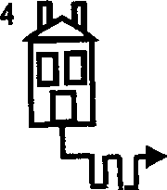 | 5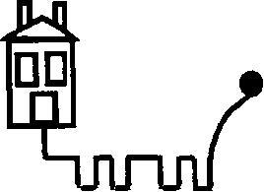 | 6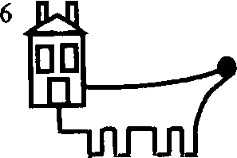
Коммуникативные игры
Игра-фантазирование «Придуманная история»
(авторская разработка)

Цель: сплочение группы, развитие творческого воображения.
Описание игры. Воспитатель предлагает детям вспомнить известных им мультипликационных злодеев и представить, что однажды все они объединились и решили уничтожить всех добрых людей. Злодеи изобрели волшебный эликсир, который делает их неуязвимыми. Кто придет на помощь добрым людям? Как можно победить злодеев?
Детям предлагается выбрать себе в помощники любого персонажа мультфильма и придумать как можно больше способов спасения людей.
Комментарии: воспитателю следует переориентировать детей, если ими будут предлагаться способы нанесения физического ущерба (убить, побить и т.д.).
Игра «Молекула»
Цель: развитие коммуникативных навыков, развитие тактильных ощущений, терпимого отношения к физическому контакту с другими людьми, снятие защитных барьеров.
Описание игры. Все бегают по комнате. При слове «молекула», которое произносит ведущий, все собираются в кучу, плотно прижимаются друг к другу.
- Заключительная часть
Релаксационное упражнение «Убегающий звук»
Цель: концентрация и сосредоточиться, что так необходимо для успешного вхождения в медитативное состояние.
Оборудование: колокольчики или любой другой музыкальный инструмент со звучанием, затихающим постепенно (фортепиано, гитара, монохорд, гонг, треугольник, китайский колокольчик «Волшебный ветер» и др.).
Описание. Воспитатель просит детей прислушиваться к колокольчику (струне, клавише, гонгу) до тех пор, пока его звук совсем не затихнет.

ЗАНЯТИЕ № 8
- Вводная часть
Игра «Цирк» (О.В. Хухлаева)
Цель: снижение у детей сверхконтроля за проявлением эмоций, телесных зажимов.
Описание игры. Один из детей изображает дрессировщика (роль дрессировщика выполняется по очереди). Он дает разные команды: «Сидеть», «Лежать», «Встать на задние лапы» и др., а остальные - дрессированные собачки, лошадки, тигры. Животные выполняют его команды, не всегда слушаются дрессировщика, тигры рычат на него, собаки лают и т.п. Они не хотят слушаться дрессировщика, но он заставляет их делать это.
Комментарии: детям предлагается по своему усмотрению либо выполнять команды дрессировщика, либо нет, …..
- Основная часть
Игра «Это Я – такой как...» (авторская разработка)
Цель: формирование нравственных эталонов у детей, развитие умения выделять различные качества в других и себе, формирование/создание правильных образов для подражания.
Оборудование: изображения игрушек-персонажей мультфильмов.

Описание игры. Каждому ребенку из группы предлагаются несколько картинок с героями мультфильмов (ведьма Урсула, Баба-яга, крокодил Гена, Лунтик, Крош, Буратино, Вини-пух; отдельные для мальчиков: Алладин, Бетман, Человек-паук, Черепашка-нинзя; отдельные для девочек: русалочка Ариэль, Золушка). Ребенок должен посмотреть на каждую игрушку, решить, какое качество с ним связано. Так если, ребенку предлагают Лунтика, то ребенок должен догадаться, что с этим персонажем связана доброта, и сказать: «Это я – такой добрый, как Лунтик». Если же ребенку предлагают Баба - ягу, то ребенок говорит: «Я - не такой злой, как Баба-яга» и т. д. Если ребенок затрудняется выделить качества предлагаемых игрушек-персонажей мультфильмов, то воспитатель может помочь ему назвать нужное качество.
Коммуникативные игры
«Лисонька, где ты?»
Цель: снятие барьеров в общении, преодоление двигательного автоматизма.
Описание игры. Дети становятся в круг, ведущий в середине. Затем они отворачиваются и закрывают глаза. В это время ведущий ходит по кругу и незаметно для ребят условленным заранее прикосновением назначает лису, остальные - зайцы. По сигналу все открывают глаза, но никто не знает, кто же лиса. Ведущий зовет первый раз: «Лисонька, где ты?» Лиса не должна выдавать себя ни словом, ни движением, так же и во второй раз. В третий лиса отвечает: «Я здесь» - и бросается ловить зайцев. Зайца, присевшего на корточки, ловить нельзя. Пойманные зайцы выходят из игры.
«Мышка»
Цель: снятие психомышечного напряжения, тактильных барьеров и защитных реакций в общении, формирование выдержки, терпимого отношения к физическому контакту с другими людьми.
Оборудование: мягкая игрушка мышка, бубен, платок.
Описание игры. Двое детей садятся на стулья друг напротив друга. Одному завязывают глаза, а другому в руки дают бубен. Когда второй играющий начинает играть, третий человек принимается водить мышкой по телу первого ребенка. Мышка бегает, кувыркается, карабкается в соответствии с темпом звучания музыки. Первый участник игры сидит спокойно, он не должен пытаться поймать мышку руками, его задача - сконцентрироваться на своих ощущениях.
Можно использовать несколько инструментов, под звуки которых мышка двигается по-разному: под гармошку она ползет, а под бой барабана - прыгает; или под звуки бубна она ходит по рукам, а под дудочку - взбирается на шею и т. д.
3. Заключительная часть

Релаксационное упражнение «Ноги топают»
(автор Кэти Вандерлих)
Цель: выражение сильных негативных эмоций, отреагирование и трансформация негативных состояний.
Оборудование: картон, различные средства для рисования.
Описание игры. Воспитатель рассказывает детям о том, насколько важно научится давать выход чувствам раздражения и злости, чтобы они не мешали продолжать заниматься играми или иным делом. Лучший способ дать выход этим чувствам - это топнуть изо всех сил ногой. Психолог предлагает детям встать ногами на картон и обвести свои следы (в процессе рисования дети могут помогать друг другу), а затем потопать ногами.
1) Далее они начинают топать до тех пор, пока стопам не станет тепло. 2) Дети ощущают, что эти чувства «вышли» из них, а их стопы стали горячими, - верный знак того, что им удалось избавиться от злости. 3) Воспитатель спрашивает у детей, чувствуют ли они, что их злость «вышла» через ступни наружу?
После выполнения упражнения, когда дети уже успокоились, их спрашивают, что их так рассердило. Если необходимо, дети могут повторить упражнение. Затем детям предлагают раскрасить эти следы любым понравившимся ему образом.
4. Рефлексия занятия

ЗАНЯТИЕ № 9
- Вводная часть
Игра «Кораблики»
Цель: аффективная стимуляция, повышение психического тонуса, создание условий для проявления агрессивных тенденция в социально приемлемой форме.
Оборудование: формочки из конфетной коробки, бумага для корабликов.
Описание игры. Детям предлагают сначала сделать кораблики из бумаги, затем пустить их плавать, устроить бой и потопить кораблики.
- Основная часть
Вербальная игра «Это Я раньше и сейчас»
Цель: формирование чувства взрослости, осознание возможности самостоятельного выбора, его значимости, осознание своих умений и навыков, формирование позитивного отношения к себе.
Оборудование: мяч, таблица, карандаши.
Описание игры. Воспитатель перебрасывается с детьми мячиком и предлагает закончить по-разному предложение «Я сам делаю...». Далее ребятам раздают таблички, воспитатель помогает каждому заполнить ее от своего имени, а затем на доске заполняется общая табличка, относящаяся к «Мы».

Раньше... | Сейчас…
Неумел... | Умею…
Не любил | Люблю...
Не хотел | Хочу...
Не знал | Знаю...

Делается вывод, что человек постоянно меняется. Дается положительная оценка приобретенным детьми навыкам.

Игры на отреагирование негативных эмоциональных состояний
«Выпусти пар» (О.А.Ворожцова)
Цель: проявление чувства гнева, злости, осознание того, что гнев и злость – нормальные чувства, и что их периодически испытывает каждый человек.
Описание игры. Воспитатель предлагает ребенку ударить со всей силы в барабан, в гонг, в металлические тарелки, а также о громко звучащие предметы - об металлическую бочку, о таз, о подвешенный лист железа. Ребенок ударяет столько раз, сколько захочет. Он должен почувствовать, что успокоился, что чувства злости и раздражения выходят из его тела через пальцы рук, а затем через музыкальный инструмент или предмет.
Коммуникативные игры
«Проведи слепого»
Цель: развитие самоконтроля и способности контролировать ситуацию.
Описание игры. Дети по очереди закрывают глаза и становятся у стены, взрослый расставляет на полу небольшие игрушки. Затем он дает команды: «шаг вперед», «шаг вправо», «шаг влево» и т.п. Идущий ребенок при этом не должен сбить игрушки. Потом первый ребенок становится на место ведущего и командует остальными детьми - это самый важный момент игры. И так далее.
Игра-фантазирование «Перевирание сказки»
(с использованием приемов, предложенных Джанни Родари)
Цель: развитие творческого воображения, умения работать в команде.
Описание игры. Дети делятся на две команды. Одна из них начинает рассказывать известный всем мультфильм, но потом начинает перевирать события, называть других героев. Другая же команда должна их поправлять. Так, например, одна команда может начать:
- Жила-была в подводном царстве Золушка.
Вторая команда их поправляет:
- Не Золушка, а русалочка Ариэль!
Первая команда:
- Позвал ее к себе царь Салтан и говорит: «Ты опять ослушалась меня и поднималась смотреть на корабли». Золушка была влюблена в Бетмана, он на своем корабле часто выходил в море.
Вторая команда:
- Царя звали Нептун, и влюблена была Ариэль не в Бетмана, а в принца и т.д.
Комментарии: Воспитатель может помогать детям придумывать сюжеты, находить и исправлять ошибки.
3. Заключительная часть
Релаксационное упражнение «Пряничная куколка»
Цель: развитие положительного телесного образа «Я», снятие психоэмоционального напряжения.
Оборудование: матрас.
Описание игры. Дети ложатся на матрасик. Взрослый подходит к каждому и «замешивает тесто», т.е. сначала поглаживает тело ребенка, а затем в тесто добавляет различные качества (по желанию ребенка) - красоту, ум и т.п. После этого взрослый приступает к лепке «куколки»: ручек, ножек, тела, головы легкими поглаживающими движениями, приговаривая при этом, какие ручки замечательные получились, а головка еще лучше. Когда «куколка» готова, взрослый вдувает в нее жизнь со словами: «Куколка, живи!», затем предлагает каждому ребенку подойти к зеркалу и посмотреть, какая куколка чудесная получилась.
4.Рефлексия занятия.

ЗАНЯТИЕ № 10
- Вводная часть
Игра «Путешествие в Изумрудный город»
Цель: аффективная стимуляция, повышение психического тонуса ребенка, активизация внимания.
Оборудование: колокольчики.
Описание игры. На ногу детям привязывается колокольчик и детей по очереди просят пройти так, чтобы бубенцы не звенели; потом так, чтобы бубенцы звенели отчетливо (шаг), отрывисто (прыжки), сплошным звоном (бег) и т. д.
- Основная часть
Проективная игра «Закончи предложение»
Цель: содействие усилению «Я» ребенка, повышению уверенности в себе, в своих силах, вербализация своих желаний.
Описание игры. Дети сидят в кругу. По кругу, по команде руководителя дети по очереди заканчивают каждое из предложений:
- Я хочу...
- Я умею...
- Я смогу...
- Я добьюсь...
Игры на отреагирование негативных эмоциональных состояний
Игра «Разбей башню» (Шери Сейкс)
Цель: проявление чувств гнева, злости, осознание того, что гнев и злость – нормальные чувства, и что их периодически испытывает каждый человек.
Описание. Детям предлагается отреагировать свой гнев и раздражение через разрушение картонной башни. Процесс разрушения можно проиллюстрировать соответствующей музыкой или комплексами звуков: барабан, металлические тарелки, гонг, различные предметы, с помощью которых можно издавать громкие звуки.
Коммуникативные игры
«Найди свою половинку» (авторская модификация)
Цель: развитие навыков общения.
Оборудование: разрезанные пополам цветные карточки с изображением двух персонажей одного мультфильма, например, Вини-пух – Пяточек, Крокодил Гена – Чебурашка и т.д. (количество карточек должно быть равно количеству человек в группе).
Описание игры. Для проведения этой игры воспитатель должен подготовить несколько карточек, разрезанных на две половинки. В качестве усложнения игры могут использоваться неровные линии разреза.
Воспитатель перемешивает половинки и раздает их детям. Затем по его сигналу каждый ребенок должен найти соответствующую половинку. Здесь необходимо помнить, что в работе с тревожными детьми нельзя включать соревновательный момент, поэтому в конце игры можно похвалить детей за выполнение задания вообще, но не за быстроту. Если в ходе выполнения дети начинают торопиться или нервничать, то им необходимо помочь, предложив несколько способов нахождения пары.
После окончания игры можно поговорить с детьми о том, кто как нашел свою половинку и какие еще есть способы.

Игра «Газета»
Цель: развитие коммуникативных навыков, развитие тактильных ощущений, терпимого отношения к физическому контакту с другими людьми, снятие защитных барьеров.
Оборудование: газета.
Описание игры. На пол кладут развернутую газету, на которую встают четыре ребенка. Затем газету складывают пополам, все дети должны снова встать на нее. Газету складывают до тех пор, пока кто-то из участников не сможет встать на газету. В процессе игры дети должны понять, что для победы им нужно обняться — тогда расстояние между ними максимально сократится.
Комментарий: эта игра помогает детям преодолеть робость перед телесным контактом, снимает «мышечный панцирь», делает их более открытыми. Особенно это важно для замкнутых и робких детей, а также для детей, перенесших какие-то травмы.
Игра будет проходить интереснее, если дети будут действовать по команде. Другими словами, на газету они должны стать после определенного сигнала, а между сигналами они могут свободно двигаться по комнате. После того как дети станут на газету, взрослый должен зафиксировать их расположение, дать детям возможность почувствовать поддержку соседа.
- Заключительная часть
Релаксационное упражнение «Глиняные каракули»
(Ричард Френкель).
Цель: снятие психомышечного напряжения, вхождение в состояние эмоционального равновесия, создание условий для самовыражения.
Оборудование: глина, вода, набор различных инструментов и предметов, толстая доска.
Примечание. Чем меньше предмет приспособлен для работы с глиной, тем лучше. Это может быть, например, резиновая колотушка, толкушка для картофеля и др.
Описание. Дети лепят из глины, сидя за круглым столом и передавая свои изделия по кругу, дополняя к ним все новые и новые детали.
4. Рефлексия занятия

ЗАНЯТИЕ № 11
- Вводная часть
Игра «Падение»
Цель: аффективная стимуляция, повышение психического тонуса ребенка.
Оборудование: маты.
Описание игры. Дети падают на подушки (маты). Необходимо упасть на мат каким-либо определенным образом. Пространство падения ограничено, поэтому падение необходимо строго контролировать. Дети должны изобретать каждый раз новый способ падения. Это упражнение доставляет детям удовольствие от контролирования своего тела.
Комментарии: упражнение формирует контроль над телом. Музыка - активизирующий фон.
- Основная часть
Проективная игра «Портрет моего хорошего Я»
Цель: развитие положительного образа Я, осознание своих положительных качеств.
Оборудование: ножницы, цветная бумага, клей для изготовления рамки, листы бумаги, соответствующие формату рамки, карандаши.
Описание игры. Детям предлагается изготовить рамку, в которую они потом впишут свои положительные качества. Ребенок изготавливает с помощью взрослого рамку и вставляет в нее лист бумаги, а затем самостоятельно или с помощью взрослого записывает свои позитивные качества.
Коммуникативные игры
«Веретено»
Цель: развитие навыков взаимодействия.
Описание игры. Играющие делятся на две группы и становятся друг за другом. По команде «Начинаем!» дети, стоящие первыми, должны быстро, как веретено, обернуться вокруг себя. Потом соседи берут их за талию и оборачиваются уже вдвоем и т. д., пока не дойдут до последнего в ряду.
Побеждает та группа, дети которой обернулись быстрее.
Музыкальное сопровождение: «Лезгинка» (дагестанский народный танец).
«Две игрушки - поменяемся местами» (О. Хухлаева)
Цель: развитие умения договариваться, моторной ловкости, внимания, координации движений,
Оборудование: две игрушки.
Описание игры: дети становятся в круг, а ведущий одновременно бросает игрушки двум игрокам, которые должны быстро поменяться местами.
Комментарий: игра проводится в достаточно высоком темпе, чтобы увеличить ее интенсивность и сложность. Тем более, что детям дошкольного возраста еще достаточно трудно выполнять действия разной направленности (как в данной игре - поймать игрушку, увидеть того, кому досталась вторая, и поменяться с ним местами).
Игры на отреагирование негативных эмоциональных состояний
Цель: проявление чувств гнева, злости, осознание того, что гнев и злость – нормальные чувства, и что их периодически испытывает каждый человек.
Игра «Послушай свой гнев»
Детям объясняют, что большое, сильное чувство гнева звучит громко, резко и неприятно - так звучит большая железная бочка. В ней много воздуха (гнева), поэтому и звучит она неприятно — так же, как и разгневанный человек. Постепенно емкости звучащих предметов или музыкальных инструментов уменьшаются, звук становится тише, более приятным для ушей. Меньше объем - меньше гнев - приятнее звук. А в китайском колокольчике «волшебный ветер», в его трубочках совсем мало воздуха (гнева), поэтому и звучит он так же приятно, как добрый, спокойный человек. Таким образом, ребенку наглядно показывают, что чем меньше чувство гнева и раздражения, тем приятнее человек, тем приятнее с ним общаться. Далее детям предлагают выбрать либо большую бочку, либо маленькие инструменты и поиграть.
- Заключительная часть
Релаксационное упражнение «Человек-чулок» (Кимберли Дай)
Цель: снятие психомышечного напряжения, телесных зажимов.
Описание игры. Дети, облачаются в эластичный мешок, начинают совершать разнообразные движения. Воспитатель может иллюстрировать их музыкой или озвучивать разнообразными звучащими предметами, делая образы детей более яркими.
4. Рефлексия занятия

ЗАНЯТИЕ № 16
- Вводная часть
Пластические этюды на выражение различных эмоциональных состояний (страха, смелости)
Этюд «Гроза» (авторская модификация упражнения М.И.Чистяковой «Гроза»).
Цель: актуализация образов страха. Обучение выразительным движениям,
Описание этюда. Детям предлагается вспомнить мультфильм про Смешариков «Раритетный фантик»: Крош в лесу. Ночь. Начинается сильная гроза, сверкают молнии. В момент сильного раската грома Крошу становиться страшно. Звучит музыка М. Раухвергера «Гром».
Выразительные движения: голова запрокинута и втянута в плечи; глаза широко раскрыты; рот открыт; ладони как бы отгораживают от лица страшное зрелище.
- Основная часть
Урок 1. «Школа Пугания»
Цель: проявление детьми агрессивных чувств, рефлексия агрессивного поведения, развитие умения контролировать свои действия в соответствующих ситуациях, вырождение чувства страха.
Воспитатель предлагает детям поступить в необычную школу – «Школу пугания», где детей учат пугать друг друга и сегодня у них первый урок. Воспитатель звенит в звонок и предлагает детям сесть за воображаемые парты.
«Испугаем по-разному»
Цель: анализ и вербализация ситуаций, способных вызвать страх.
Дети придумывают способы «пугания», а взрослый их записывает, если кто-либо из детей затрудняется словесно выразить предлагаемые варианты, воспитатель помогает ему. Как правило, дети называют крик, громкий стук, страшные слова, страшный смех, страшное лицо или картинку.
Далее каждый из детей должен испугать остальных тем или иным способом из составленного списка. За каждое выполненное задание в специальном дневнике ставятся плюсы. При этом ребенок должен строго следовать предложенному заданию, например, испугать только лицом или только криком, не меняя выражения лица.
Можно предложить каждому ребенку подойти к зеркалу и убедиться, что страшный крик или страшные слова («Я тебя съем» и т.п.) не сопровождаются изменениями мимики. В этом случае дети учатся осознавать и контролировать свои действия.
Комментарии: в конце «урока» воспитатель договаривается с детьми о том, что все «изученное» в этой школе должно остаться тайной, чтобы никто из других ребят о ней не узнал. Это необходимо для того, чтобы дети не начали применять «полученные знания» на практике в группе детского сада.
Игра-перевоплощение «Превращаемся в страшных»

Цель: актуализация образов страха, игровая диагностика, первичное отреагирование. (авторская модификация упражнения О.В. Хухлаевой).
Оборудование: как можно большее количество различных масок героев-злодеев – Баба-яга, ведьма Урсула, Шредор, Джокер, Шляпник, Кощей Бессмертный, вампир и др.
Описание игры. Воспитатель спрашивает: «Кто может быть страшным? Какой он может быть?». Дети рассказывают, ведущий записывает. Потом дети все вместе изображают всех страшных, которых они придумали. Автор (ребенок, который придумал конкретного страшного) по возможности показывает всем, как страшный должен выглядеть, и командует: «Превращаемся в...».
Комментарии: упражнение должно проходить в активной двигательной форме, ведущий юмористическими репликами поддерживает бодрую и оптимистическую игровую атмосферу.
Коммуникативные игры
«Фу, убирай!»
Цель: активизация энергетического потенциала, снятие двигательного напряжения.
Описание игры. Детям говорится, что сейчас мы будем строить дом. Сжатый кулачок – это один этаж. Дети становятся в круг и ставят свои кулачки один на другой – получается дом. Затем ведущий говорит: «Ветром дунет, огнем сожжет. Фу, убирай». Дети должны на последнем слове как можно быстрее отдернуть руки и сесть на свои места.
«Прогулка по ручью»
Цель: развитие чувства доверия, коммуникативных навыков, развитие тактильных ощущений, терпимого отношения к физическому контакту с другими людьми, снятие защитных барьеров.
Оборудование: мел.
Описание игры. На полу мелом рисуется ручеек, извилистый, то широкий, то узкий, то мелкий, то глубокий. Туристы выстраиваются друг за другом в одну «цепь», кладут руки на плечи впереди стоящему, расставляют ноги на ширину ручья в том месте, где их путь начинается, и медленно передвигаются все вместе, меняя ширину расставленных ног, ступая по берегам ручья. Оступившийся попадает ногой в ручей и встает в конец цепи.
- Заключительная часть
Свободное рисование
Цель: релаксация, отреагирование через изобразительную деятельность, диагностика «базового страха».
Оборудование: бумага, краски, карандаши, фломастеры.
Содержание. Воспитатель просит детей нарисовать «страшный рисунок, что-нибудь страшное». При отказе ребенок рисует то, что хочет (это является дополнительным диагностическим фактором).
4. Рефлексия занятия

ЗАНЯТИЕ № 17
- Вводная часть.
Этюд на выражение смелости «Часовой».
Цель: снятие «боязни страха» через осознание его социальной приемлемости и полезности.
Ребенок изображает пограничника. Ведущий читает стихотворение:
Стоит он в дозоре,
И зорок, и смел,
Чтоб мир потревожить
Никто не посмел.
(С. Погореловский)
Выразительные движения: голова держится прямо и немного откинута назад, взгляд устремлен вперед, ноги слегка расставлены, руки как бы держат воображаемый автомат.
- Основная часть
Урок 2. «Школа пугания»
Воспитатель звонит в колокольчик и объявляет о начале второго урока в «Школе пугания».

Игра «Ты пугаешь - я пугаю»
Цель: анализ и вербализация ситуаций, способных вызвать страх.
Дети по очереди пугают друг друга и боятся друг друга. При этом ведущий предупреждает детей, что путать и бояться нужно как можно громче.
Сказкотерапия «Как страх помог Мише и Маше»
Цель: обучение пониманию относительности в оценке чувств, осознание социальной приемлемости страха, переструктурирование сознания с борьбы со страхом на его использование и контроль.
Содержание. 1-й этап. Детям читается рассказ.
В одном месте в красивом доме с цветочным садом жила семья: папа, мама и двое детей – Маша и Миша. Папа с мамой очень любили своих детей и гордились ими, но одно их огорчало – оба ребенка очень всего боялись: боялись волка, боялись темноты, боялись остаться без света, боялись остаться одни дома и др.
Когда они ложились спать, то Миша клал рядом с собой игрушечный пистолет, который, несмотря на то, что был игрушечным, очень громко стрелял.
А Маша – большой игрушечный нож. И каждый раз, засыпая в своих кроватках, они долго крутились, прислушиваясь к каждому шороху, так что по утрам, поправляя их простыни, мама каждый раз охала.
Однажды вечером мама с папой уложили детей спать и ушли ненадолго в гости к бабушке. «Может быть, они забыли закрыть дверь», – прошептал сестре Миша, потому что вскоре в саду, а затем уже рядом с дверью в коридор послышались какие-то уж слишком громкие шорохи и шажки. Дети потихоньку приоткрыли дверь и тут же захлопнули. Там ходила большая черная собака с опущенным хвостом. Дети придвинули к двери стулья, коробки и залезли под кровать. Но вдруг страшная мысль пришла к ним: «А мама с папой? Что будет с ними, когда они увидят собаку? Может быть, она бешеная и искусает их?». Дети затряслись от страха и тихонько заплакали. Потом как-то сразу Миша взял свой пистолет, а Маша резиновый нож. «Я испугаю ее», – сказал Миша. «А я побью ее», – сказала Маша. Дети разобрали завал около двери и вышли в коридор. Миша загрохотал пистолетом, а Маша застучала ножом по стене, потом по двери. «Пошла вон!» – закричали они хором. И собака выскочила, а дети заперли за ней дверь. Вскоре пришли родители. Они были очень встревожены. Соседка предупредила, что от их дома бежала большая черная собака. Дети рассказали им все, что было. Родители обрадовались: они гордились такими детьми. «Но как же вам удалось прогнать такую страшную собаку?» – спросили они. А дети ответили: «Мы просто очень боялись за вас».
2-й этап. Под руководством ведущего сказка проигрывается всеми детьми в форме небольшого спектакля. Роли распределяет ведущий в зависимости от индивидуальных особенностей детей.
3-й этап. Обсуждение сказки. Делается вывод о том, что страх может быть полезным как самому человеку, так и окружающим. Дети самостоятельно придумывают ситуации, когда страх мешает, а когда помогает.
Коммуникативные игры
«Сотворение чуда»
Цель: развитие коммуникативных навыков, эмпатийных способностей.
Оборудование: «волшебные палочки» - карандаши, веточки или любой другой предмет.
Содержание. Дети разбиваются на пары, у одного из них в руках «волшебная палочка». Дотрагиваясь до партнера, он спрашивает его: «Чем я могут тебе помочь? Что я могу для тебя сделать?». Тот отвечает: «Спой (станцуй, расскажи что-нибудь смешное, попрыгай на скакалке)», - или предлагает что-нибудь хорошее сделать позже (оговаривается время и место).
«Тень»
Цель: снятие мышечного напряжения и развитие координации, развитие чувства сплоченности группы.
Содержание. Один ребенок ходит по помещению и делает разные движения, неожиданные повороты, приседания, нагибается в стороны, кивает головой, машет руками и т. д. Все встают в линию за ним на небольшом расстоянии. Они ― его тень и должны быстро и четко повторять его движения. Затем ведущий меняется.
- Заключительная часть
Тематическое рисование «Маски страха»
Цель: отреагирование негативных переживаний, подготовка материала для последующего занятия.
Оборудование. Куски плотного картона для масок формата А-4, ножницы, краски, фломастеры, карандаши, длинные тонкие резинки.
Содержание. Под руководством воспитателя дети вырезают и раскрашивают маски кого-нибудь «страшного».
Комментарии. При наличии возбуждения после рисования проводится лепка на свободную тему.
4. Рефлексия занятия.

ЗАНЯТИЕ № 18
- Вводная часть
Этюд на выражение смелости «Смелый заяц»
Цель: снятие «боязни страха».
Заяц любил стоять на пеньке и громко петь песни и читать стихи. Он не боялся, что его может услышать волк.
Выразительные движения: поза: положение стоя, одна нога чуть впереди другой, руки заложены за спину, подбородок поднят. Мимика. Уверенный взгляд.
- Основная часть
«Школа Пугания»
Урок третий
Цель: активизация ресурсов бессознательного, связанных с архетипическими переживаниями, отраженными в традиционной народной культуре, игровая диагностика.
Воспитатель звонит в колокольчик и объявляет о начале третьего урока в «Школе пугания».
Сказкотерапия «Колобок» (игра на основе народной сказки)
Цель: отреагирование личных страхов.
Оборудование: различные маски.
Содержание. С детьми разыгрывается сказка «Колобок». Однако персонажи, с которыми встречается Колобок, заменены на тех, кого нарисовали дети на предыдущем занятии. Сначала Колобок – один ребенок. После «ухода» от первого персонажа к нему присоединяется ребенок, изображавший этот персонаж. После заключительной встречи, при которой происходит съедание Колобка, «происходит чудо» – живот лопается, и Колобок превращается в обычных детей. Сказка проигрывается два раза. Сначала роли распределяются так, чтобы «авторы» страхов встретились с ними в составе Колобка. Потом дети становятся представляющими именно свои страхи.
Игра-драматизация «Волк-волчишка, пусти переночевать»
Цель: двигательная форма отреагирования страха с использованием архетипического потенциала народных игр, снятие избытка возбуждения и торможения, связанных со страхом.
Оборудование: маска волка.
Содержание. Один ребенок – Волк – сидит в своем доме. Все остальные дети – Зайцы – ходят по лесу. Зайцы долго ходили, устали, им надо отдохнуть. Вдруг видят – избушка Волка. Страшно туда стучаться, но делать нечего. Стучат в дверь к Волку и говорят: «Волк-волчишка, пусти переночевать». Волк отвечает: «Пущу, но только до вечера, вечером – съем!». Зайцы ложатся спать в доме Волка. Они должны лежать, изображая спящих, ведущий проверяет, чтобы все дети были расслаблены, помогая тем, у кого не получается. Периодически ведущий сообщает, сколько осталось до вечера. Когда наступает вечер, Зайцы вскакивают и бегут в свои домики (стулья). Волк бежит за Зайцами.
Игра-драматизация «Пых» (на основе народной сказки)
Цель: отреагирование архетипически значимых психологических «тем» с привлечением фольклорного материала, имеющего кросскультурное значение.
Оборудование: непрозрачное плотное покрывало большого размера.
Содержание. Один ребенок – Пых, сидит отдельно от всех. Остальные дети – звери, которые сидят в гостях у кого-то из них. Они обедают, но вдруг кончается еда. Кто-нибудь спускается в подвал за едой, несмотря на то что ему не разрешают туда ходить, говоря, что там Пых. Пых пугает его и сажает рядом с собой на стул, накрыв покрывалом («съедает»). После этого, по желанию, идет второй ребенок и т.д., пока не останутся только те, кто не хочет, чтоб их «съели». Можно позволить детям убежать из подвала. Игра должна проводиться шутливо, на эмоциональном подъеме.
Коммуникативная игра
«Дотронься до…»
Цель: развитие навыков общения, умения просить, снятие телесных зажимов.
Оборудование: игрушки.
Содержание. Дети становятся в круг, в центр, складывают игрушки. Воспитатель произносит: «Дотронься до... (глаза, колеса, правой ноги, хвоста и т д.)». Кто не нашел необходимого предмета - водит.
Комментарий: игрушек должно быть меньше, чем детей. Если у детей коммуникативные навыки развиты плохо, на начальных этапах игры могут развиваться конфликты. Но в дальнейшем, при систематическом проведении бесед и обсуждении проблемных ситуаций с нравственным содержанием, с включением этой и подобных игр, дети научатся делиться, находить общий язык.
- Заключительная часть
Проективное рисование «Страшная маска»
Цель: отреагирование негативных переживаний, вербализация страха.
Содержание. Детям предлагают, используя кусочки пластилина, «нарисовать» маску какого-либо страшного персонажа. Взрослый следит, чтобы кусочки тщательно размазывались по бумаге, и с помощью вопросов, "где он живет", "что он любит" и т. п., побуждает каждого из детей рассказывать о своем персонаже. Особое внимание уделяется тому, чтобы дети тщательно изобразили глаза, по возможности описали словами взгляд персонажа, а также изображению рта и средствам агрессии (клыки, зубы, ядовитая слюна, рога и т.п.), свидетельствам агрессии (кровь). После того как маска будет готова, каждый ребенок может примерить ее на себя, рассмотреть себя в зеркале. Можно предложить детям побыть в роли этого персонажа, произнести звуки, посмеяться или попутать кого-либо. А затем самому немного попутаться. В этом случае маску надевает ведущий.
4. Рефлексия занятия

ЗАНЯТИЕ № 19
- Вводная часть
Этюд на выражение страха «Страх»
Цель: снятие «боязни страха» через осознание его социальной приемлемости.
Мальчик боится одиночества. Он неподвижно сидит на стуле и со страхом смотрит на дверь... Вдруг в другой комнате кто-то притаился, что тогда? За время этюда звучит музыка Н. Мясковского «Тревожная колыбельная».
Выразительные движения. Голову откинуть назад и втянуть в плечи. Мимика. Брови идут вверх, глаза расширены, рот раскрыт как бы для восклицания.
- Основная часть
«Школа Пугания»
Четвертый урок
Цель: активизация ресурсов бессознательного, связанных с архетипическими переживаниями, отраженными в традиционной народной культуре.
Воспитатель звонит в колокольчик и объявляет о начале четвертого урока в школе пугания.

Игра-драматизация «Охота Бабы-Яги»
Содержание. Дети сидят на стульях по кругу.
Воспитатель: Будем искать платочек. Платочек волшебный: то спрячется, то появится. Попробуем: закроем глаза. (Воспитатель, то прячет платочек под стул, то незаметно кладет кому-нибудь из детей на плечо.) Откроем глаза, кто увидит, где спрятался платок? (Играют 3 раза.) А сейчас я взмахну платочком, и мы окажемся на полянке в лесу. Будем ходить по полянке, рвать цветы, собирать грибы и ягоды. А как я захлопаю в ладоши — спрячьтесь под свои стулья, значит, опасность близко: гуси-лебеди летят, унести вас хотят! (1-2 раза воспитатель хлопает в ладоши, дети прячутся, потом снова ходят по полянке.)
(Напряженно) дети, сидя или лежа под стулом, выглядываем, нет ли лебедей? Вытягиваем голову вверх, смотрим влево - вправо, вниз - вправо. Нет ли там коварных гусей-лебедей? Шейка далеко вытягивается, сильно-сильно напрягается - надо все увидеть, миновала ли опасность?
Опасность миновала. (Расслабленно). Никого нет. Ух! - облегченно растянулись на полу. Согнутые руки перед собой положили, головку лобиком уткнули в локотки.
Все тело свободно, голова, спинка, ручки-ножки отдыхают, никого не боимся. Покатали головку, как яблочко, по локоткам. Туда-сюда. Шейка мягкая, головка легкая. Вылезли из-под куста.
(Напряженно). Пока мы отдыхали, гуси-лебеди наш платочек унесли. Вот они полетели. Давайте погрозим им кулачком: крепко ручки в кулачки зажали (вот они крепкие, твердые). Сначала правой рукой погрозим, потом левой.
(Резко) А теперь оба кулачка вверх, быстро-быстро, сильно-сильно потрясем кулачками над головой. Пусть знают лебеди: мы им покажем.
Воробышек.
(Плавно, Медленно). Глядите, воробышек сюда летит. От гусей отбивается. Позовем его рукой: «К нам, к нам! Лети к нам!» Другой рукой позовем, нежно машем рукой, а то воробей нас испугается. Двумя ручками ему помашем, плавно, волнообразно, движением к себе.
(Быстро) Понял воробышек, полетел к нам. Быстрее, быстрее, все быстрее и быстрее крыльями машет, спасаясь от погони. Прилетел. Ух! (Дети машут «крыльями».) Воробышек прилетел нам сказать, что сюда Баба Яга в ступе летит, поймать нас хочет. Летит в ступе, помелом-метлой помогает (резко взмахиваем руками, как бы держа метлу в руках, и наклоняемся в разные стороны, выглядывая ребятишек).
(Резко) Вот как Баба-Яга летит. Руки крепко метлу схватили, спина твердая, ноги твердые - костяные, резко, то вперед, то влево, то вправо наклоняется Баба-Яга и метлой машет. Ух-ух-ух! Где детишки, кого схватить? Ух-ух-ух!
(Расслабленно). Давайте перехитрим Бабу-Ягу, притворимся цветком. Станем по кругу тесно, возьмемся за руки, наклонимся, руки вытянем в круг вниз - вперед - вот мы бутоны цветка.
Будем раскрываться: ручки-лепестки, спинки-стебельки. Медленно выпрямляемся, плавно, легко поднимаем руки вверх, наклоняемся спинкой назад, ручки отводим в стороны назад мягко, нежно. Спинка мягкая, ручки нежные.

(Плавно) Ветерок дунул - мы покачались влево, вправо, ручками влево -вправо. Только ноги твердо стоят. Вверху все тело свободное, мягкое. Вот летит Баба-Яга. Опять вперед медленно наклоняемся, закрылся цветочек, не найти нас Бабе-Яге. (2 раза бутон закрывается и раскрывается.)
(Прыжки). Вот Баба-Яга ищет нас, злится, прыгает - грубая, корявая, горбатая, как кусок деревяшки, сучок от ветки. Ноги кривые - костяные, руки - палки, пальцы растопырены, как когти. И ходить не ходит, а прыгает, топает, туда-сюда наклоняется. Все нас ищет. То и дело останавливается, замирает, прислушивается, вот-вот нас учует. Опять прыгает. Снова застыла, слушает: где топот, где мы прячемся?
Вот к столу поворачивается Баба-Яга, еле-еле двигается, боится спугнуть нас. Да как бросится к стулу, на пол грохается, под стул руки запускает: «Хвать!» А там нет никого. Опять вскакивает Баба Яга, снова замирает, назад крадется, пятится. «Грш!» - под другой стул, «Хвать!» - а там тоже никого (3 раза шевеления-застывания).
Не нашла Баба Яга никого. Стала топать ногами от злости. Раз! Два! Три! Противные ребятишки. Раз, два, три, четыре, пять! Вот я вас!
Разошлась Баба Яга. Все сильнее и сильнее топает ногами, быстрее, быстрее.
А теперь все медленнее и медленнее. Еле-еле. У-ух! - устала, упала на стул, руки-ноги повисли, как макароны: устала Баба Яга искать и злиться. Разлеглась на стуле и хнычет. Так тебе и надо, злая Баба-Яга. Покажем, дети, какая Баба-Яга злая, страшная. Подразним ее. (Дети показывают злую Бабу- Ягу.) Посмотрим друг на друга, у кого Баба-Яга самая страшная? Почему:
- громче кричит: «У-у-ух!»?
- сильнее топает ногами?
- зубами клацает, скалится страшно?
- глазами вращает, брови хмурит?
- рычит?
- щеки надувает, от ненависти чуть не лопается?
- руками машет, прыгает?
А ну-ка, сделаем такую страшную Бабу-Ягу. Посмотрим друг на друга. Красивая Баба-Яга? Нет? Правильно. Все страшное и злое - некрасивое.
Кого мы знаем таких же злых? Волка, Бармалея, Карабаса-Барабаса. Покажите их. Все; кто злится, становятся похожими на Бабу Ягу, Бармалея или Карабаса. Подразните их: Бабка-ежка, костяная ножка; Карабас-Барабас, не боимся мы вас; гадкий, нехороший, злобный Бармалей. А когда мы сами злимся, кричим, швыряем все на пол, стучим ногами, размахиваем руками, мы красивые? Посмотрим друг на друга и разозлимся. У-у-ух! Мы красивые? А когда улыбаемся?
Давайте поиграем, я буду Карабасом, буду злиться на вас, ловить и хватать, а вы будете от меня убегать и кричать: «Карабас-Барабас, не боимся мы вас!» Психолог: «Догоню, схвачу, на одну ладонь положу, другой прихлопну», - бегает за детишками, а они его поддразнивают. (Потом меняются ролями 2-3 раза.). Дети становятся после педагога то Бабками-ежками, то Бармалеями, то Карабасами или предлагают своих злых героев, которых они боятся, не любят.
Далее ведущий превращает всех в добрых и красивых, и предлагает улыбнуться друг другу.
Коммуникативные игры
«Доброе животное»
Цель: развитие коммуникативных навыков, сплоченности группы, координированности действий.
Описание игры. Участники встают в круг и берутся за руки. Ведущий тихим голосом говорит: «Мы одно большое, доброе животное. Давайте послушаем, как оно дышит!» Все прислушиваются к своему дыханию, дыханию соседей. «А теперь подышим вместе!» Вдох - все делают шаг вперед. Выдох - все делают шаг назад. Вдох - все делают 2 шага вперед, выдох - все делают 2 шага назад. Вдох - 2 шага вперед, выдох - 2 шага назад. «Так не только дышит животное, так же четко и ровно бьется его большое доброе сердце. Стук - шаг вперед, стук - шаг назад и т. д. Мы все берем дыхание и стук сердца этого животного себе».
«Слепой и поводырь»
Цель: развитие навыков общения, снятие телесных зажимов, умения доверять.
Описание игры. Ребята разбиваются на пары. Затем первые номера закрывают глаза. Это – «ведомые». Вторые номера – «ведущие». «Ведущие» ведут «ведомых» через различные препятствия, которые показывает им вожатый. Потом ребята меняются ролями.
- Заключительная часть
Лепка «Страшная рука»
Цель: релаксация и отреагирование накопленных переживаний, процессуальная диагностика.
Содержание. С помощью пластилина ребенок изображает на бумаге руку страшного персонажа. Сначала он обводит карандашом свою руку, затем обмазывает ее пластилином, чтобы она стала очень-очень страшной.
4. Рефлексия занятия

ЗАНЯТИЕ № 20
- Вводная часть
Этюд на выражение состояния страха «Что в углу?»
Цель: снятие «боязни страха» через осознание его приемлемости.
Описание игры. Дети изображают внука, они делают вид, что раздеваются и ложатся в постель, закрывают глаза. Входит дедушка - другой ребенок. Он видит, что внук спит, делает вид, что снимает халат, выключает свет и уходит. Воспитатель читает стихотворение Ал. Кушнир «Что в углу?»:
Что виднеется в углу
С черной тенью на полу,
Непонятное, немое,
Не пойму и сам какое,
Человек или предмет?
Ах, скорей зажгите свет!
Вдруг оно сейчас подскочит,
Утащить меня захочет?
Вдруг, издав ужасный стон,
Побежит за мной вдогон?
Схватит? Стащит одеяло?

Свет зажгли - мне стыдно стало.
Я ошибся. Виноват.
Это - дедушкин халат
Затем дети открывают глаза - им делается страшно. Входит дедушка и включает свет. Мальчику стало стыдно.
Выразительные движения:
1. Беспокойство: надутые щеки, сощуренные глаза, утлы рта опущены, отпрянуть назад.
2. Сожаление, стыд: брови приподняты и сведены, рот открыт (вытянутое лицо), плечи приподняты.
Урок пятый. «Школа пугания»
Цель: первичные элементы обучения рефреймингу – преодоление страха через смену отношения к нему при сохранении самоценности «страшных» переживаний.
Психолог звонит в колокольчик и объявляет о начале пятого урока в «Школе пугания».
Игра-перевоплощение «Маска»
Цель: получение детьми опыта разностороннего отношения к страху в процессе обыгрывания полярности «страх – веселье, радость», формирование основ произвольного управления данной полярностью – изменение содержания страха через смену отношения к нему.
Оборудование: двусторонняя белая маска, вырезанная из картона, на палке (чтобы можно было держать). Фломастеры.
Содержание.
1-й этап. Дети все вместе раскрашивают одну сторону маски, делая из нее маску Страшного. На обратной стороне ведущий рисует маску Веселого.
2-й этап. Ребенок, держа маску страшной стороной, сначала изображает Страшного, которого мы боимся. Потом он внезапно становится Веселым, благодаря которому мы смеемся. Так повторяется несколько раз. С детьми проговаривается, что когда он Страшный – мы боимся, когда Веселый – смеемся.
3-й этап. Теперь, когда Страшный нас пугает и нам надоедает бояться, задается вопрос детям – что нам тогда делать? Тогда мы смеемся. Как только мы смеемся, Страшный становится веселым.
Игра-перевоплощение «Как заставить страх исчезнуть?»
Цель: формирование основ произвольного управления данной полярностью страх – веселье. Обучение контролю над страхом через смену отношения к нему.
Оборудование: страшные маски.
Содержание. Перед детьми разыгрывается история, в которой герой – один ребенок. Он гуляет по лесу и вдруг – Баба Яга (далее страшные персонажи должны предлагаться детьми). Что можно сделать? Следуют ответы детей. А как сделать, наколдовать, чтоб она исчезла? Надо улыбнуться ей и засмеяться. Ребенок улыбается, смеется – Баба Яга исчезает. Так повторяется несколько раз с разными детьми и разными образами страха.
Игра-перевоплощение «Превращение страха»
Цель: закрепление достигнутого в предыдущих упражнениях.

Оборудование: маски страха, нарисованные детьми на занятии. Краски, фломастеры, карандаши.
Содержание.
1-й этап. Детям говорится, что «мы уже стали могущественными волшебниками – умеем из страшного делать веселое. Теперь мы переделаем наши страшные маски». На их обратной, чистой стороне дети рисуют веселые, радостные маски.
2-й этап. Под музыку устраиваются танцы, на которых дети обыгрывают двусторонние маски, становясь то Страшными, то Веселыми.
Коммуникативная игра
Ау! (О. Хухлаева, О. Хухлаев)
Цель: развитие интереса к сверстникам, слухового восприятия.
Содержание. Один ребенок стоит спиной ко всем остальным, он потерялся в лесу. Кто-то из детей кричит ему: «Ау!» - и «потерявшийся» должен угадать, кто его звал.
3. Заключительная часть
Тематическое рисование «Страшный рисунок на полу»
Цель: релаксация и отреагирование накопленных переживаний, процессуальная диагностика.
Оборудование: кусок обоев или бумаги, различные средства для рисования.
Содержание. Психолог предлагает детям нарисовать «страшное существо» в полный рост. На пол кладется кусок обоев или бумаги, ребенок на него ложится, а взрослый обводит его контуры. Затем каждый из детей и взрослый раскрашивают полученный рисунок так, чтобы он был похож на выбранный ребенком образ страшного персонажа. Если на предыдущих занятиях была изготовлена "страшная маска", можно ее положить на рисунок. (Необходим кусок обоев или бумаги по росту ребенка). Все рисунки детей сохраняются.
В конце занятия детям предлагается посмотреть мультфильм «Ничуть не страшно». После его окончания детям задаются вопросы, как мальчики справились со своим страхом. Как бы поступили вы?
- Рефлексия занятия

ЗАНЯТИЕ № 21
- Вводная часть
Этюды на выражение страха «Страх» (авторская модификация упражнения М.И.Чистяковой)
Как-то Пятачок задержался в гостях у Вини-пуха и решил остаться у него ночевать. Стемнело, погода начала портиться. Пошел дождь. Поднялся ветер. Деревья громко скрипели и гнули ветви под напором ветра почти до земли. Пятачок и Вини-пух были напуганы и спрятались по кровать.
В зале притемняется свет. Все дети, кроме детей, изображающих Вини-пуха и Пятачка, принимают угрожающие позы и издают громкие пугающие звуки: завывают, ухают и т. п. Вини-пух и Пятачок прячутся под столом. Они собираются в комочек и дрожат. Этюд проходит под музыку Ф. Бургмюллера «Баллада». Когда перестает звучать музыка, включают свет. Этюд закончен.
- Основная часть
Урок шестой. «Школа пугания»
Цель: проработка страхов, связанных со сном, и использование сна как механизма «проникновения» во внутреннюю динамику страха.
Воспитатель звонит в колокольчик и объявляет о начале шестого урока в «Школе пугания».
Проективная игра «Групповой сон»
Цель: эмоциональная подготовка для работы с «личным» сном. Снятие психологических защит и возможность безопасного выражения личных переживаний посредством проекции. Первичная психологическая проработка страшных снов посредством отреагирования содержащихся в них переживаний, завершения незавершенных ситуаций.
Оборудование: наличие возможности создать в помещении эффект расслабляющего «полусвета». Магнитофон. Кассеты со спокойной музыкой.
Содержание. Краткий разговор о снах – кому снятся, кому нет, кто любит и т. п. Затем детям читается стихотворение А. Введенского «Сны».
Звёзды в небе заблестели,  Тишина стоит везде,  И на мху, как на постели,  Спит малиновка в гнезде.  Я к малиновке склонился,  Тихо с ней заговорил.  - Сон какой тебе приснился?-  Я малиновку спросил.  - Мне леса большие снились,  Снились реки и поля,  Тучи синие носились,  И шумели тополя.  О высоких ярких звёздах  Распевала песни я, -  Встрепенулись птицы в гнёздах  И заслушались меня.  Тяжела, сыта, здорова,  Спит корова на лугу.  Вот увижу я корову,  К ней с вопросом побегу:  - Что тебе во сне приснилось?  Эй, корова, отвечай! -  А она мне:  - Сделай милость,  Отойди и не мешай.  Не тревожь ты нас, коров, -  Мы, коровы, спим без снов.  Села кошка на окошко,  Замурлыкала во сне. | - Что тебе приснилось, кошка?  Расскажи скорее мне.  И сказала кошка: - Тише,  Тише, тише говори…  Мне во сне приснились мыши,  Не одна, а целых три!  Ночь настала, свет потух,  На дворе уснул петух.  На насест уселся он.  Спит петух и видит сон.  Звёзды блещут, ночь тиха.  Разбужу я петуха.  - Что увидел ты во сне?  Отвечай скорее мне.  Говорит петух: - Мне снятся  Сорок тысяч петухов,  И готов я с ними драться,  Растерзать я их готов!  Спят корова, кошка, птица,  Спит петух. И на кровать  Стала Люша спать ложиться,  Стала глазки закрывать.  Сон какой приснился Люше?  Может быть, зелёный сад,  Где не каждой ветке груши  Или яблоки висят…  Ветер травами колышет,  Тишина кругом стоит.  Тише, люди, тише, тише,  Не шумите: Люша спит.

Потом дети, сидя в кругу, берутся за руки, закрывают глаза. Включается музыка, и детей просят представить, «как будто мы вместе сейчас уснули и видим один большой сон на всех». Через некоторое время дети открывают глаза и начинают по очереди рассказывать общий сон. Ведущий структурирует содержание, поддерживает смысловую согласованность и, самое главное, задает провокационные вопросы (о содержании сна), связанные со страхом. После этого происходит разыгрывание сна.
Если рассказ вызывает затруднения, то начинается спонтанная драматизация «того, что мы увидели», причем это может возникать как ответы на вопросы ведущего.
Проективная игра «Личный сон»
Цель: психологическая проработка страшных снов посредством отреагирования содержащихся в них переживаний, завершения незавершенных ситуаций, интеграция значимых частей личности в процессе работы со снами.
Содержание. Ребенок рассказывает страшный сон (возможно, придуманный). После его просят побыть в роли одного из элементов, персонажей сна, рассказать про себя, показать себя, устроить диалог данного персонажа с группой. Дальнейшая работа может вестись по нескольким направлениям:
а) проигрывание рассказанного сна с помощью других детей;
б) проигрывание всех ролей в сне, выбор наиболее значимых, часто находящихся в противостоянии, и организация диалога между ними с помощью «пустого стула» или «дублера»;
в) проигрывание одной, наиболее значимой части сна.
Игра-перевоплощение «Кто притаился в темноте?»
Цель: отреагирование и снятие напряжения, связанного со страхом темноты. Понимание «обманчивости» страха.
Оборудование: маски «ужасов».
Содержание. Один ребенок ложится на кровать, гасится свет, он засыпает – «ночь». Свет выключается при отсутствии сопротивления и явного нежелания. Внезапно ребенок просыпается от каких-то звуков и видит страшное чудище (его играет другой ребенок). Он дрожит от ужаса, пересиливая себя, включает свет и видит... маленького котенка, который пришел к нему приласкаться. При достаточной «продвинутости» группы обсуждается поговорка «у страха глаза велики» (автор Т. Шишова).
Коммуникативные игры
«Кенгуру»
Цель: развитие коммуникативных навыков, координации движений.
Оборудование: мячи.
Содержание. Играющие выстраиваются на одной линии и зажимают мяч между ногами. По сигналу они начинают прыжками двигаться к финишу, который установлен на расстоянии 20-30м. Если мяч выпадет, его поднимают и продолжают движение.
- Заключительная часть
Рисование сна

Цель: релаксация и отреагирование накопленных переживаний. Процессуальная диагностика.
Оборудование: бумага, краски, фломастеры, карандаши.
Содержание. Детей просят нарисовать сон так, как им хочется.
Аутотренинг «Волшебный сон»
Цель: снятие психомышечного напряжения, вхождение в состояние эмоционального равновесия.
Описание игры. Дети ложатся на пол, на ковер. Руки немного согнуты в локтях, лежат вдоль тела ладонями вниз, ноги немного разведены в стороны.
Ведущий обращается к детям: «Сейчас, когда я начну читать стихи и заиграет тихая, спокойная музыка, вы закроете глаза и начнется игра «Волшебный сон». Вы не заснете по-настоящему и будете все слышать, но не будете двигаться и открывать глаза, пока я вам не разрешу. Внимательно слушайте и повторяйте про себя мои слова. Шептать не надо. Спокойно отдыхайте, закрыв глаза. «Волшебный сон» закончится тогда, когда я громко скажу: «Открыть глаза! Встать!». Внимание... Наступает «Волшебный сон»...
Реснички опускаются...  Глазки закрываются...  Мы спокойно отдыхаем... (2 раза)  Сном волшебным засыпаем...  Дышится легко...ровно...глубоко...  Наши руки отдыхают...  Ноги тоже отдыхают...  Отдыхают... засыпают... (2раза)  Шея не напряжена  И расслаблена...  Губы чуть приоткрываются...  Все чудесно расслабляется(2раза)  Дышится легко...ровно...глубоко...  Напряженье улетело...  И расслаблено все тело... (2 раза) | Греет солнышко сейчас...  Руки теплые у нас...  Жарче солнышко сейчас...  Ноги теплые у нас...  Дышится легко... ровно... глубоко...  Губы теплые и вялые,  Но нисколько не усталые...  Губы чуть приоткрываются...  Все чудесно расслабляется... (2раза)  Нам понятно, что такое...  Состояние покоя... (2раза)»  Долгая пауза (до конца медленной музыки).
Начинает звучать бодрая, веселая музыка. Дети продолжают лежать с закрытыми глазами.
Воспитатель обращается к детям:
«Мы спокойно отдыхали,
Сном волшебным засыпали...
Хорошо нам отдыхать!
Но пора уже вставать!
Крепко кулачки сжимаем,
Их повыше поднимаем.

Потянуться!
Улыбнуться!
Всем открыть глаза и встать!»
- Рефлексия занятия

ЗАНЯТИЕ № 22
- Вводная часть
Игра «Четыре стихии»
Цель: активизация внимания.
Содержание. Играющие сидят по кругу. Ведущий договаривается с ними, что, если он скажет слово «земля», все должны опустить руки вниз, если слово «вода» — вытянуть руки вперед, слово «воздух» — поднять руки вверх, слово «огонь» - произвести вращение руками в лучезапястных и локтевых суставах. Кто ошибается, считается проигравшим.
- Основная часть
Седьмой урок. «Школа пугания»
Цель: проявление чувства страха в игровой безопасной ситуации.
Психолог звонит в колокольчик и объявляет о начале седьмого урока в «Школе пугания!»
Вербальная игра «Азбука страхов»
Цель: вербализация негативных пугающих переживаний.
Содержание. Детям предлагают вспомнить и назвать страшных персонажей в алфавитном порядке, например, Б - Баба Яга, Г - гадина, Д - Дракула и т.п.
Игра-рисование «Волшебное приключение»
(авторская разработка)
Цель: отреагирование страхов, связанных с природными катаклизмами, обучение способам их преодоления.
Оборудование: листы для рисования, цветные карандаши.
Содержание. Детям дается прослушать отрывок из сказки «Волшебник Изумрудного города», когда Элли и Тотошка попали в ураган. После этого детям предлагается представить себя на месте героев сказки и рассказать, как бы они поступили в этой ситуации. Далее воспитатель обращает внимание детей на то, что у Элли вместо дома был вагончик и поэтому ветер с легкостью подхватил его, а если бы она жила в надежном, каменном доме, то ураган не смог бы оторвать его от земли. Детям предлагается нарисовать надежный, безопасный дом, которому не страшен никакой ураган, и себя в этом доме.
Вербальная игра «Я могу!»
Цель: осознание возможности адекватного проживания и переживания страха, обучение способам преодоления реальных страхов.
Содержание. Детям сначала предлагается представить себя в той или иной пугающей ситуации, например: начался ураган, гремит гром, сверкают молнии, или вдруг начался пожар. Далее каждый из детей отвечает, какие действия он может предпринять в той или иной ситуации. Таким образом, ответ ребенка должен звучать так: «Я могу позвонить 01 и вызвать пожарных», «Я могу закрыть окно, когда начинается ураган» и т.д.

Комментарии: важным элементом этого упражнения является не просто обсуждение предложенный ведущим способ преодоления страха, но и модифицирование его. Использование референта «Я могу!» является источником актуализации внутренних сил, что помогает отреагировать имеющиеся страхи и внутренние опасения.
Коммуникативные игры
«Тропинка»
Цель: развитие у детей способности действовать совместно друг с другом, умения добиваться результата, согласовывая свои действия в соответствии с правилами, коррекция агрессивности, тревожности.
Оборудование: аудиозапись с русской народной песней «Кума».
Содержание. Дети делятся на две команды, число игроков в которых равно. Дети каждой команды берутся за руки, образуя круги, и под музыку идут вправо. Как только музыка смолкнет, они останавливаются и выполняют задания, которые дает ведущий:
«Тропинка!» - дети кладут руки на плечи впереди стоящему, приседают и наклоняют головы вниз;
«Копна!» - дети соединяют руки в центре своего круга;
«Кочки!» - все приседают, обхватив руками голову.
Воспитатель дает команды в любом порядке — как ему захочется. Команда, все игроки которой первыми справились с заданием, получает очко. Выигрывает команда, у которой наберется наибольшее количество очков.
- Заключительная часть
Тематическое рисование «Заклинатели стихий»
(авторская разработка)
Цель: релаксация и отреагирование накопленных переживаний. Процессуальная диагностика.
Описание игры. Детям предлагается придумать и нарисовать амулеты, с помощью которых они смогли бы повелевать любыми стихиями – огнем, водой, ветрами, бурями, ураганами, дождями, громом и молниями, а также придумать и произнести заклинание.
Оборудование: бумага, краски, фломастеры, карандаши.
- Рефлексия занятия

ЗАНЯТИЕ № 23
- Вводная часть
Игра «Слушай звуки!»
Цель: активизация внимания.
Ведущий договаривается с детьми о том, что, когда он нажмет на фортепьяно клавишу нижнего регистра, они должны встать в позу «плакучей ивы», когда верхнего — в позу «тополя». Затем начинают игру — дети идут по кругу. Звучит низкий звук - дети становятся в позу «плакучей ивы» (ноги на ширине плеч, руки слегка разведены в локтях и висят, голова наклонена к левому плечу). На звук, взятый в верхнем регистре, становятся в позу «тополя» (пятки вместе, носки врозь, ноги прямые, руки подняты вверх, голова запрокинута назад, смотреть на кончики пальцев рук).
- Основная часть

Восьмой урок. «Школа пугания»
Цель: обучение и получение опыта конструктивного взаимодействия со страхом.
Воспитатель звонит в колокольчик и объявляет о начале восьмого урока в «Школе пугания».
Игра-драматизация «Зимовье зверей»
Цель: изменение фокуса воображения, связанного со страхом, с элементами рефрейминга. Обучение конструктивному взаимодействию со страхом.
Содержание. С детьми разыгрывается сказка со следующим сюжетом. Все дети – звери, два ребенка – Волк и Монстр. Звери встречаются друг с другом и идут «от зимы лета искать». Потом все строят дом. Наступает зима. Приходит Волк. Придумываем, что можно сделать: засмеяться (вспоминаем занятие 4), всем взяться за руки. Все инициативы выполняются, и под конец все хором говорят 3 раза: «Мы тебя не боимся!». Волк, разочарованный, уходит. То же самое повторяется с Монстром. Через некоторое время звери слышат странные звуки. Послали одного или нескольких зверей посмотреть. Возвращаются они и говорят, что видели как Волк и Монстр сидят, дрожат и плачут. Почему? Им холодно, одиноко и грустно. Что делать? Можно пожалеть их, поговорить с ними, подружиться и пустить к себе в дом.
Вербальная игра «Разговор со страхом»
Цель: соприкосновение со скрытыми чувствами, связанными со специфическим страхом, их психологическая проработка. Обучение конструктивному взаимодействию со страхом.
Содержание. Детям говорится, что «мы уже стали могучими волшебниками и можем многое. Теперь мы попробуем поговорить со страхами». Один ребенок представляет какой-нибудь Страх, сидящий здесь, на стоящем в центре стуле. Ребенок может посадить туда помощника, разыгрывающего Страх, игрушку, рисунок и пр. Потом начинается диалог. Желательно, чтобы ребенок проигрывал как свою роль, так и роль Страха. При затруднениях возможна помощь со стороны группы или ведущего (в последнюю очередь) – подсказки, что могут сказать ребенок, Страх и что могут услышать в ответ, возможно проговаривание за кого-либо из них. Важно то, что любые варианты должны быть согласованы с самим ребенком («Он так сказал? Мог он это ответить?»).
Комментарии: при успешном проведении упражнения на поверхность выходят личные переживания, связанные со страхом. В случае наличия серьезных психологических проблем (опыт серьезных стрессовых ситуаций и т. п.) должна проводиться индивидуальная психологическая работа вне рамок тренинга.
Коммуникативные игры
Игра-перевоплощение «Мирные» и «воинственные»
Цель: стимулирование общения, развитие умения слушать и концентрировать внимание, высвобождение энергии, коррекция агрессивности и тревожности.
Оборудование: музыкальный инструмент для каждого играющего.
Содержание. Все дети выбирают себе музыкальные инструменты. Те, кто выбрал тихо звучащие, относятся к племени «мирных», а те, чьи инструменты звучат громко — к племени «воинственных». По легенде, племена живут на разных берегах, поэтому общаться могут только посредством звуков, по очереди играя на музыкаль

ных инструментах. Дети могут сопровождать исполнение танцами, соответственно музыке — спокойными или энергичными.
Комментарии: важно оговорить с детьми, что громкость звучания инструмента - это отражение его характера, который можно показать движением, танцем, мимикой. Но даже характер можно изменить, если очень постараться. И после того, как одни дети «навоюются» вдоволь, а другим надоест быть «мирными», можно предложить попытаться изменить характер. Это хорошая возможность для детей попробовать разные стили поведения.
Подвижная игра «Ладонь в ладонь» (Н. Клюева, Ю. Касаткина)
Цель: развитие коммуникативных навыков, получение опыта взаимодействия в парах, преодоление боязни тактильного контакта.
Оборудование: стол, стулья и т. д.
Содержание. Дети становятся попарно, прижимая правую ладонь к левой ладони и левую ладонь к правой ладони друга. Соединенные таким образом, они должны передвигаться по комнате, обходя различные препятствия: стол, стулья, кровать, гору (в виде кучи подушек), реку (в виде разложенного полотенца или детской железной дороги) и т. д.
Комментарии: в этой игре пару могут составлять взрослый и ребенок. Усложнить игру можно, если дать задание передвигаться прыжками, бегом, на корточках и т. д. Играющим необходимо напомнить, что ладони разжимать нельзя.
- Заключительная часть
Лепка на свободную тему
Цель: релаксация и отреагирование накопленных переживаний, процессуальная диагностика.
Оборудование: пластилин.
Содержание. Детям предлагается вылепить «все, что угодно». Поощряется совместное творчество. При затруднениях создания чего-то конкретного ведущий предлагает индивидуальные задания по работе с пластилином (размять, скатать и пр.).
- Рефлексия занятия

ЗАНЯТИЕ № 24
- Вводная часть
Пластические этюды, на выражение эмоциональных состояний
Цель: отработка проблем, связанных с конкретными реальными страхами и тревожащими ситуациями в детско-родительских отношениях.
Этюд «Любящие дети»
Мальчик/девочка потихоньку входит в комнату с подарком, спрятанным за спиной. Он идет на носочках и улыбается. Мама не знает, что мальчик в комнате и сейчас сделает ей подарок.
Этюд «Любящие родители»
В зале звучит латышская народная песня «Колыбельная медвежонку».
Мама-медведица и папа-медведь укачивают своего любимого сыночка. Сначала мама-медведица качает медвежонка, нежно прижимая его к себе, а папа-медведь с доброй улыбкой смотрит на маму и сына и сам тоже тихонько покачивается. Мама-медведица передает медвежонка медведю. Теперь папа-медведь качает малыша, а мама-медведица глядит на обоих ласково, с любовью.
Выразительные движения: сложить перед собой руки, обхватывая пальцами локоть другой руки, мерно покачиваться под музыку вправо-влево, на лице улыбка.
- Основная часть
Беседа «Боимся ли мы своих родителей»
Цель: выяснить, боятся ли дети своих родителей, что служит причиной этому и как научиться вместе решать эту проблему. В ходе беседы психолог обращает внимание ребят на то, что родители, несмотря на строгость и занятость, любят своих детей.
Чтение стихотворения о родителях:
Почему родители иногда мучители?
Потому что бедные, оттого и вредные.
Часто их не жалуют, никогда не балуют.
Очень редко слушают, не заглянут в души их.
Жизнь у них тяжелая, участь невеселая,
Вот источник бед, это наш ответ.
Срочно гнать мучителей, надо из родителей
Способом простым – быть добрее к ним!
Беседа: понравилось вам стихотворение? чем? согласны ли вы с ним? почему? можно ли это стихотворение взять как пример для жизни? какой главный девиз стихотворения?
Игра-драматизация «Спасение родителей»
Цель: психологическая проработка и отреагирование страха наказания.
Содержание. С детьми разыгрывается следующая сказка.
Жила-была семья зверей. Все у них было хорошо, но иногда папа с мамой наказывали кого-то из детей (у детей спрашивается – кого, за что, как? Демонстрируется несколько эпизодов). Но вот как-то раз утром мама с папой отправились добывать еду. Вечереет, уже пора им возвращаться – а их все нет. Подумали сначала дети: хорошо, что родителей нет – некому будет наказывать. Идет время, становится все темнее и темнее – грустно стало детям, испугались они за родителей и решили пойти их спасать. После преодоления ряда препятствий дети освободили родителей, заколдованных злым волшебником.
Комментарии: в заключение делается вывод о том, что дети поняли: несмотря на возможные наказания, родители для них – самое необходимое, и они в свою очередь для родителей – самое важное и нужное.
Вербальная игра «Я люблю свою семью, потому что...»
Цель: создание и поддержание положительного образа семьи.
Оборудование: мяч.
Содержание. Один ребенок (водящий) объясняет, почему он любит свою семью и кидает мяч другому, второй ребенок также говорит, почему он любит свою семью и кидает мячик другому.
Коммуникативные игры
«Небоскреб» (К. Фопель)
Цель: развитие умения договариваться, работать в команде.
Оборудование: кубики (можно - разного размера).
Содержание. Дети садятся в круг, а в центре круга им необходимо построить небоскреб. Дети по очереди кладут свои кубики (по одному за ход). При этом они могут обсуждать, куда лучше положить кубик, чтобы небоскреб не упал. Если хотя бы один кубик упадет, строительство начинается сначала.
Комментарии: воспитатель в данной игре занимает место стороннего наблюдателя. Он может вмешаться в ход игры только в случае возникновения неконструктивного конфликта. Дети должны самостоятельно попытаться найти общий язык, преследуя игровую цель - построить как можно более высокую и достаточно устойчивую башню.
В конце игры воспитатель может провести аналогию между башней и командной работой, поясняя детям, что дружба и умение приходить к единому решению — это та основа, которая может удерживать башню от падения.
«Зоопарк»
Цель: развитие коммуникативных способностей, умения распознавать язык мимики и жестов, снятие телесных зажимов.
Содержание. Дети делятся на две команды. Одна команда изображает разных животных, копируя их повадки, позы, походку. Вторая команда — зрители - они гуляют по «зверинцу», «фотографируют» животных, хвалят их и угадывают название. Когда все животные будут угаданы, команды меняются ролями.
Комментарии: нужно стимулировать детей к тому, чтобы они передавали повадки того или иного животного, а также по своему желанию наделяли его какими-либо чертами характера.
- Заключительная часть
Рисование на тему: «Моя семья»
Цель: релаксация и отреагирование накопленных переживаний, процессуальная диагностика.
- Рефлексия занятия

ЗАНЯТИЕ № 25
- Вводная часть
Игра «Повтори за мной»
Цель: активизация внимания.
Содержание. Дети стоят около стола ведущего. Ведущий предлагает одному ребенку прохлопать все, что ему простучит карандашом: ведущий. Остальные дети внимательно слушают и оценивают исполнение движениями: поднимают вверх большой палец, если хлопки правильные, и опускают его вниз, если неправильные.
Ритмические фразы должны быть короткими и ясными по своей структуре.
- Основная часть
Вербальная игра «Имя моей мамы похоже на ..., имя моего папы похоже на …»
Цель: создание и поддержание положительного образа семьи.
Содержание. Дети по очереди кидают мяч друг другу и говорят, на что похоже имя их мамы и папы.
Сказкотерапия «Сказка о Зайчике, который обиделся на свою маму».
Цель: отработка проблем, связанных с конкретными реальными страхами и тревожащими ситуациями в детско-родительских отношениях.

Направленность: конфликтные отношения с родителями. Негативные чувства (обида, злость и пр.) по отношению к родителям. Неадекватная реакция на наказание и неодобрение.
Ключевая фраза: «Мама меня совсем не любит! Если бы она меня любила, то не стала бы наказывать».
Содержание. В уютном домике на лесной опушке жил Зайчик. Как-то раз захотелось ему поиграть с друзьями на солнечной поляне.
Мама, можно я пойду погулять с друзьями?- спросил он.
Конечно, можно, - сказала мама, - только не опоздай к обеду. Когда кукушка прокукует три раза, возвращайся домой, а то я буду волноваться.
- Я обязательно приду вовремя, - сказал Зайчик и побежал гулять.
На лесной поляне ярко светило солнышко, и зверята весело играли то в прятки, то в салочки, то в чехарду... Кукушка прокуковала и три раза, и четыре, и пять раз. Но Зайчик так увлекся игрой, что и не услышал ее. И только когда наступил вечер, и зверята стали расходиться по домам, Зайчик тоже весело побежал домой к маме.
Но мама его была очень сердита на него за то, что он опоздал. Она отругала Зайчика и в наказание запретила ему выходить из дома. Зайчик обиделся на маму: он ведь не хотел ее огорчать, просто заигрался с друзьями и совсем забыл о времени, а его так несправедливо наказали. «Мама меня совсем не любит, - подумал Зайчик. - Если бы она меня любила, то не стала бы наказывать».
И Зайчик убежал из дому в лес, нашел норку и решил остаться там жить. Ночью пошел дождь, стало холодно и неуютно. Зайчик чувствовал себя очень одиноким, ему хотелось домой к маме, но он не мог простить ее за то, что она его наказала.
Утром Зайчика разбудила болтовня сорок, которые сидели на соседнем дереве. «Бедная Зайчиха, - говорила одна сорока другой. - Вчера ее Зайчонок убежал из дома, она всю ночь искала его в лесу под дождем, а теперь она тяжело заболела от огорчения и беспокойства».
Услышав эти слова, Зайчик подумал: «Раз мама волнуется из-за меня, значит, она меня, наверное, любит. Она заболела, потому что я убежал, и ей теперь очень плохо. Я должен простить ее и вернуться домой, ведь я тоже ее люблю». И Зайчик помчался домой.
Как только мама увидела его, она сразу выздоровела, встала с кровати и ласково обняла своего Зайчонка.
Как я рада, что ты вернулся, мой хороший, - сказала мама. - Мне было очень плохо без тебя, ведь я так сильно тебя люблю.
Я тоже тебя люблю, мамочка, - сказал Зайчик.
С тех пор Зайчик и его мама жили дружно и не обижались друг на друга. Зайчик понял, что мама его любит и будет любить всегда, что бы ни случилось.
Вопросы для обсуждения:
- За что Зайчик обиделся на маму?
- Обиделся бы ты на его месте?
- Почему Зайчик вернулся к маме?
- Что понял Зайчик из этой истории?
Коммуникативные игры
«Найди отличие» (Е. Лютова, Г. Монина)

Цель: развитие коммуникативных навыков, творческого воображения.
Оборудование: листы для рисования, карандаши.
Содержание. Дети садятся по кругу и рисуют все, что им захочется, затем им предлагают поменяться рисунками. Получив другой рисунок, дети дорисовывают одну или несколько деталей и снова меняются рисунками, и так, пока каждый не получит свой рисунок. После того как у каждого окажется его рисунок, дети должны найти изменения, появившиеся в их рисунках.
Комментарии: после завершения игры рисунки раскладываются на столе или на полу. Взрослый предлагает поговорить о них. Важно спросить ребенка, нравится ли ему рисунок, что именно нравится (или не нравится), что бы он хотел убрать (добавить) и т. д.
«Жмурки»
Цель: предупредить различные страхи, повысить доверие к окружающим знакомым людям.
Оборудование: повязка на глаза.
Содержание. Водящему завязывают глаза, остальные игроки бегают по комнате, издавая веселые звуки: «ку-ку», «ля-ля», «а вот и я!». Схватив попавшегося, водящий угадывает, кто это, и только после снимает повязку.
- Заключительная часть
Тематическое рисование «Моя семья»
Цель: релаксация и отреагирование накопленных переживаний, процессуальная диагностика.
4. Рефлексия занятия

ЗАНЯТИЕ № 26
- Вводная часть
Игра «Запомни свою позу»
Цель: активизация внимания
Оборудование: магнитофон.
Содержание. Дети стоят в кругу или в разных углах зала, каждый ребенок должен встать в какую-нибудь позу и запомнить ее. Когда зазвучит музыка, все дети разбегаются, с ее окончанием они должны вернуться на свои места и встать в ту же позу. Музыкальное сопровождение: С. Бодренков. «Игра в горелки».
- Основная часть
Сказкотерапия: «Гномик»
Цель: отработка проблем, связанных с конкретными реальными страхами и тревожащими ситуациями в детско-родительских отношениях.
Направленность: конфликтные отношения с родителями. Негативные чувства (обида, злость и пр.) по отношению к родителям. Трудности контакта, непонимание.
Ключевая фраза: «Мама меня обижает!» (вслух об этом не говорят!)
Содержание. Однажды в одном городе произошла интересная история. Каждый из вас знает много историй, но эта история - необычная. Она случилась в одной семье сказочных человечков-гномиков. Они очень похожи на нас с вами, почти такие же, только очень маленького роста, из-за чего, впрочем, они совсем не переживают.
Город, в котором жила эта семья, был очень большим. По его улицам ездили разные машины, там были красивые магазины, в которых продавались разные полезные вещи. На одной из этих улиц в небольшом доме жила семья гномиков.
Они жили дружно и хорошо, но иногда старшие ругали и наказывали Маленького Гномика... А всякий из вас знает, что можно чувствовать, когда это случается...
Однажды мама уходила из дома по своим делам и сказала Гномику: «Веди себя хорошо. Я скоро вернусь». Гномик остался дома один и, наигравшись в любимые игры, от нечего делать стал ходить по квартире. В одной из комнат Гномик увидел мамину любимую вазу. «Какая красивая ваза», - подумал Гномик и тут же заметил, что она не блестит на солнце, потому что на ней была пыль.
«Надо помыть вазу. А когда мама вернется, она увидит, какая чистая и красивая теперь ее ваза», - так решил Гномик. Он взял стульчик, встал на него, потянулся к вазе... И вдруг стульчик закачался, ваза упала из рук Гномика и... разбилась.
«Я так хотел порадовать свою маму», - прошептал Гномик, который был очень расстроен, и в ту же минуту мама вернулась домой. Мама не знала, что это случилось нечаянно, и что Гномик хотел ее порадовать. На Гномика закричали, отшлепали, он был наказан.
Гномик почувствовал обиду и злость на маму. Ему не хотелось больше никогда ее видеть. «Ваза разбилась случайно, а мама этого не знает. Я хотел сделать приятное маме, а она... Пусть ее не будет. Я хочу остаться один на всем белом свете», - так думал Гномик, и слезы катились по его щекам.
Несколько слезинок упали на книгу с картинкой волшебника. И вдруг из книжки раздался голос. «Я все знаю, - сказал оживший волшебник, - ты чувствуешь большую обиду на маму и хочешь, чтобы ее не было на свете, потому что она несправедливо наказала тебя. Сейчас я взмахну палочкой, и ты останешься один, а мамы не будет...».
Так и случилось. Мама исчезла. Гномик ходил по дому один и вскоре почувствовал, что ему совсем одиноко оттого, что мамы нет рядом. «Она тоже там одна. Ей плохо, она ищет меня. Может быть, маме сейчас хуже, чем мне», - подумал Гномик, и ему захотелось вернуть маму. Но как же сделать это без волшебника?
И Гномик догадался, что надо простить маму. И как только из сердца Гномика исчезла злость и обида на маму, она вновь оказалась дома. Мама искала и звала Гномика. Гномик и мама обнялись. Они нашли друг друга. В доме заиграла музыка, и они стали танцевать. Затем они пошли гулять и в парке ели много разных вкусностей, катались на карусели.
А Гномик подумал: «Как хорошо, что я простил маму! Ведь она любит меня, и я буду всегда находить в себе силы, чтобы прощать ее, потому что она - моя любимая мама».
Вопросы для обсуждения:
- Почему мама отругала Гномика? Была ли она права?
- За что Гномик обиделся на маму? Обиделся бы ты на его месте?
- Зачем Гномик простил маму? Мог бы он этого не делать?
- Что бы тогда было?
Коммуникативные игры

«Рыбаки и рыбка»
Цель: развитие коммуникативных умений, чувства доверия участников друг к другу.
Описание игры. Два участника - рыбки. Остальные встают парами лицом друг к другу в две линии, берут друг друга за руки - это сеть. Рыбка хочет выбраться из сети, она знает, что это опасно, но впереди ее ждет свобода. Она должна проползти на животе под сцепленными руками, которые при этом усердно задевают ее по спине, слегка постукивают по ней, щекочут. Выползая из сети, рыбка ждет свою подругу, ползущую за ней, они берутся за руки и становятся сетью. Процесс смены ролей повторяется 2-3 раза.
Комментарии: движения «сети» не должны быть агрессивными.
«Тигр на охоте»
Цель: развитие выразительных движений.
Описание игры. Взрослый - тигр. За ним встают тигрята. Тигр обучает детей охотиться. Тигрята должны подражать движениям и не выскакивать вперед тигра. Тигр очень медленно выставляет вперед одну ногу с пятки на носок, вытягивает одну когтистую лапу, потом выставляет вторую ногу, вторую лапу, подгибает голову, выгибает спину и медленно и осторожно крадется к добыче. Сделав 5-6 таких скачков, он группируется, поджимает к груди лапу, голову, приседает, готовясь к решающему прыжку, и резко прыгает, издавая громкий клич: «Ха!» Тигрята делают все это с ним одновременно.
- Заключительная часть
Рисование на тему «Моя семья»
Цель: снятие психоэмоционального напряжения, процессуальная диагностика.
- Рефлексия занятия

3. Закрепляющий блок (27 – 30).
Цель – закрепление полученного позитивного опыта общения, коммуникативных умений, морально-нравственных представлений, отрабатывание навыков самоконтроля в ситуациях, вызывающих НЭС. На этом этапе происходит «авансирование» нужной характеристики личности ребёнка, расширение представлений дошкольника о себе, развитие рефлексивного поведения (Р.В. Овчарова).

ЗАНЯТИЕ № 27
- Вводная часть
Вербальная игра «Подбери синонимы»
Цель: расширение активного словаря.
Содержание. Детям предлагается подобрать синонимы к словам: добрый / злой; честный / лживый; вежливый / грубый и др.
- Основная часть
Сказкотерапия: «Маленький медвежонок».
Цель: развитие чувство коллектива, умений конструктивного, бесконфликтного поведения.
Направленность: нарушение общения со сверстниками, повышенная агрессивность.

Ключевая фраза: «Я ударю его, чтобы он меня не обидел»
Это случилось в одном детском саду, в который ходили разные лесные зверушки. Каждое утро лес просыпался от теплых лучей солнышка, согревающих землю, а песни птиц будили лесных зверушек, и родители вели их в лесной детский садик.
Недалеко от этого детского сада жил Медвежонок. Никто из зверей с ним не дружил, потому что он со всеми дрался. «Все хотят меня обидеть, сделать мне плохо. Мне надо защищаться, потому что если я не буду драться, другие зверята будут меня обижать», - так думал Медвежонок.
Ему было грустно всегда быть одному, и вот однажды он отправился погулять. Ходил он, ходил и пришел к детскому садику, где играли зверята.
Смотрите, к нам идет Медвежонок. Может, он будет нашим новым другом, - сказала Белочка.
Но посмотрите, - закричал Зайчик, - он сжал кулаки и собирается с нами драться!
Медвежонок не слышал разговора зверят и, все сильнее сжимая кулаки, думал: «Они договариваются о том, чтобы начать меня обижать, и мне придется защищаться».
- Мы хотим с ним дружить, а он хочет с нами драться, -
закричали зверята. - Мы будем защищать себя!
И они побежали к Медвежонку. Медвежонок, увидев подбегающих зверят, очень испугался. Он еще сильнее сжал свои кулаки и приготовился драться.
- Эх ты! Мы хотели с тобой дружить, а ты хочешь с нами драться, - сказали зверята.
- Мы думали, ты наш новый друг, а ты!.. - закричали они.
Мы не будем с тобой дружить!
И они оставили Медвежонка одного. Медвежонок почувствовал, что ему стало очень стыдно за то, что он хотел драться с этими зверятами. Грусть переполнила сердце Медвежонка, и он заплакал. Ему стало очень плохо оттого, что его все боялись и у него не было друзей. «Что же мне делать, как подружиться со зверушками?» - думал Медвежонок. И вдруг увидел, что кулаки у него до сих пор сжаты и на них капают слезы.
«Я понял, мне надо разжать кулаки, ведь, наверное, из-за них зверята подумали, что я буду с ними драться!» - решил Медвежонок.
На следующий день Медвежонок пришел к зверятам в детский садик и не стал сжимать свои кулаки. Зверята увидели, что он не хочет драться, и решили с ним дружить. Медвежонок и зверята стали вместе играть в разные веселые игры, петь песни и танцевать. Они смеялись и рассказывали друг другу интересные истории. А Медвежонок, играя со зверушками, думал: «Я больше никогда не буду без причины сжимать свои кулаки и драться, потому что другие зверята и не думали обижать меня. Как хорошо, что я разжал свои кулаки и понял сам, что плохо быть драчуном!». И от этой мысли Медвежонок почувствовал себя отлично.
Вопросы для обсуждения:
- Почему Медвежонок думал, что все его хотят обидеть? Так ли это было на самом деле?

- Почему дети в детском саду сказали Медвежонку, что они не будут с ним дружить? Из-за чего они так подумали?
- Что помогло Медвежонку подружиться со зверятами?
- Что бы ты еще ему посоветовал сам?
Игра-рисование «Разноцветный дом»
Цель: закрепление усвоенных морально-нравственных понятий, сплочение группы, процессуальная диагностика положения ребенка в группе.
Оборудование: лист белой бумаги (А4, 210х297 мм), 8 карточек разного цвета (синяя, зеленая, красная, желтая, фиолетовая, коричневая, черная, серая) и фигурки людей, которые раскладываются перед ребенком.
Описание игры. Перед каждым ребенком раскладывают лист белой бумаги (А4, 210х297 мм) и 8 карточек разного цвета (синяя, зеленая, красная, желтая, фиолетовая, коричневая, черная, серая) и фигурки людей. Детям предлагается представить себе, что это волшебный дом с волшебными окошками. В нем живут разные сказочные и мультипликационные персонажи: добрые, злые, ленивые, щедрые, лживые (обманщики), честные, трудолюбивые, жадные. Дети должны сами решить кто - где будет жить. Желательно чередовать положительные и отрицательные (но не парные) нравственные качества. Например: добрый, ленивый, щедрый, лживый (обманщик), трудолюбивый… и т. д. При этом цвета могут повторяться, т. е. ребенок может выбрать один и тот же цвет на разные понятия. Далее каждый ребенок рассказывает о своих жильцах. Затем воспитатель предлагает детям нарисовать себя и поселить в этом домик, ребенок также может пригласить к себе в гости кого-либо из своих друзей.
Коммуникативные игры
Сочинение сказок «Фантастический бином»
Цель: развитие умения слушать другого, следить за игрой, фантазии и воображения.
Описание игры. Детям дают слова, на основе которых они должны придумать какую-нибудь историю. Например, пять слов, подсказывающих сюжет Золушки: «девочка», «мачеха», «сестры», «фея», «принц», плюс шестое слово, постороннее, например, «вертолет». Далее детьми по придуманному сюжету разыгрывается сценка.
«Раздувайся, пузырь» (Р. Калинина)
Цель: развитие чувства сплоченности, внимания, снятие эмоционального напряжения.
Описание игры. Дети стоят в кругу очень тесно - это «сдутый пузырь». Потом они его надувают: дуют в кулачки, поставленные один на другой, как в дудочку. После каждого выдоха делают шаг назад - «пузырь» увеличивается, сделав несколько вдохов, все берутся за руки и идут по кругу, приговаривая:
Раздувайся, пузырь, раздувайся большой, Оставайся такой, да не лопайся!
Получается большой круг. Затем воспитатель (или кто-то из детей, выбранный ведущим) говорит: «Хлоп!» - «пузырь» лопается, все сбегаются к центру («пузырь» сдулся) или разбегаются по комнате (разлетелись пузырьки).
Комментарии: ведущему необходимо внимательно следить за тем, чтобы дети правильно выполняли игровые действия. В частности, на каждый вдох делали один шаг. Такие игры-развлечения любят дети любого возраста, так как правила в них предельно просты и легко выполнимы, а сама игра способствует эмоциональной разгрузке.
- Заключительная часть
Музыкальная игра «Джаз тела» (Габриэла Рот)
Цель: сплочение группы, гармонизация эмоционального состояния.
Описание игры. Детям предлагается придумать танец группы. Танцующие встают в круг. Звучит ритмичная музыка. Ведущий показывает порядок выполнения движений. Сначала нужно совершать движения только головой и шеей в разные стороны, вперед и назад в разном ритме. Затем двигаются только плечи, то вместе, то попеременно, то вперед, то назад, то вверх, то вниз. Далее - движения рук в локтях, потом - в кистях. Следующие движения - бедрами, затем коленями, далее - ступнями.
А теперь надо постепенно прибавлять каждое отработанное движение по порядку: голова + плечи + локти + кисти + бедра + колени + ступни. В конце упражнения надо стараться двигаться всеми этими частями тела одновременно.
- Рефлексия занятия

ЗАНЯТИЕ № 28
- Вводная часть
Вербальная игра «Скажи наоборот»
Цель: активизация активного словаря.
Описание игры. Дети делятся на две команды. Каждая команда по очереди называет какого-либо мультипликационного героя, а другая должна назвать героя с противоположным качеством.
- Основная часть
Игра-фантазирование «Путаница» (авторская разработка)
Цель: развивать способность анализировать действия героев сказок, делать выводы.
Описание игры. Представьте себе, что вдруг все мультики перепутались. И получилось так, что Человек-паук оказался в сказке про «Красную шапочку», Черепашки-нинзя в сказке «Волк и семеро козлят», Бетман в мультфильме «Сестрица Аленушка и братец Иванушка». Но очутившись в других мультфильмах, у супер-героев не оказалось, ни их оружия, ни их сверх-способностей (летать на паутине, машины Бетмана и др.). Придумайте и расскажите, как бы они смогли помочь персонажам, попавшим в беду – Красной шапочке, козлятам и Аленушке вместе с братцем.
Игра-драматизация «Встреча сказочных героев»
Цель: развитие способности к децентрации, обогащение игровых позиций, ролевого поведения.
Описание игры. Взрослый подбирает каждому ребенку сказочный персонаж, который обладает противоположными, по сравнению с ребенком, личностными особенностями. Например, конфликтному ребенку дается роль персонажа, который со всеми дружит (Золушка, Лунтик, Вини-пух, крокодил Гена, Крош), ребенку с низкой самооценкой, тревожному дается роль героя, которым все восхищаются (например, Алладин, Бетман), активному ребенку с двигательной расторможенностью роль, предусматривающую ограничение активности (Лунтик, Вини-пух) и т.п.

Каждому ребенку волшебник дает по пять «жизней», которых они лишаются, если изменяют поведение своих героев. Дети придумывают сказку для своих героев, в которой должны быть задействованы все персонажи, и разыгрывают ее. После окончания игры происходит обсуждение.
Коммуникативные игры
«Гусеница» (Е. Коротаева)
Цель: развитие моторной ловкости, тактильной чувствительности.
Оборудование: мячики по количеству играющих.
Содержание. Детям предлагается стать, положив руки друг другу на плечи, первый ребенок держит мячик на вытянутых руках, остальные зажимают мячики между своим животом и спиной соседа. Дотрагиваться руками до мяча строго запрещается. Образовавшаяся «гусеница» должна пройти по определенному маршруту, который указывает взрослый или первый ребенок.
Комментарии: взрослый должен регулировать скорость движения «гусенички», чтобы предотвратить падения детей.
- Заключительная часть
Рисование с помощью клубка (автор Норма Лебен)
Цель: гармонизация эмоционального состояния, развитие творческих способностей, закрепление полученного позитивного опыта.
Оборудование: клубки с разноцветными нитками.
Описание техники. Воспитатель имеет клубок ниток или веревки любого цвета и толщины. Он предлагает нарисовать настроение нашей группы. Разматывая нить, он показывает детям, каким образом, создавая на полу определенные фигуры, можно с ее помощью «рисовать». Затем передает клубок одному из детей и просит его продолжить «рисование». Ребенок, создав свою часть изображения, передает клубок следующему. После того как все дети «порисовали», педагог обсуждает с ними то, что получилось.
- Рефлексия занятия

ЗАНЯТИЕ № 29
- Водная часть
Игра «Запретный номер»
Цель: активизация внимания.
Описание игры. Играющие становятся в круг и считают вслух, по очереди произнося числа. Перед этим выбирается одно какое-то число, которое нельзя произносить, вместо него играющий хлопает в ладоши соответствующее количество раз.
- Основная часть
Вербальная игра «Три желания» (авторская разработка)
Цель: осознание собственного внутреннего мира, своих желаний.
Описание игры. Выбери любимого героя и загадай три желания, которые он помог тебе осуществить. Выбери желания для себя, своих близких, друзей.
Вербальная игра «Напиши письмо»
Цель: вербализация своих переживаний.
Описание игры. Детям предлагается написать письмо (устно) одному положительному герою (Лунтику, Вини-Пуху, Золушке) и отрицательному герою
мультфильма (Баба-Яге, Шредеру). В нем дети должны выразить свое отношение к ним, описать свои чувства, переживания. На первых порах это задание может вызвать затруднение у детей, поэтому можно задавая наводящие вопросы:
- Понравился ли вам этот герой сказки? Почему?
- Что вы чувствуете, когда с ними что-то происходило (например, когда примеры из тех мультфильмов, которые называли дети)?
- Хотели бы вы что-то изменить в этом мультике? Что именно? Почему?
- Что бы вы сделали на месте этого героя?
- Что бы вы хотели пожелать этому герою?
В ходе занятий, с детьми можно выйти на формулировку правил доброты, честности. Они примерно могут быть следующими:
Правила доброты:
- Помогай слабым, маленьким, больным, старым, попавшим в беду.
- Прощай другим ошибки.
- Не завидуй.
- Будь внимателен к окружающим: может быть, кто-то нуждается в твоей поддержке, помощи, сочувствии.
Правила честности:
- Сказал – сделай.
- Не уверен – не обещай.
- Ошибся – признайся.
- Забыл – попроси прощения.
- Говори то, что думаешь.
- Не можешь сказать правду – объясни, почему.
- Не выдавай чужую тайну.
Коммуникативные игры
Игра-драматизация «Мультик наоборот»
Цель: развитие способности к децентрации, обогащение игровых позиций, ролевого поведения.
Описание игры. Известная сказка разыгрывается в двух частях:
1-я часть – с привычными образами мультипликационных героев;
2-я часть – черты сказочных героев меняются на противоположные.
Каждый ребенок играет одного и того же персонажа и в первой, и во второй части игры.
После игры проходит обсуждение. Примерные вопросы для беседы:
- Кого легче играть (доброго или злого, хитрого или честного)?
- Как в жизни люди относятся к разным характерам?
- Трудно ли переключаться с одного характера на другой?
- Бывают ли в жизни такие ситуации?
«Дракон»
Цель: способствовать развитию чувства доверия участников друг к другу.
Описание игры. Все дети становятся в линию, держась за плечи. Первый участник - «голова», последний - «хвост» дракона. «Голова» должна дотянуться до «хвоста» и дотронуться до него. «Тело» дракона неразрывно. Как только «голова» схватит «хвост», она становится «хвостом». Игра продолжается до тех пор, пока каждый участник не побывает в двух ролях.
- Заключительная часть
Релаксационное упражнение «Сон на берегу моря»
Цель: снятие психомышечного напряжения, вхождение в состояние эмоционального равновесия.
Описание игры. Дети слушают шум моря (аудиозапись). Ведущий говорит детям, что им всем снится один и тот же сон, и рассказывает его содержание: дети видят во сне то, что они делали на занятии (закрепление полученных впечатлений и навыков). Пауза. Ведущий сообщает, по какому сигналу дети проснутся (по счету, когда заиграет дудочка и т. п.). Пауза. Звучит сигнал. Дети спокойно встают.
- Рефлексия занятия

ЗАНЯТИЕ № 30
- Вводная часть
Игра «Пожалуйста!»
Цель: активизация внимания.
Все участники игры вместе с ведущим становятся в круг. Ведущий показывает разные движения (физкультурные, танцевальные, шуточные), а играющие должны их повторять лишь в том случае, если он к показу добавит слово «пожалуйста». Кто ошибается, выходит на середину и выполняет какое-нибудь задание, например: улыбнуться, попрыгать на одной ноге и т. п.
- Основная часть
Игра-перевоплощение «Хорошо ли быть злым?»
Цель: закрепление усвоенных нравственных понятий.
Содержание. Злой волшебник превращает детей в злых гиен. Игра «Гневная гиена»: гиена стоит у одинокой пальмы (специально поставленный стул). В листьях пальмы прячется обезьянка. Гиена ждёт, когда обезьянка обессилеет от голода и жажды и прыгнет на землю. Тогда она съест её. Гиена приходит в ярость, если кто-нибудь приближается к пальме, желая помочь обезьянке.
Выразительные движения: усиленная жестикуляция. Мимика: сдвинутые брови, сморщенный нос, оттопыренные губы. (По окончании игры дети меняются ролями). На помощь приходит добрый волшебник и «расколдовывает» их.
Беседа с детьми:
- Что вы чувствовали, когда были обезьянками? Гиенами?
- Что вам хотелось сделать?
- Как можно назвать того, кто приходит на помощь другим (добрыми, сердечными)?
По окончанию беседы взрослый предлагает детям выбрать и описать того героя, который, по их мнению, может решить проблему – помочь гиене стать доброй.
Вербальная игра «Волшебные превращения»
Цель: развивать способность анализировать действия героев сказок, делать выводы.
Описание игры. Детям предлагается проанализировать поступки мультипликационных персонажей.
1) Вспомнить, совершали ли когда-нибудь отрицательные герои добрые поступки, например, Баба-Яга, ведьма Урсула и др. Если бы они были добрыми, какие хорошие дела они могли бы совершать?
2) Всегда ли правильно поступают супер-герои Бетман, Человек-паук, Черепашки-нинзя, когда дерутся или убивают кого-то. Предложите свои способы борьбы со злодеями. Придумайте, чем бы могли заниматься супер-герои, если бы им не пришлось сражаться со злодеями.
3) Превратите злых персонажей (Зеленый Гоблин, Доктор Октопус, Песочный человек, Безумный Шляпник) в добрых и придумайте им занятие, например, Шляпник работает в модном салоне шляп, зеленый Гоблин – сажает цветы и озеленяет город и т.д.
Коммуникативные игры
«Говорят не только слова»
Цель: развитие навыков общения, умения воспринимать другого человека.
Описание игры. Воспитатель предлагает детям сказать одну и ту же фразу зло и миролюбиво. Например: «Я не хочу с тобой играть. Это не честно. Ты разрушил мою работу. Ты рисуешь моим фломастером».
Далее детям предлагается обсудить, как было проще говорить: зло или миролюбиво. Дети обсуждают проблему: почему говорить по-доброму и быть добрым сложно и требует особых стараний.
«Комплименты»
Цель: способствовать развитию чувства доверия участников друг к другу.
Содержание. Сидя в кругу, все дети берутся за руки. Глядя в глаза соседу, надо сказать ему несколько добрых слов, за что-то похвалить. Принимающий кивает головой и говорит: «Спасибо, мне очень приятно!» Затем он дарит комплимент своему соседу. Упражнение проводится по кругу.
Комментарии:
1. Некоторые дети не могут сказать комплимент, им необходимо помочь. Можно вместо похвалы просто сказать «вкусное», «сладкое», «цветочное», «молочное» слово.
2. Если ребенок затрудняется сделать комплимент, не ждите, когда загрустит его сосед, скажите комплимент сами.
3. Заключительная часть
«Свободный рисунок»
Цель: снятие психомышечного напряжения, вхождение в состояние эмоционального равновесия.
Описание игры. Детям предлагают нарисовать рисунок на любую тему, т. е. все, что им хочется. Для облегчения самовыражения можно использовать нестандартные изобразительные средства: театральный грим, помаду, тени, лак для ногтей.
4. Рефлексия занятия

4 этап. Диагностический (повторный).
После проведения коррекционно-развивающего этапа было проведено диагностическое (повторное) обследование.
Цель диагностического (повторного) этапа – сравнение особенностей негативных эмоциональных состояний у старших дошкольников с ЗПР на начальном и заключительном этапе проекта, выявление эффективности проведённой программы по преодолению негативных эмоциональных состояний у старших дошкольников с ЗПР.
Диагностический (повторный) этап проекта проводился в конце 2012 - 2013 учебного года в течение 2 недель на базе муниципального бюджетного дошкольного образовательного учреждения детского сада комбинированного вида №2 «Алёнушка» г. Тамбова в кабинете педагога-психолога. В нём участвовало 10 воспитанников группы №10 компенсирующей направленности для дошкольников с ЗПР.
Задачи диагностического (повторного) этапа:
- Определить степень эффективности предложенной системы коррекционных заданий.
- Сделать обобщающие выводы по результатам проделанной работы.
Для проведения диагностического повторного этапа проекта были использованы диагностические методики Е.И. Изотовой, М. Люшера, М.З. Друкаревич.
В результате проведения повторной диагностики были получены следующие данные, которые отражены в таблице № 7 «Индивидуальные результаты обследования старших дошкольников с ЗПР».
Таблица 7
Индивидуальные результаты обследования старших дошкольников с ЗПР
№ п/п | Ф.И. ребёнка | Заключение | Методика «Эмоциональная идентификация» (Е.И. Изотова) | Цветовой тест  (М. Люшер) | Методика «Рисунок несуществующего животного» (М.З. Друкаревич) | Всего баллов
1. | Эдик Б. | F 83. Несформированность основных средств языка. Дизартрия (м.п.) | 0,5 | 0 | 0,5 | 1
2. | Полина Б. | F 83. Несформированность основных средств языка. Дизартрия (м.п.) | 0,5 | 0,5 | 0,5 | 1,5
3. | Вадим Ч. | F 83. Несформированность основных средств языка. Дизартрия (м.п.) | 0 | 0,5 | 0,5 | 1
4. | Никита Л. | F 83. Несформированность основных средств языка. Дизартрия (м.п.) | 0,5 | 0,5 | 0,5 | 1,5
5. | Матвей А. | F 83. Несформированность основных средств языка. Дизартрия (м.п.) | 0,5 | 0,5 | 0,5 | 1,5
6. | Арина Р. | F 83. Несформированность основных средств языка. Дизартрия (м.п.) | 0,5 | 0,5 | 0,5 | 1,5
7. | Кирилл Л. | F 83. Несформированность основных средств языка. Дизартрия (м.п.) | 0,5 | 0,5 | 0,5 | 1,5
8. | Юра Р. | F 83. Несформированность основных средств языка. Дизартрия (м.п.) | 0 | 0,5 | 0 | 0,5
9. | Настя К. | F 83. Несформированность основных средств языка. Дизартрия (м.п.) | 1 | 1 | 0,5 | 2,5
10. | Кирилл М. | F 83. Несформированность основных средств языка. Дизартрия (м.п.) | 0,5 | 0,5 | 0,5 | 1,5

При проведении методики «Эмоциональная идентификация» (Е.И. Изотова) были получены следующие результаты: высокому уровню развития эмоциональной сферы соответствует 1 ребёнок. Ребёнок правильно назвал все эмоциональные состояния, смог соотнести пиктограммы с фотографическими изображениями, изобразил различные эмоциональные состояния, помощи ребёнку не потребовалось. 7 детей соответствует среднему уровню развития эмоциональной сферы. При выполнении задания им потребовалась содержательная помощь, они смогли определить 5 – 6 эмоций, правильно назвали эти эмоции и смогли выразительно их изобразить. 2 ребёнка соответствует низкому уровню развития эмоциональной сферы. Потребовалось два вида помощи: содержательная и предметно-действенная. Дети смоли правильно обозначить, соотнести и воспроизвести до 4 эмоциональных состояний. У всех детей вызвали трудность такие эмоции как отвращение и презрение. Наглядно результаты обследования можно увидеть на диаграмме 5.

Диаграмма 5
Результаты обследования старших дошкольников с ЗПР по методике «Эмоциональная идентификация» (Е.И. Изотова)

Таблица 8
Сравнительные результаты диагностического (начального) и диагностического (повторного) этапов проекта.
Методика «Эмоциональная идентификация» (Е.И. Изотова)
Уровни развития | Начало года |  | Конец года
 | Количество человек | % | Количество человек | %
Высокий | 1 | 10% | 1 | 10%
Средний | 4 | 40% | 7 | 70%
Низкий | 5 | 50% | 2 | 20%

Диаграмма 6
Сравнительные результаты диагностического (начального) и диагностического (повторного) этапов проекта.
Методика «Эмоциональная идентификация» (Е.И. Изотова)

При проведении цветового теста (М. Люшер) были получены следующие результаты: у одного ребёнка основные цвета занимали первые 4 позиции, отсутствовали личностный конфликт и негативные проявления эмоциональных состояний. У 8 детей была выявлена тревожность средней степени, основные цвета были опущены до 7 позиции. У 1 ребёнка данный тест показал наличие тревожности и агрессивности высокой степени, основные цвета занимали преимущественно позиции с 5 по 8, дополнительные цвета подняты на позиции с 1 по 5. Наглядно результаты обследования можно увидеть на диаграмме 6.

Диаграмма 7
Результаты обследования старших дошкольников с ЗПР
по цветовому тесту (М. Люшер)

Таблица 9
Сравнительные результаты диагностического (начального) и диагностического (повторного) этапов проекта.
Цветовой тест (М. Люшер)
Уровни развития | Начало года |  | Конец года
 | Количество человек | % | Количество человек | %
Высокий | 0 | 0% | 1 | 10%
Средний | 6 | 60% | 8 | 80%
Низкий | 4 | 40% | 1 | 10%

Диаграмма 8
Сравнительные результаты диагностического (начального) и диагностического (повторного) этапов проекта.
Цветовой тест (М. Люшер)

При проведении методики «Рисунок несуществующего животного» (М.З. Друкаревич) были получены следующие результаты: ни один ребёнок не нарисовал вымышленное животное, чтобы оно соответствовало следующим параметрам - расположено в центре листа, животное среднего размера, характер линий ровный, нажим на карандаш средней силы, ребёнок составил полный рассказ, в котором не наблюдалось наличие скрытых страхов и негативных эмоциональных проявлений. 9 детей нарисовали вымышленное животное, но потребовалась помощь экспериментатора. Животное маленького размера было расположено или внизу, или вверху листа. Наблюдался прерывистый характер линий, сильный или слишком слабый нажим на карандаш, что говорило о наличии тревожности и страхов. 1 ребёнок не смог нарисовать несуществующее животное даже с помощью педагога, проявили агрессивный настрой по отношению к заданию. Наглядно результаты обследования можно увидеть на диаграмме 8.

Диаграмма 9
Результаты обследования старших дошкольников с ЗПР
по методике «Рисунок несуществующего животного» (М.З. Друкаревич)

Таблица 10
Сравнительные результаты диагностического (начального) и диагностического (повторного) этапов проекта.
Методика «Рисунок несуществующего животного» (М.З. Друкаревич)
Уровни развития | Начало года |  | Конец года
 | Количество человек | % | Количество человек | %
Высокий | 0 | 0% | 0 | 0%
Средний | 7 | 70% | 9 | 90%
Низкий | 3 | 30% | 1 | 10%

Диаграмма 10
Сравнительные результаты диагностического (начального) и диагностического (повторного) этапов проекта.
Методика «Рисунок несуществующего животного» (М.З. Друкаревич)

Соотнеся показатели трёх методик диагностического (повторного) этапа нами были выделены три уровня сформированности эмоциональной сферы: высокий уровень, средний уровень и низкий уровень, которые были занесены в таблицу 11.
Таблица 11
Группа детей | Высокий уровень развития эмоциональной сферы |  | Средний уровень развития эмоциональной сферы |  | Низкий уровень развития эмоциональной сферы
Старшие дошкольники с ЗПР | 1 | 10% | 6 | 60% | 3 | 30%

Таблица 12
Сравнительные результаты диагностического (начального) и диагностического (повторного) этапов проекта
Группа детей | Высокий уровень развития эмоциональной сферы |  | Средний уровень развития эмоциональной сферы |  | Низкий уровень развития эмоциональной сферы
 | Начало года | Конец года | Начало года | Конец года | Начало года | Конец года
Старшие дошкольники с ЗПР | 0% | 10% | 30% | 60% | 70% | 30%

Диаграмма 11
Сравнительные результаты диагностического (начального) и диагностического (повторного) этапов проекта

В результате проведения диагностического (повторного) этапа было установлено, что среди старших дошкольников с ЗПР
высокому уровню развития эмоциональной сферы – соответствует 1 ребёнок;
среднему уровню развития эмоциональной сферы – соответствует 6 детей;
низкому уровню развития эмоциональной сферы – соответствует 3 детей.
Таким образом, диагностический (повторный) этап показал, что при проведении коррекционно-развивающей работы по преодолению негативных эмоциональных состояний у старших дошкольников с ЗПР наблюдается положительная динамика, что доказывает эффективность использованной системы работы.

5 этап. Аналитический. Заключение.
Анализ психологической и педагогической литературы, а также данные, полученные в ходе реализации методической разработки, говорят о том, что проблема преодоления негативных эмоциональных состояний у старших дошкольников с ЗПР актуальна. Эмоциональное состояние старших дошкольников в настоящее время отличается от такового в прошлые годы. Преобладающими характеристиками являются агрессивность, высокий уровень тревожности, негативные чувства.
Целью методической разработки было преодоление негативных эмоциональных состояний – страхов, тревожности, агрессивности – у старших дошкольников с ЗПР.
В практической деятельности со старшими дошкольниками с ЗПР применяли коррекционно-развивающую программу «Как перестать бояться и научиться радоваться» Е.С. Ивановой.
Для реализации задач диагностического (начального) и диагностического (повторного) этапа были использованы диагностические методики Е.И. Изотовой, М. Люшера, М.З. Друкаревич.
Нами были выбраны именно данные методики, так как они наиболее полно характеризовали особенности эмоционального развития и наличие негативных эмоциональных проявлений. Выбранные нами методики исследования эмоциональной сферы подходили для проведения диагностического психолого-педагогического обследования детей старшего дошкольного возраста с ЗПР.
Форма занятий индивидуальная, подгрупповая.
Методы, используемые в методической разработке:
- теоретический анализ общей и специальной литературы;
- изучение медицинской и педагогической документации;
- беседа с детьми;
- наблюдение;
- диагностика (начальная и повторная);
- психогимнастика;
- музыкотерапия;
- сказкотерапия;
- проективное рисование;
- игровые методы – сюжетно-ролевые, вербальные, психодиагностические, коммуникативные игры.
Кроме того, использовались игры, упражнения, задания (в основном авторские разработки из программы «Как перестать бояться и научиться радоваться» Е.С. Ивановой), выполнение которых предполагало использование образов персонажей мультфильмов.
Система коррекционно-развивающих занятий по преодолению негативных эмоциональных состояний у дошкольников с ЗПР строилась с учётом следующих принципов:
- совмещение в деятельности ребёнка элементов игры и учения;
- постепенное усложнение обучающей задачи и условий игры;
- единство обучающих и воспитательных задач;
- повторяемость задач обучения с использованием нового дидактического материала;
- формирование интереса и активности ребёнка.
Основными принципами являлись принцип «поэтапного обучения» и принцип «индивидуализации».
Коррекционно-развивающая работа по преодолению негативных эмоциональных состояний у старших дошкольников с ЗПР способствовала снижению у детей таких показателей как агрессивность, эмоциональная неуравновешенность, тревожность. Проведённая практическая работа с детьми способствовала также и изменению их эмоционального состояния, а именно, у детей снизились агрессивные проявления, меньше стало раздражительности и тревожности. В целом изменилось и поведение детей.
Психотерапевтический эффект занятий заключался в доверии ребёнка к воспитателю, стремлении к контакту с ним, открытости и интересе к занятиям, а также в снижении эмоциональной напряжённости, в психологическом комфорте и позитивных чувствах, в отреагировании и разрядке негативных эмоциональных переживаний, в снижении частоты конфликтов и ссор с детьми.
Развивающий эффект занятий проявлялся в интересе и желании эти занятия продолжать, в стремлении поговорить с воспитателем об услышанном вне занятия, в том, что поведение детей стало улучшаться, и эти улучшения заметили сами дети. Дети стали использовать полученные умения в других видах деятельности: в игре, в общении.
Надеемся, что проведённая коррекционно-развивающая работа будет способствовать профилактике неврозов и невротических реакций, нарушений поведения, школьной дезадаптации и других проблем психогенного характера, а также коррекции эмоционального самочувствия, снятию эмоциональной напряжённости, смягчению последствий психологических травм, снятию индекса агрессивности и конфликтности.
На основании полученных данных были разработаны следующие рекомендации:
1. С высоко тревожным ребёнком целесообразно заниматься куклотерапией, ролевыми играми, в которых любимые персонажи ребёнка попадают в «страшную» для него историю и успешно справляются с нею. В таких случаях ребёнок идентифицируется с персонажем и приобретает адаптивные способы поведения.
2. Целесообразно проводить с ребёнком беседы, «анализирующие» страх. В этих случаях ребёнку объясняется, что представляет пугающий его предмет, как он «устроен», откуда берётся. Устранение пробелов восприятия ребёнком уменьшает его страх.
3. Целесообразно организовывать игры с манипулированием предметами страха. Для чего ребёнку можно купить, например, игрушечную собаку, если он её боится, позволить ему манипулировать ею, почувствовать превосходство и власть.
4. Ребёнок может нарисовать свой страх, а потом уничтожить его тем, или иным образом, при этом воспитатель должен проговаривать: «Смотри – ты его напугал, смотри – он от тебя убежал».
5. Целесообразно играть с детьми в игры: «страх темноты», «страх животных», «страх транспорта», «страх стихии» и т.д. в зависимости от страхов детей.
Предложенная система занятий может быть полезна всем специалистам, работающим с дошкольниками.

Список использованных источников
- Алешина И.Н. О некоторых особенностях детских страхов у дошкольников Саха // Народное образование Якутии. 2002. № 3. С. 3-7.
- Алешина И.Н. О характере восприятия взрослыми и детьми дошкольного возраста игрушек – героев современных мультфильмов // Интеграция региональных систем образования: материалы 5-й Междунар. конф. Саранск, 2-3октября 2006. Саранск: Изд-во Мордов. ун-та, 2006. Ч.1.
- Алешина И.Н., Иванова Е.С. Об актуальности разработки классификации образных игрушек-персонажей мультфильмов // Вестник Тамбовского университета. Серия: Гуманитарные науки. Выпуск 10 (114). 2012. С. 229-234.
- Алешина И.Н., Иванова Е.С., Полякова О.В. Особенности игровой деятельности ребенка дошкольного возраста с военной игрушкой // Психолог в детском саду. 2009. № 1. С. 63 -70.
- Агрессия у детей и подростков: Учебное пособие / Под ред. Н.М.Платоновой. СПб.: Речь, 2006. 336 с.
- Алфимова М.В., Трубников В.И. Психогенетика агрессивности // Вопросы психологии. 2000. № 6. С.112-123.
- Бардиер Г., Ромазан И., Чередникова Т. Я хочу! Психологическое сопровождение естественного развития маленьких детей. Кишинев – СПб., 1993. 96 с.
- Белобрыкина О.А. Роль игрушки в эмоциональном благополучии ребенка // Социально-педагогические, психологические и философские аспекты формирования личности в культуре современной России. Бирск, БирГСПА, 2006. С. 154-167.
- Бережкова Е.И. Влияние экспозиции социальной агрессии на агрессивность младшего школьника: дис., канд. психол. наук. СПб., 2003. 149 с.
- Википедия http://ru.wikipedia.
- Ворожцова О. А. Музыка и игра в детской психотерапии. М.: Институт психотерапии, 2004. - 90с.
- Волкова Е. Особенности работы педагогов, психологов ДОУ с трудными детьми и их родителями // Дошкольное воспитание. 2000. №3. С. 108-111.
- Гаспарова Е. Страхи у дошкольников // Дошкольное воспитание. 1991. № 4. С. 75.
- Запорожец А. В. Избранные психологические труды: в 2-х т. / А. В. Запорожец. М., 1986. Т. 1. Психическое развитие ребенка.
- Захаров А.И. Ребенок до рождения и психотерапия последствий психических травм. СПб.: Союз, 1998. 144 с.
- Захаров А.И. Как помочь нашим детям избавиться от страха. СПб.: Гиппократ, 1995. 126 с.
- Зинкевич-Евстигнеева, Т. Д. Формы и методы работы со сказками. СПб., 2008. 235 с.
- Иванова Е.С. Агрессивность дошкольника: виды, формы, проявления, причины формирования // XVII Державинские чтения. Академия социальных и образовательных технологий: мат-лы Общерос. науч. конф. Изд-во ТГУ им. Г.Р. Державина, 2012. С. 459-466.
- Иванова Е.С. Об особенностях негативных эмоциональных состояний у детей дошкольного возраста // Гаудеамус. 2012. № 1 (19). С. 69-76.
- Изард К.Э. Исследование эмоций. Спб.: Питер, 2007. - 783 с.
- Карабанова О.А. Игра в коррекции психического развития ребенка. М.: Российское педагогическое общество. 1997. 190 с.
- Клюева Н.В., Касаткина Ю.В. Учим детей общению. Популярное пособие для родителей и педагогов. Ярославль: НПЦ, 1996. 40 с.
- Кожохина С.К. Путешествие в мир искусства. Программа развития детей дошкольного и младшего школьного возраста на основе изодеятельности. М.: Сфера, 2002. 192 с.
- Константинович В.С. Эстетическая природа мультипликационного фильма. Автореф. дис… канд. филос. наук. М., 1990. 18 с.
- Костина Л.М. Игровая терапия с тревожными детьми: «Сказочная шкатулка», «Самочувствие», «Это - Я». СПб.: Речь, 2003. 160 с.
- Локтионова А.В. Игровая среда современного ребенка // Московский психотерапевтический журнал. 2005. № 1. С. 31-57.
- Малахиева-Мирович В. Воспитательное значение игрушки // Игрушка. Ее история и значение. М.: 1912. С. 140-197.
- Мухина В. С. Возрастная психология: феноменология развития, детство, отрочество: Учебник для студ. вузов. М.: Академия, 1999. 456 с.
- Мухина В. Дети и куклы: таинство взаимодействия // Народное образование. № 5. 1997. С. 28-33.
- Овчарова Р.В. Практическая психология в начальной школе. М.: Сфера. 2000.
- Оклендер В. Окна в мир ребенка. Руководство по детской психотерапии. М.: Класс, 1997. 336 с.
- Осипова А.А. Общая психокоррекция. Учебное пособие для студентов вузов. М.: Сфера, 2001. 512 с.
- Орлов А.Б., Орлова Л.В., Орлова Н.А. Психологические механизмы возникновения и коррекции внушенных детских страхов // Вопросы психологии. 2011. № 3 . С. 17-32.
- Орлов А.М. Аниматор и его анима. Психогенные аспекты экранных технологий. М.: ИМПЭТО, 1995. 384 с.
- Никольская И.М., Грановская Р.М. Психологическая защита у детей. СПб.: Речь, 2006. 507 с.
- Новоселова С.Л., Реуцкая Н.А. Игры, игрушки и игровое оборудование для дошкольных образовательных учреждений. Аннотированный перечень. М.: Центр инноваций в педагогике, 1997. 64 с.
- Прихожан А.М. Тревожность у детей и подростков: психологическая природа и возрастная динамика. М. - Воронеж, 2000. 304 с.
- Профилактика детской агрессивности: теоретические основы, диагностические методы, коррекционная работа / авт.-сост. М.Ю. Михайлина. –Волгоград: Учитель, 2009. 116 с.
- Cловарь / Под. ред. М.Ю. Кондратьева // Психологический лексикон. Энциклопедический словарь в шести томах / Ред.-сост. Л.А. Карпенко. Под общ. ред. А.В. Петровского. М.: ПЕР СЭ, 2006. 176 с.
- Словарь практического психолога. М.: АСТ, Харвест. С. Ю.Головин, 1998. 409 с.
- Смирнова Е.О. Развитие воли и произвольности у детей дошкольного возраста. Детская психология / Е.О. Смирнова. М.: ВЛАДОС, 2006. 366 с.
- Смирнова Е. О., Филиппова И. В. Образная игрушка как средство развития сознания дошкольника // Психологическая наука и образование. 2008. № 3. С. 62-70.
- Спирина А.В. Влияние восприятия телепередач с элементами насилия на отрицательные эмоциональные состояния детей дошкольного возраста // Дис. ... канд. псх. наук: Нижний Новгород, 2009. 259 с.
- Флерина Е. А. Игра и игрушка. Пособие для воспитателя детского сада. Под редакцией Д. В. Менджерицкой – М.: Просещение, 1973. 111 с.
- Фрейд А. Психология «Я» и защитные механизмы. М.: Педагогика-Пресс, 1993. 144 с.
- Хорни К. Невротическая личность нашего времени. Самоанализ. М.: Прогресс: Универс, 1993. 478 с.
- Хухлаева, О. В. Основы психологического консультирования и психологической коррекции: учеб. пособие для студ. пед. Вузов. М.: Academia, 2001. 204 с.
- Хухлаева О.В., Хухлаев О.Е. (ред.) Лабиринт души. Терапевтические сказки. М., 2005. 176 с.
- Чистякова М.И. Психогимнастика / Под ред. М. И. Буянова. 2-е изд. - М.: Просвещение: ВЛАДОС, 1995. 160 с.
- Щетинина А.М. Диагностика социального развития ребенка: Учебно-методическое пособие. Великий Новгород: НовГУ им. Ярослава Мудрого, 2000. 88с.
- Яковлева М.В. Сказкотерапия и символдрама // Школа здоровья. 1999. № 3. С. 64.

Фотографии «Эмоции»
Страх
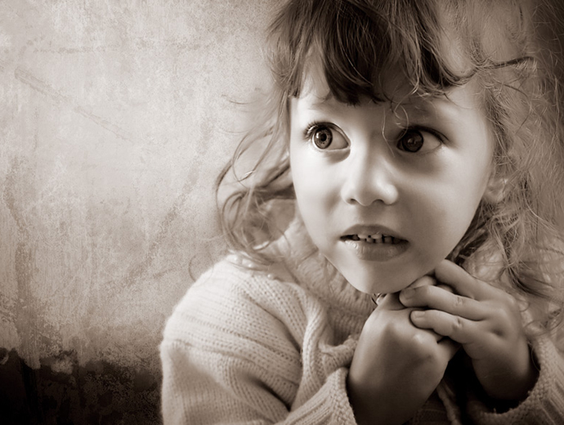

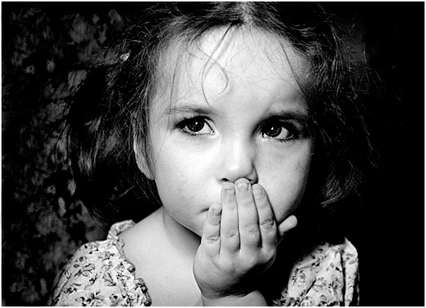
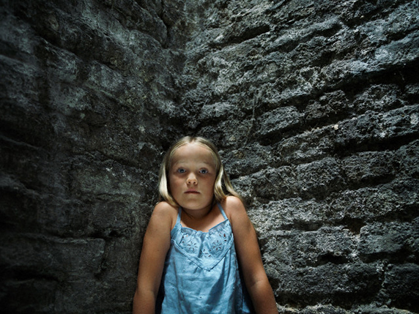

Тревожность 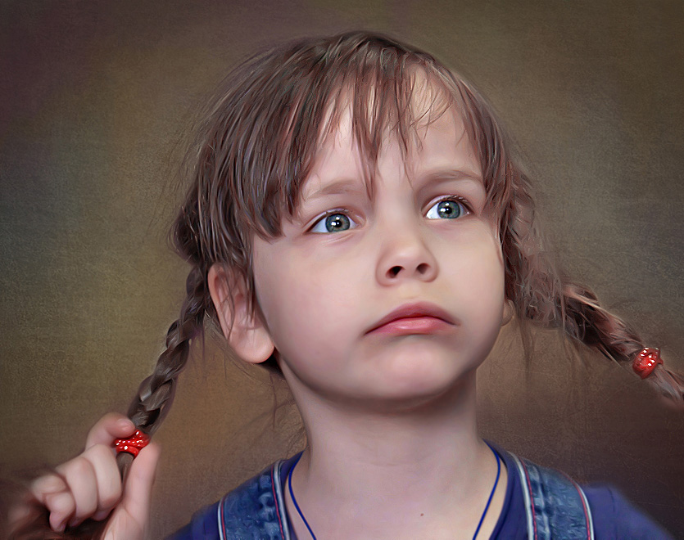
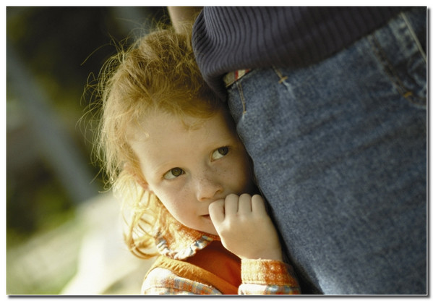
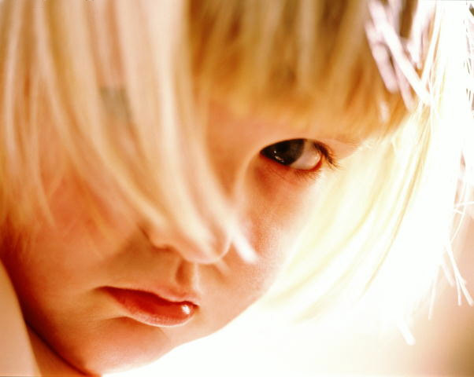

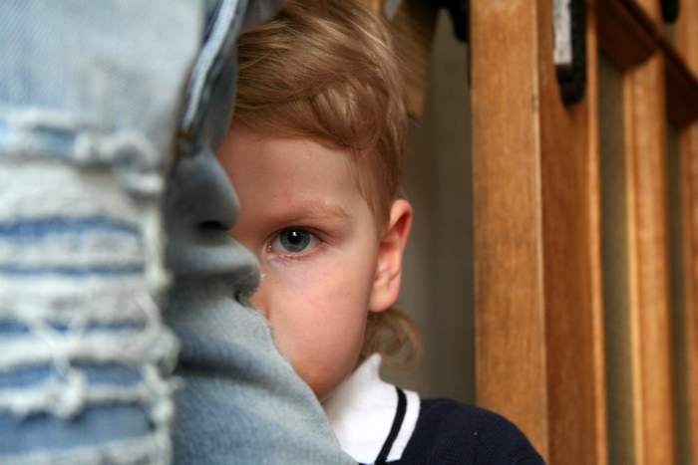

Радость
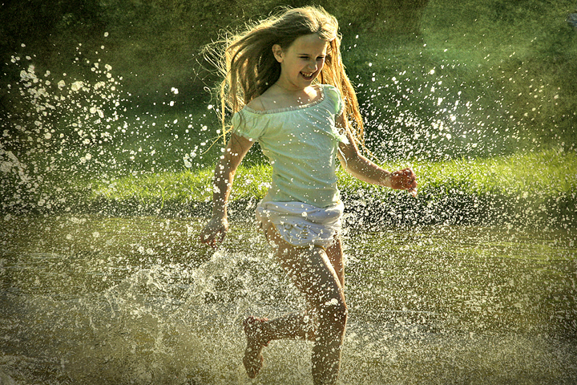

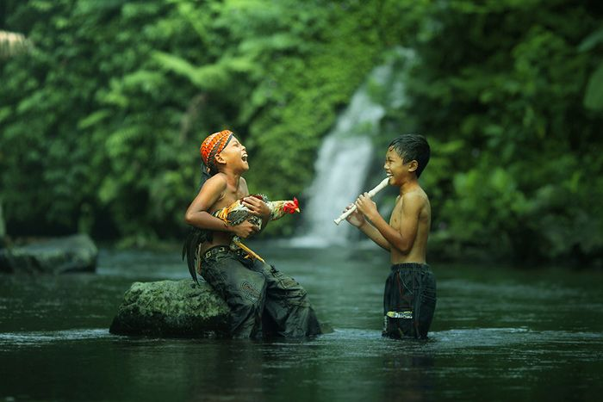

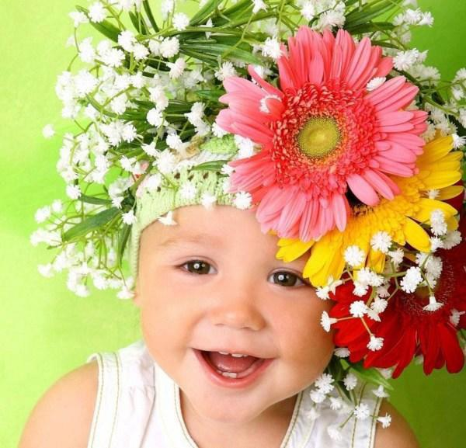

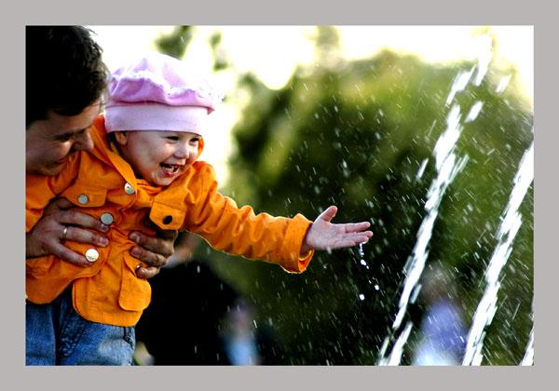

Боль

Сила

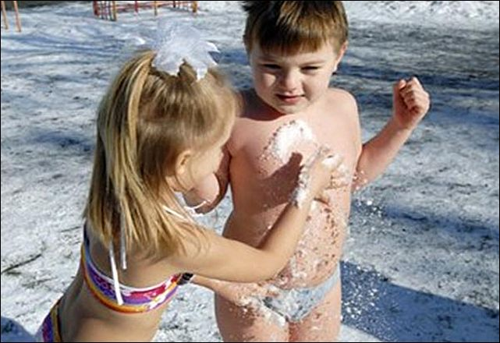

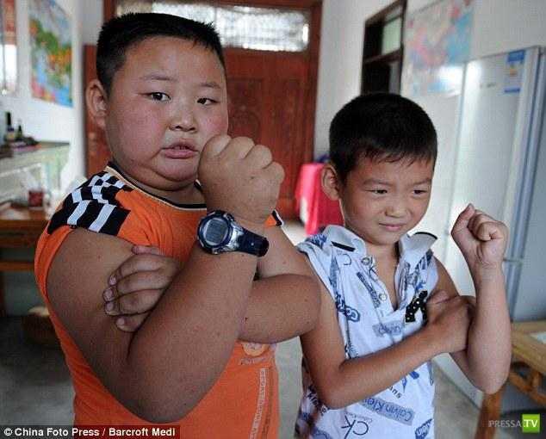

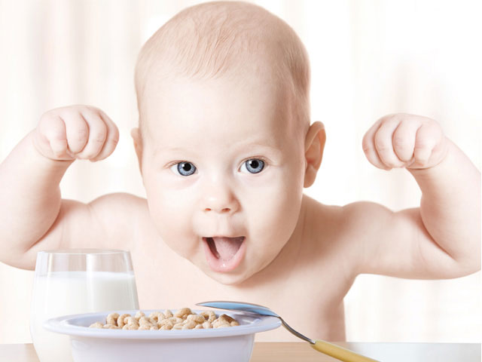

Удивление
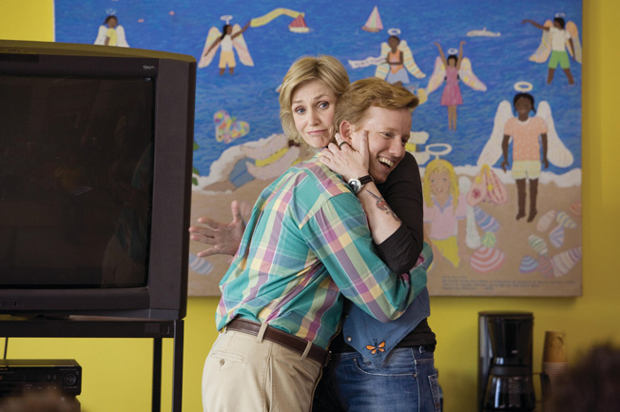

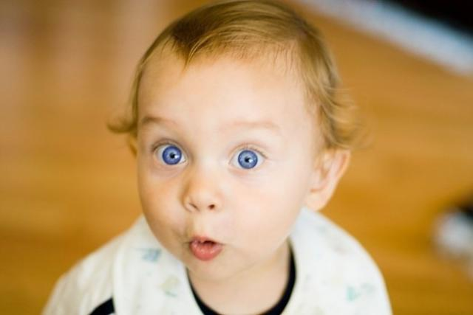

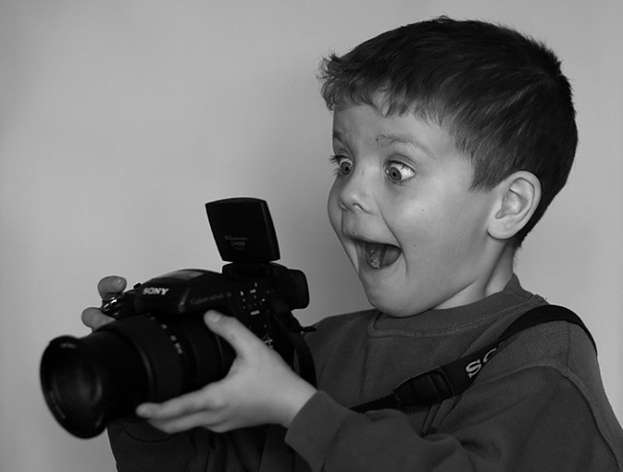

Гнев
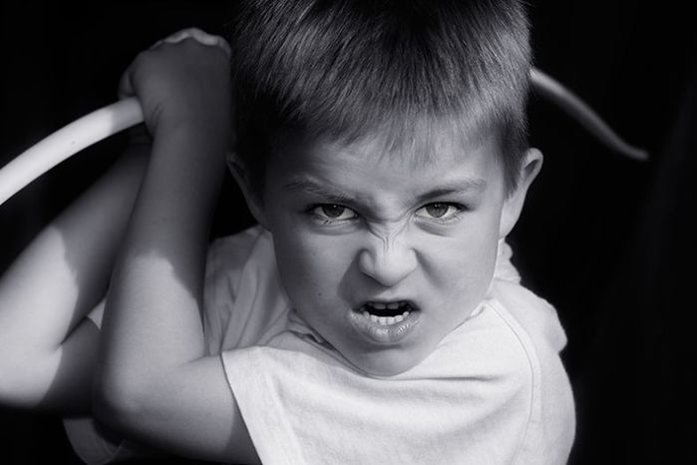

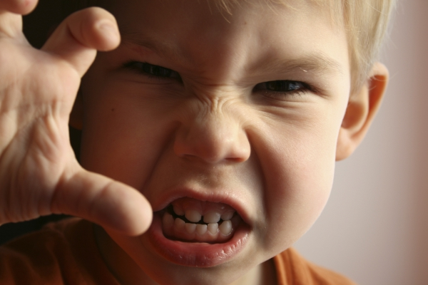

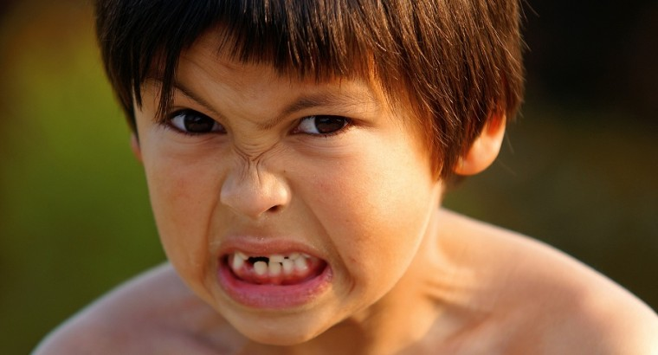

Растерянность
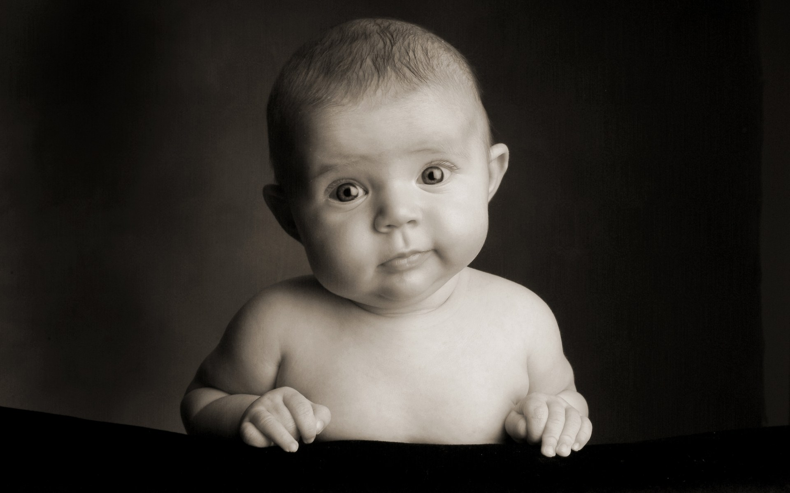

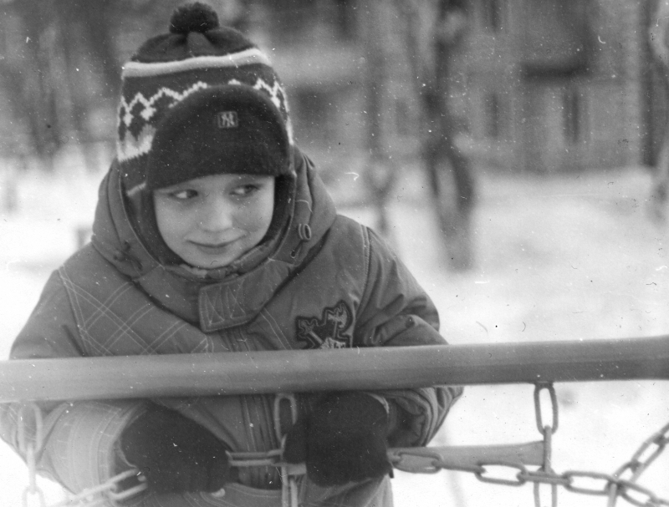

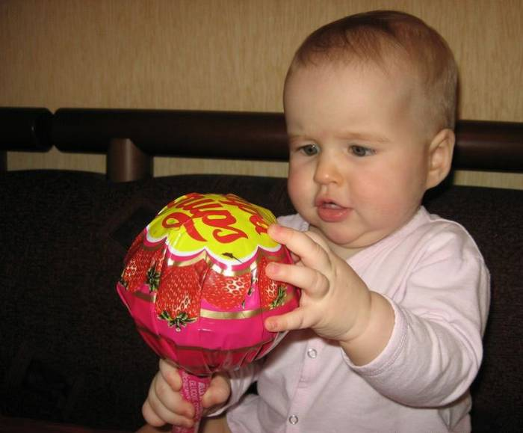

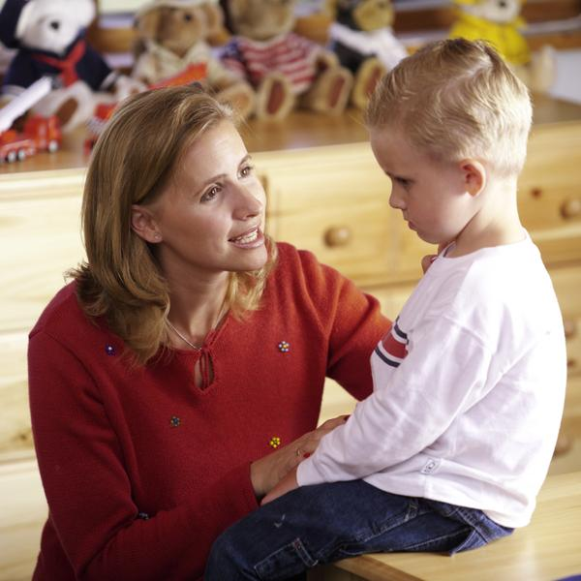

Спокойствие
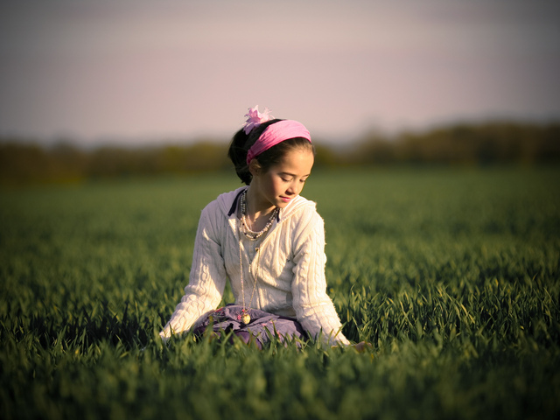

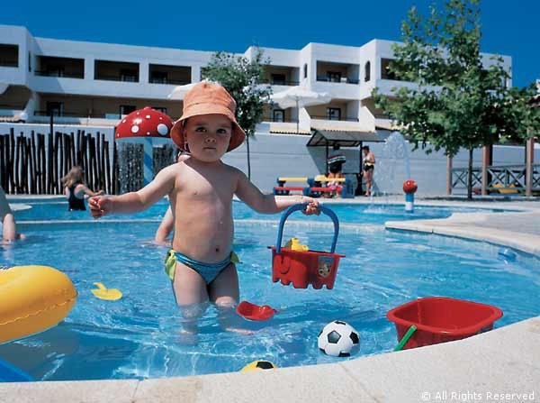

Презрение

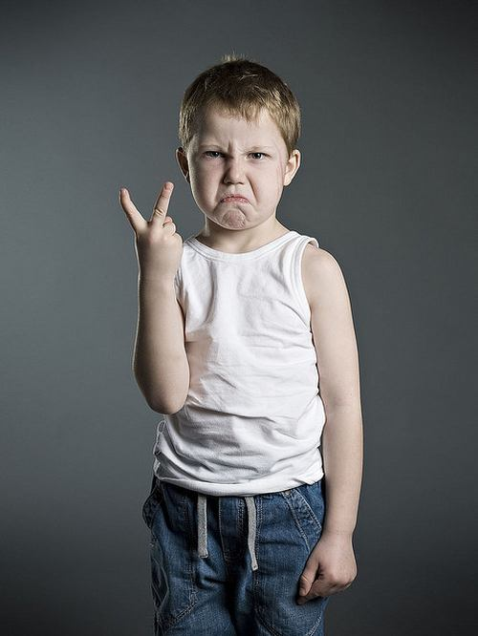

Отвращение
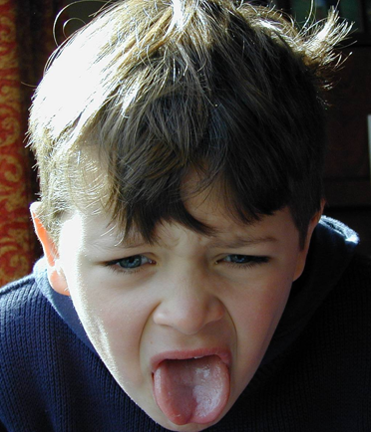

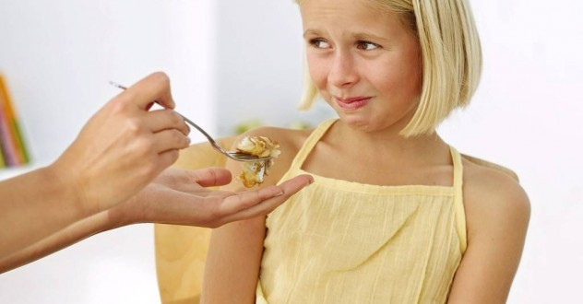

Интерес
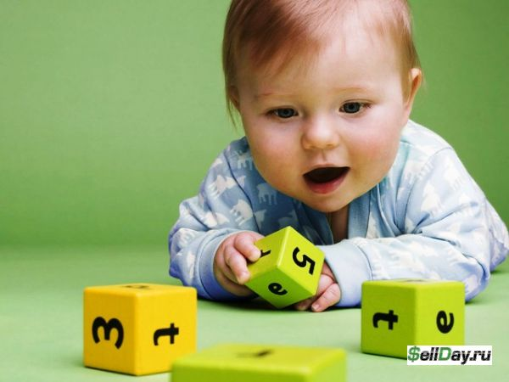

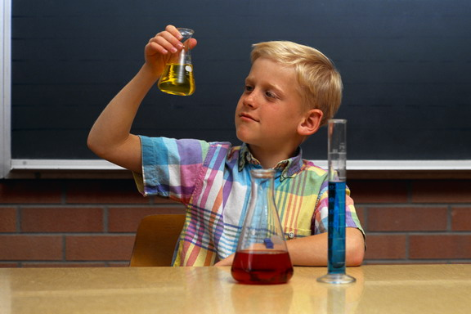

Стыд
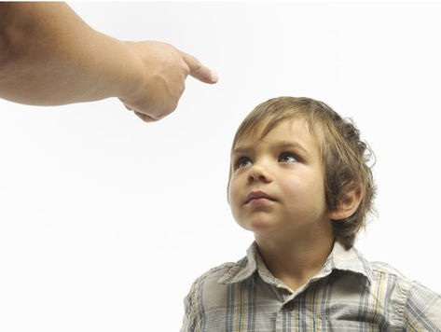

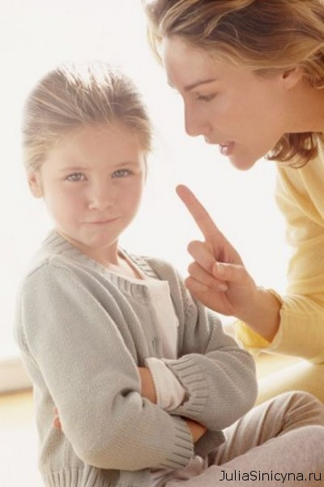

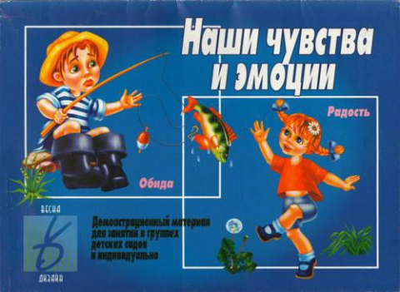
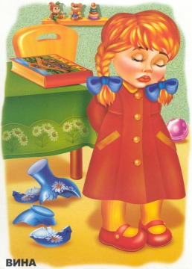

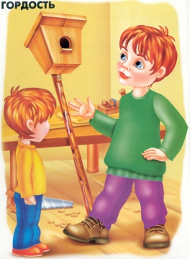

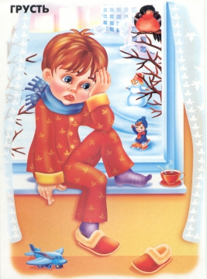
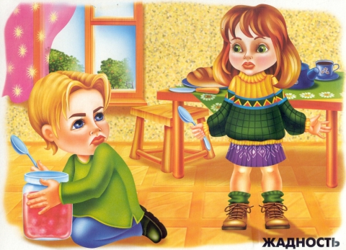

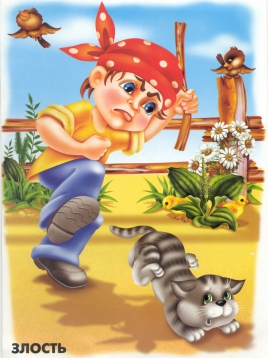

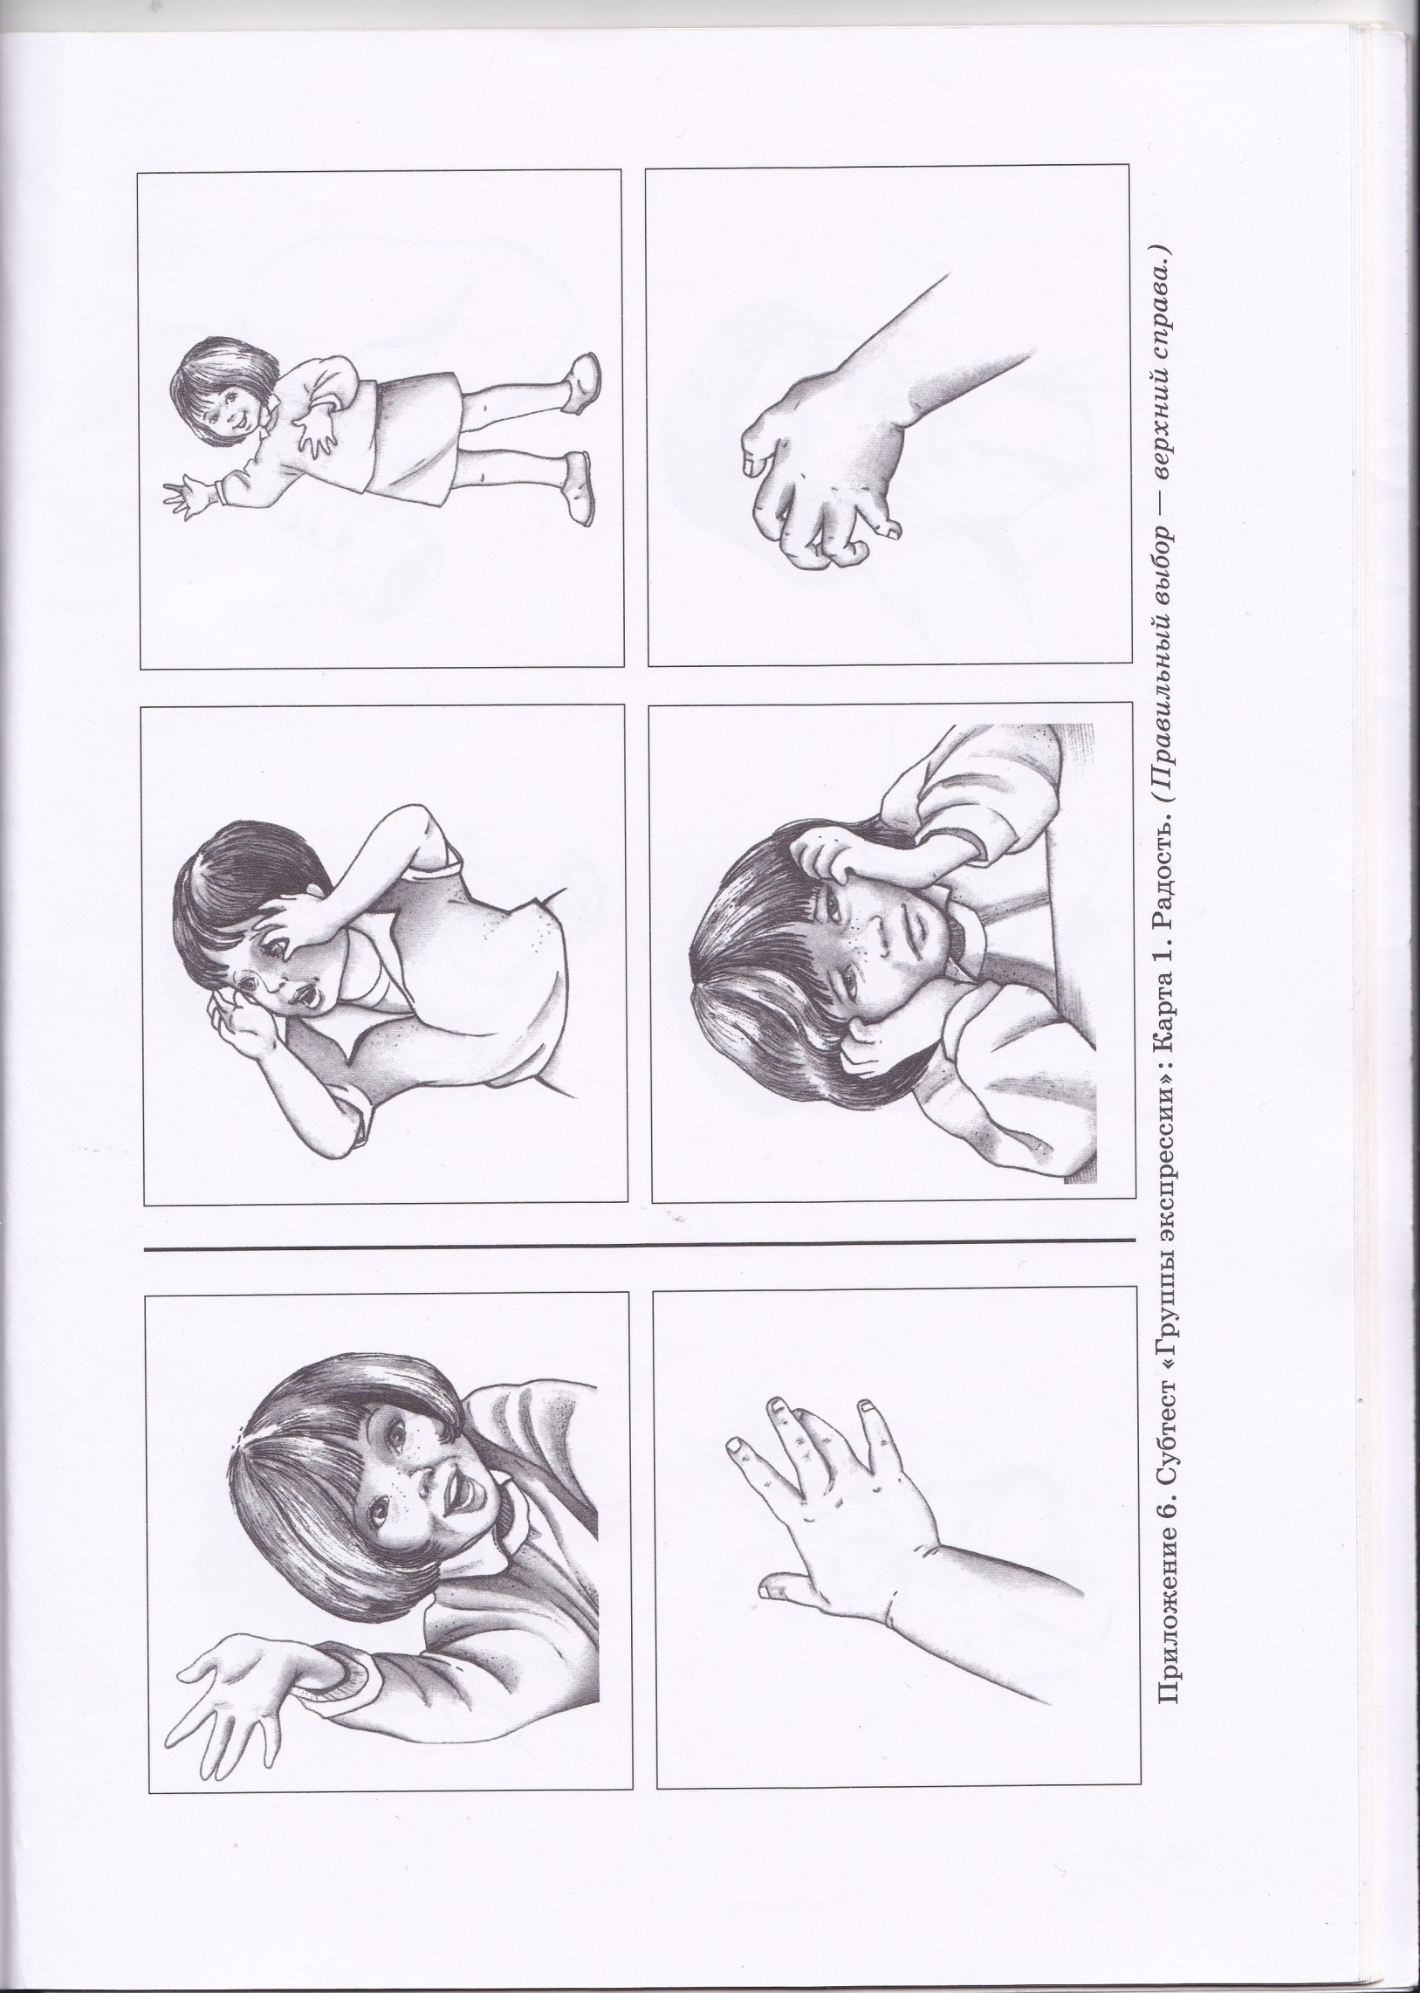
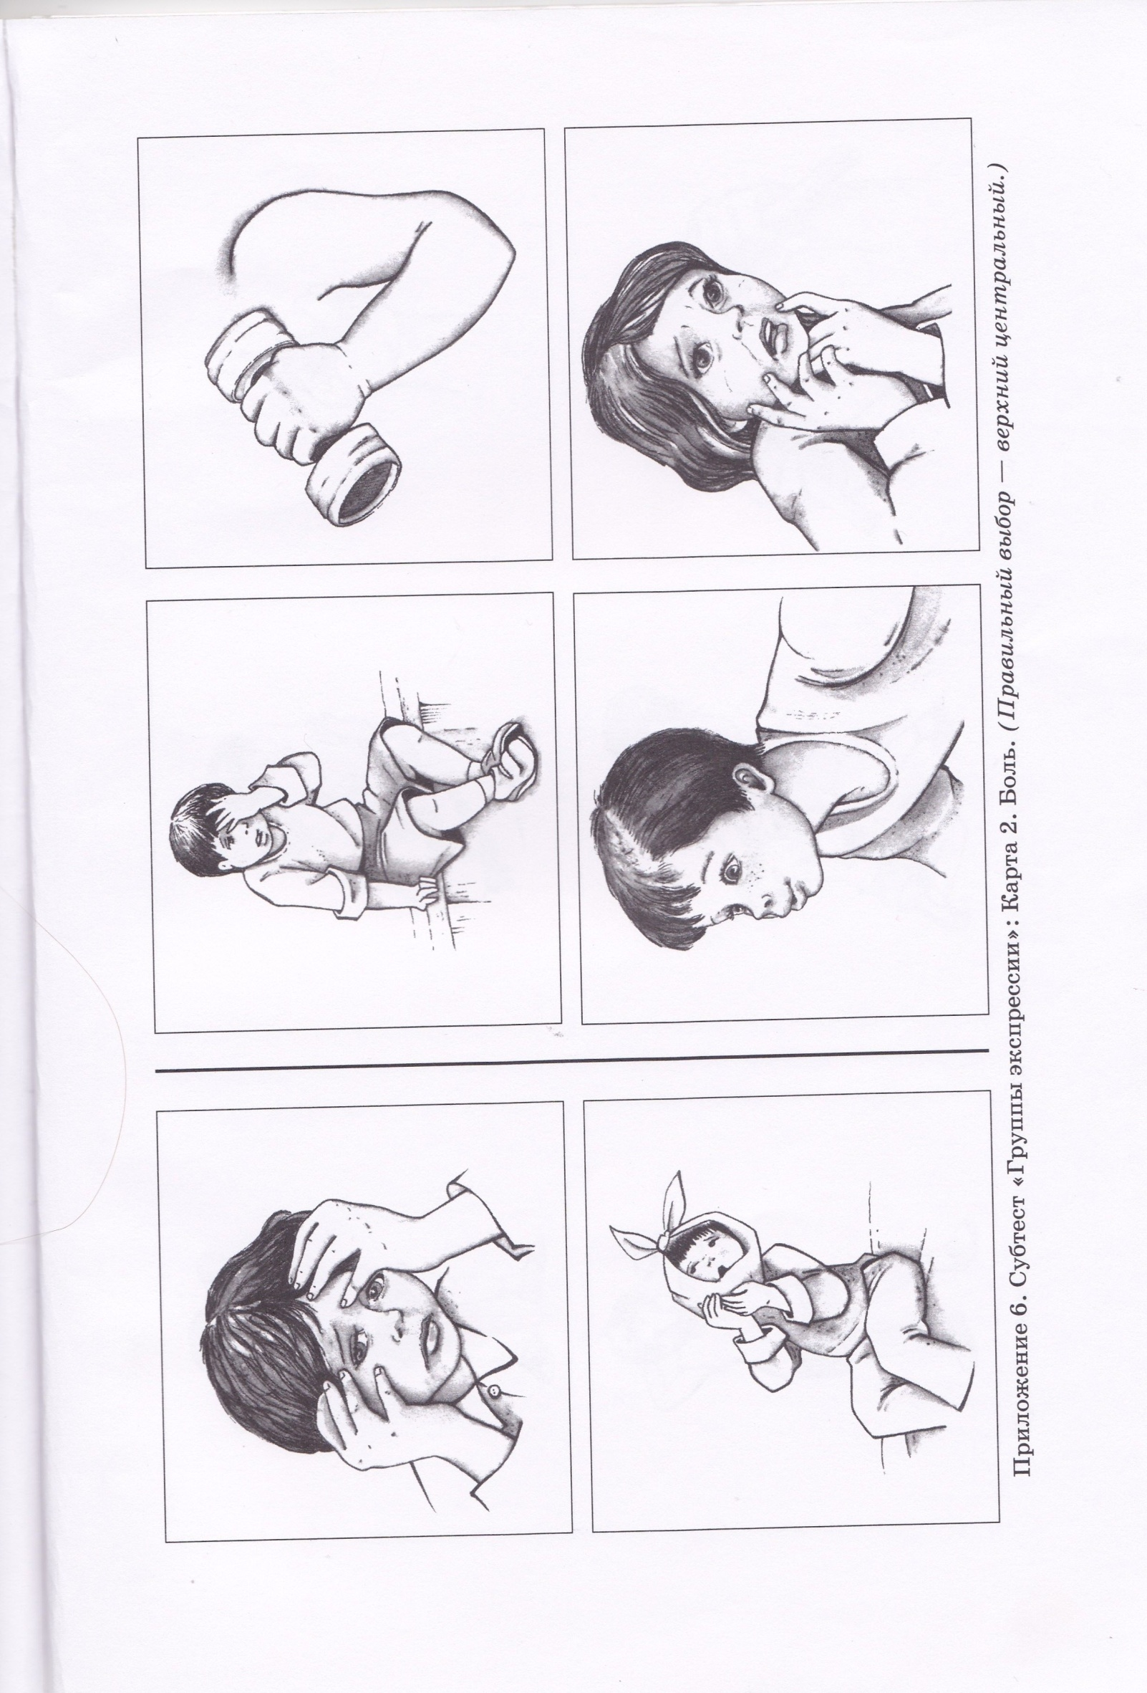
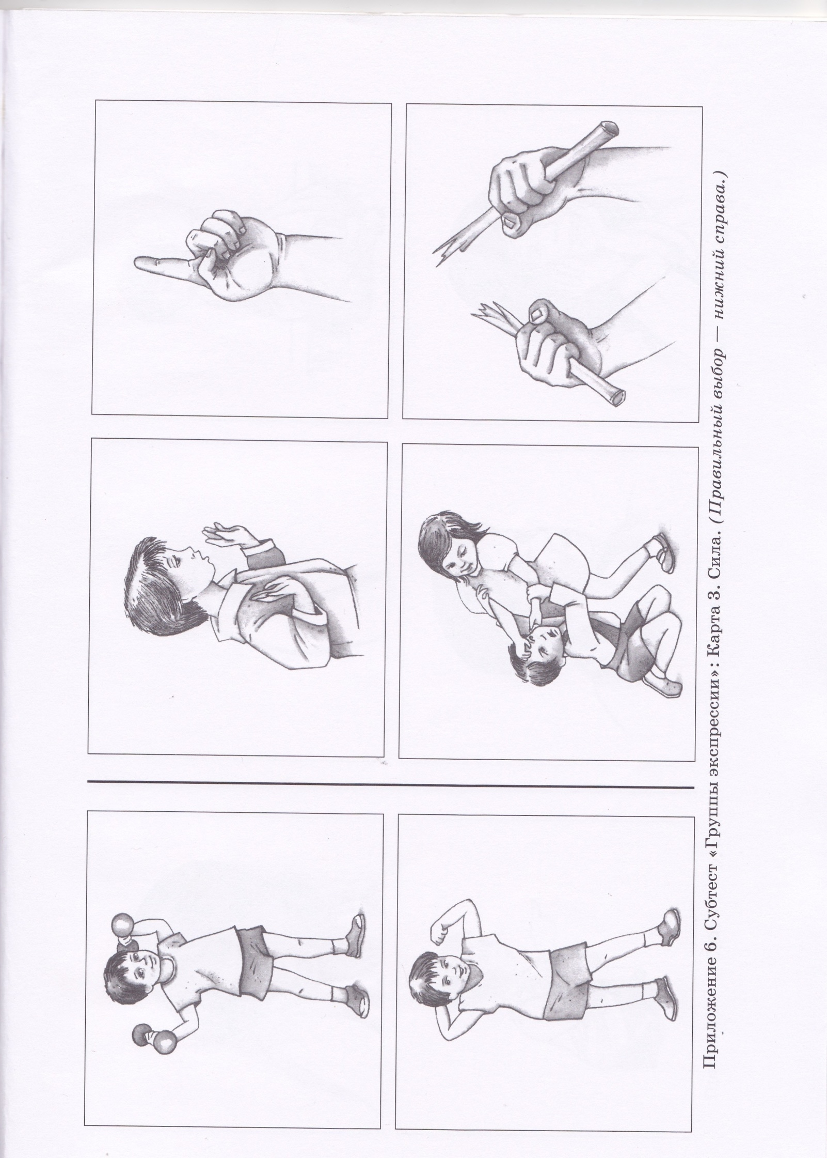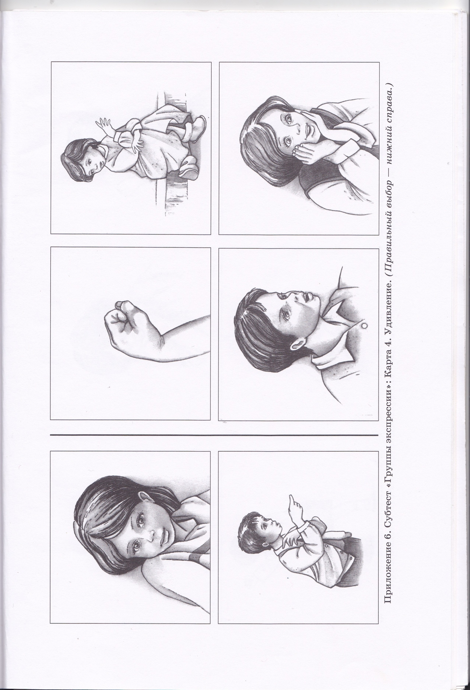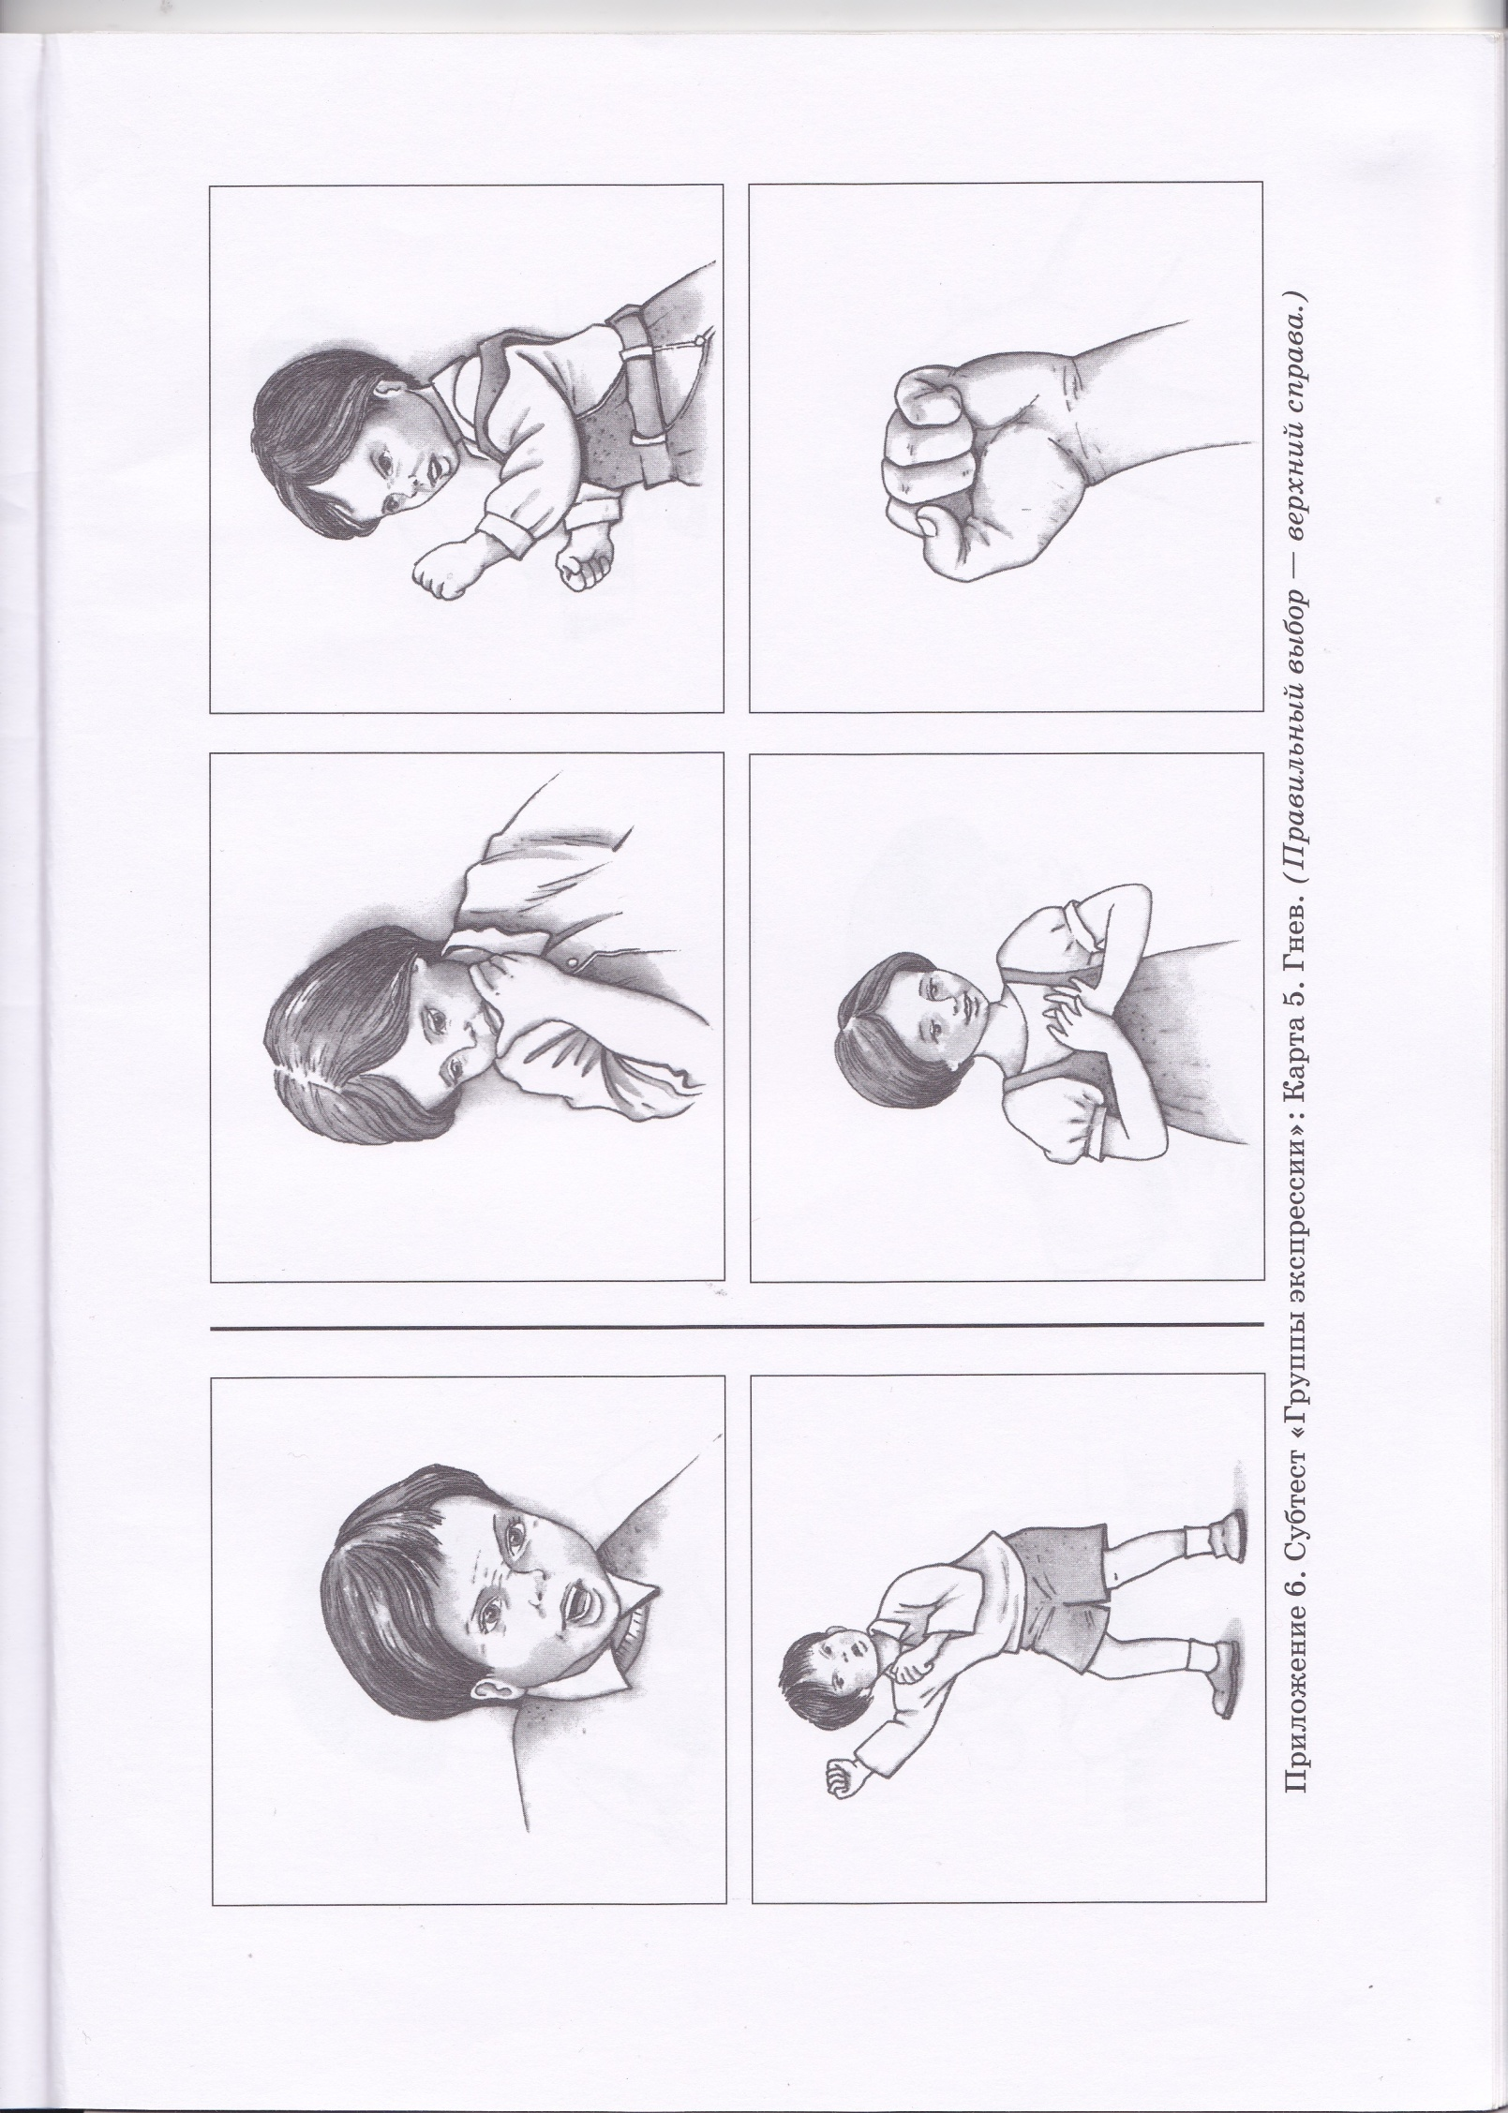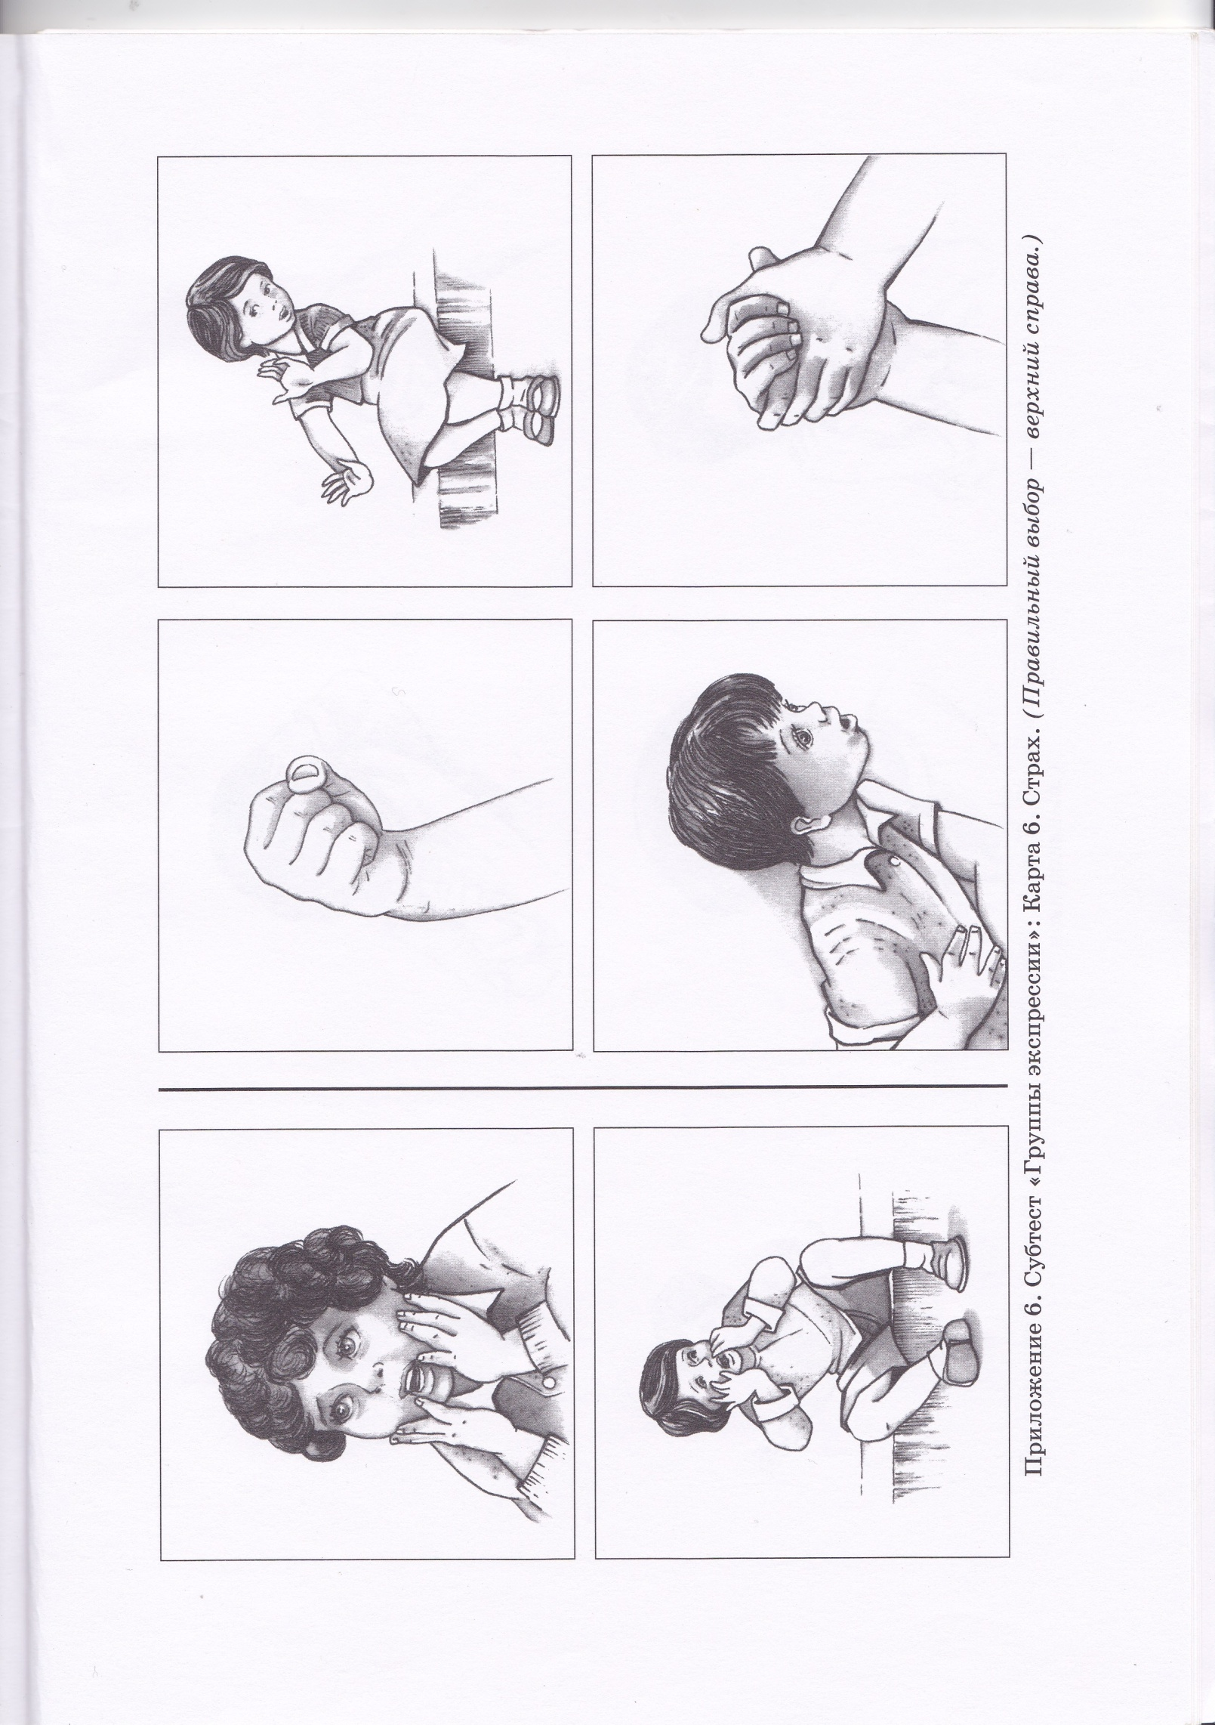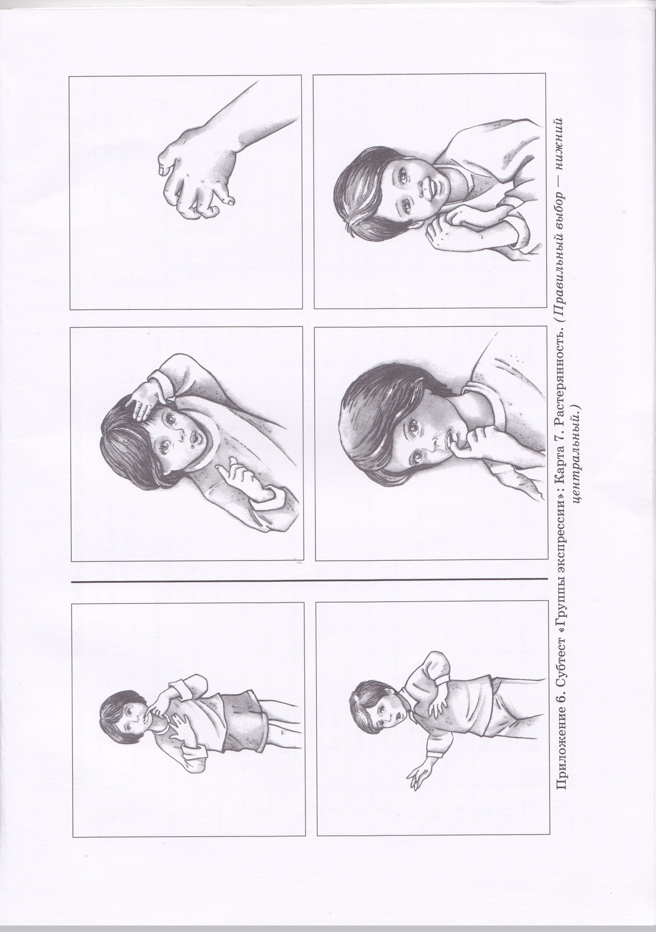
Иллюстративный материал для проведения коррекционно-развивающих занятий
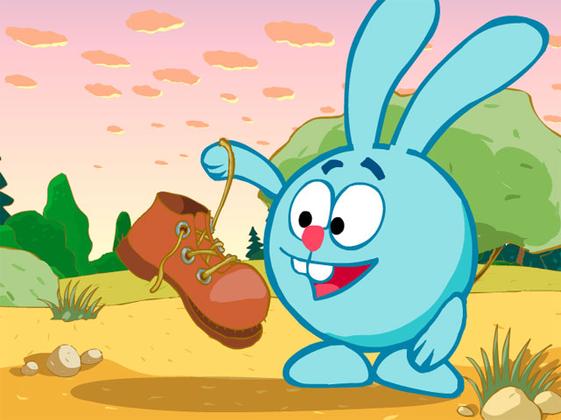
Удивлённый Крош из мультипликационного фильма «Смешарики»

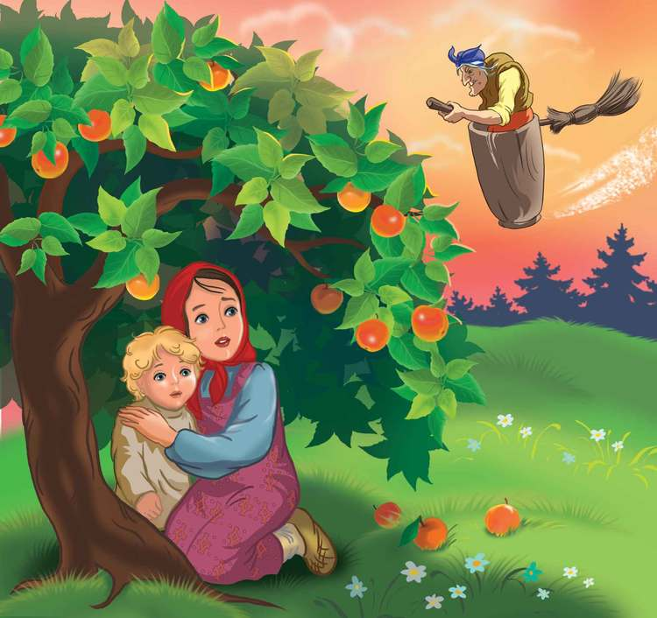
Рассерженная Баба-яга из мультипликационного фильма «Гуси-лебеди»
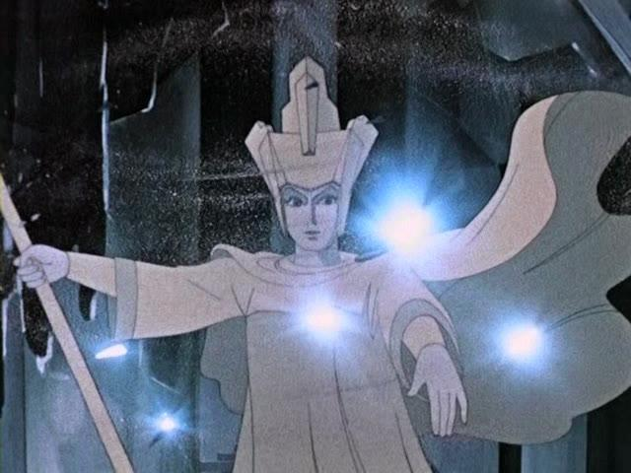 Равнодушная, безразличная Снежная королева из одноимённого мультфильма «Снежная королева»
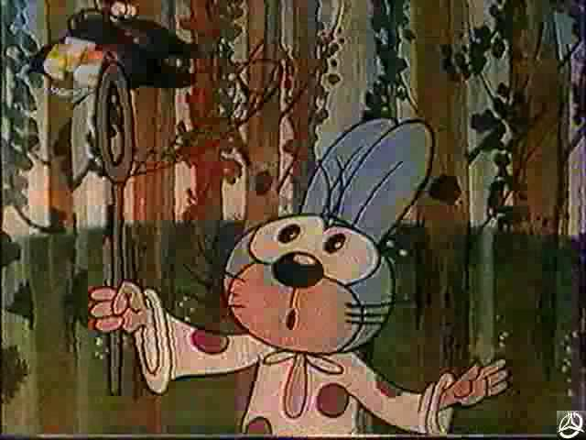
Испуганный Зайчишка-трусишка из мультипликационного фильма
«Зайчишка заблудился»
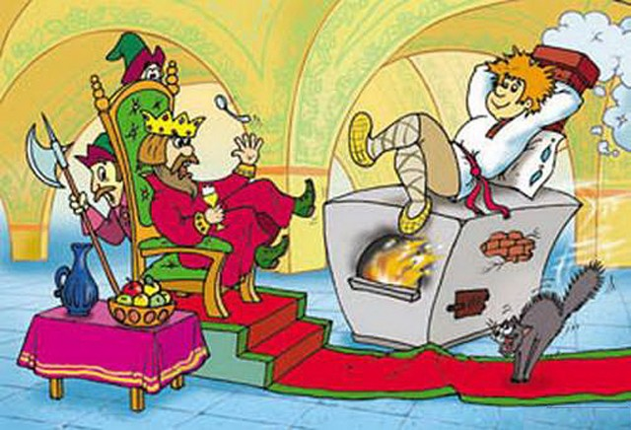
Ленивый Емеля из мультипликационного фильма «По щучьему велению"

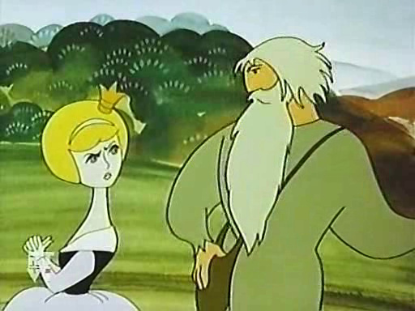
Брезгливая Принцесса из мультипликационного фильма "Король Дроздобород"

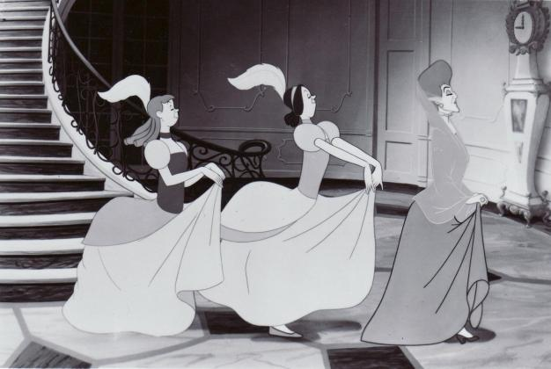 Надменные золушкины сёстры и мачеха из мультипликационного фильма "Золушка"
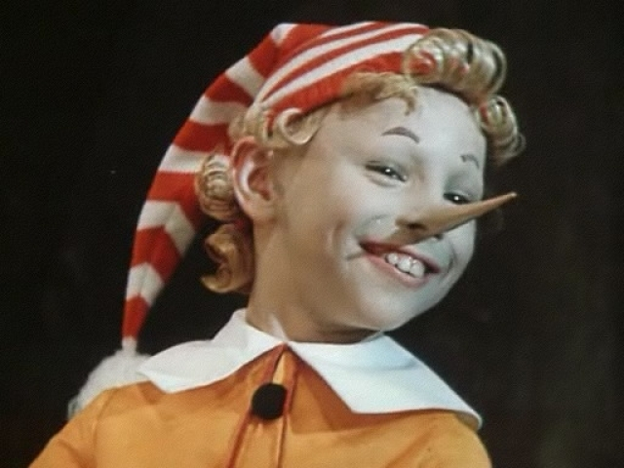

Тематика родительских собраний, посвященных проблематике возникновения и преодоления НЭС у детей старшего дошкольного возраста с ЗПР

1. Особенности детских страхов.
Вопросы для обсуждения:
- Влияние перинатального опыта на развитие страхов у детей.
- Ночные страхи: распространённость и исходные причины нарушений сна и кошмарных снов у детей.
- Кто стоит в реальности за сказочными чудовищами и злодеями, Бабой-ягой и Кощеем Бессмертным.
2. Причины агрессивности поведения ребёнка-дошкольника.
Вопросы для обсуждения:
- Кто из них агрессивнее: мальчики или девочки?
- Агрессивное поведение ребёнка как проявление психологической защиты у детей.
- Взаимоотношения в семье как главный фактор формирования агрессивности в детском возрасте.
- Влияние СМИ, ТВ-передач, мультфильмов на развитие агрессивности у детей.
3. Особенности детской тревожности.
Вопросы для обсуждения:
- Причины возникновения детской тревожности.
- Роль взаимоотношений в семье в возникновении и закреплении тревожности.
- Связь тревожности со страхами и агрессивностью ребёнка.
4. Роль и место игрушек в жизни ребёнка. Влияние игрушек на развивающуюся психику ребёнка на разных этапах детского онтогенеза.
Вопросы для обсуждения:
- Игрушки для девочек и мальчиков: должны ли они различаться?
- Игрушечное оружие: добро или зло в жизни ребёнка?
- Место игрушек-героев современных мультфильмов в домашних игротеках детей.
5. Особенности морально-нравственного развития.
Вопросы для обсуждения:
- Мораль и нравственность: дифференциация центральных этических понятий.
- Влияние современных игрушек-мультперсонажей на морально-нравственное развитие ребёнка.

